|  |
| --- |
| **BỘ GIÁO DỤC VÀ ĐÀO TẠO**  **TRƯỜNG ĐẠI HỌC SƯ PHẠM KỸ THUẬT HƯNG YÊN**  **12522012 – LÊ THỊ ÁNH**  **12522024 – TRẦN THU HÀ**  **12522028 – NGUYỄN MINH HIỀN**  **PHÂN TÍCH THIẾT KẾ ỨNG DỤNG ĐỌC TRUYỆN CHỮ TRỰC TUYẾN**  NGÀNH: KỸ THUẬT PHẦN MỀM  **BÀI TẬP LỚN**  **MÔN: PHÂN TÍCH NGHIỆP VỤ PHẦN MỀM**  **GIÁO VIÊN GIẢNG DẠY**  **TS. ĐÀO ANH HIỂN**  **HƯNG YÊN - 2025** |

Nhận xét của giảng viên 1 đánh giá:

.................................................................................................................................................. ..................................................................................................................................................

..................................................................................................................................................

..................................................................................................................................................

..................................................................................................................................................

Ký và ghi họ tên

Nhận xét của giảng viên 2 đánh giá:

..................................................................................................................................................

..................................................................................................................................................

..................................................................................................................................................

..................................................................................................................................................

..................................................................................................................................................

..................................................................................................................................................

..................................................................................................................................................

Ký và ghi họ tên

**LỜI CAM ĐOAN**

Em xin cam đoan bài tập lớn môn Phân tích nghiệp vụ phần mềm có tên “Phân tích thiết kế ứng dụng đọc truyện chữ trực tuyến trên di động” là sản phẩm của nhóm em. Những phần sử dụng tài liệu tham khảo trong bài tập lớn đã được nêu rõ trong phần tài liệu tham khảo. Các số liệu, kết quả trình bày trong bài tập lớn là hoàn toàn trung thực, nếu sai nhóm em xin chịu hoàn toàn trách nhiệm và chịu mọi kỷ luật của bộ môn và nhà trường đề ra.

*Hưng Yên, ngày … tháng … năm 2025*

Sinh viên

**MỤC LỤC**

DANH SÁCH HÌNH VẼ 10

DANH SÁCH BẢNG BIỂU 14

DANH SÁCH TỪ VIẾT TẮT 16

BẢNG GHI NHẬN THAY ĐỔI 17

CHƯƠNG 1 GIỚI THIỆU VỀ ĐỀ TÀI 18

1.1 Tổng quan về sản phẩm 18

1.2 Bối cảnh của sản phẩm 18

1.3 Cơ hội kinh doanh của sản phẩm 20

1.4 Tầm nhìn của sản phẩm 21

1.5 Các tính năng chính 22

1.6 Giả định và phụ thuộc 23

1.7 Phạm vi và Giới hạn 23

1.8 Các quy định nghiệp vụ 24

CHƯƠNG 2 ĐẶC TẢ YÊU CẦU 28

2.1 Danh sách Actor 28

2.2 Danh sách Use-case 29

2.3 Đặc tả ca sử dụng 31

2.3.1 UC – 01 Đăng nhập 34

2.3.2 UC - 02 Đăng ký 36

2.3.3 UC - 03 Quên mật khẩu 37

2.3.4 UC - 04 Xoá tài khoản 38

2.3.5 UC - 05 Duyệt tác phẩm 40

2.3.6 UC - 06 Duyệt chương truyện 42

2.3.7 UC – 07 Ẩn tác phẩm 43

2.3.8 UC - 08 Ẩn chương truyện 45

2.3.9 UC - 09 Xoá bình luận 47

2.3.10 UC – 10 Ẩn bình luận 48

2.3.11 UC – 11 Hiển thị danh sách người dùng 50

2.3.12 UC – 12 Hiển thị thông tin người dùng 51

2.3.13 UC – 13 Tìm kiếm người dùng 52

2.3.14 UC – 14 Khoá tài khoản người dùng 54

2.3.15 UC - 15 Mở tài khoản người dùng 55

2.3.16 UC - 16 Xem báo cáo vi phạm 57

2.3.17 UC - 17 Xử phạt 58

2.3.18 UC - 18 Hiển thị thông tin doanh thu toàn bộ hệ thống 60

2.3.19 UC - 19 Thống kê doanh thu của hệ thống 61

2.3.20 UC - 20 Thống kê nhuận bút của tác giả 62

2.3.21 UC - 21 Tìm kiếm theo tên tác giả 63

2.3.22 UC - 22 Tìm kiếm theo tên tác phẩm 65

2.3.23 UC - 23 Tìm kiếm theo tag 67

2.3.24 UC - 24 Đọc chương truyện 68

2.3.25 UC - 25 Xem chi tiết truyện 70

2.3.26 UC - 26 Bình luận truyện 72

2.3.27 UC – 27 Yêu thích chương 74

2.3.28 UC - 28 Theo dõi truyện 75

2.3.29 UC - 29 Xem thông tin người dùng khác 77

2.3.30 UC - 30 Theo dõi người dùng khác 78

2.3.31 UC - 31 Thêm danh sách đọc 80

2.3.32 UC - 32 Chỉnh sửa danh sách đọc 81

2.3.33 UC - 33 Xoá danh sách đọc 83

2.3.34 UC - 34 Báo cáo lỗi và vi phạm 84

2.3.35 UC - 35 Chỉnh sửa trang cá nhân 86

2.3.36 UC - 36 Đăng ký trở thành tác giả 88

2.3.37 UC - 37 Thêm truyện 89

2.3.38 UC - 38 Sửa truyện 91

2.3.39 UC - 39 Xoá truyện 92

2.3.40 UC - 40 Thêm chương 93

2.3.41 UC - 41 Sửa chương 95

2.3.42 UC - 42 Xoá chương 96

2.3.43 UC - 43 Thống kê số lượng đọc 97

2.3.44 UC - 44 Thống kê số lượng yêu thích 99

2.3.45 UC - 45 Thống kê theo ngày/tháng/năm 100

2.3.46 UC - 46 Thống kê theo chương truyện 101

2.3.47 UC - 47 Thống kê theo tác phẩm 102

2.3.48 UC - 48 Hiển thị thông tin tiền nhuận bút theo ngày/tháng/năm 104

2.3.49 UC - 49 Rút tiền 105

2.3.50 UC - 50 Thống kê tiền nhuận bút 107

2.3.51 UC51 – Xoá chương truyện 108

2.3.52 UC52 – Xoá tác phẩm 110

2.3.53 UC53 – Duyệt yêu cầu trở thành tác giả 112

2.3.54 UC – 54 Ẩn chương 113

2.3.55 UC - 55 Ẩn truyện 115

2.3.56 UC – 56 Thêm thể loại 117

2.3.57 UC – 57 Sửa thể loại 118

2.3.58 UC – 58 Xoá thể loại 120

2.3.59 UC – 59 Đăng xuất 121

CHƯƠNG 3 CÁC YÊU CẦU CHỨC NĂNG 123

3.1 Biểu đồ lớp thực thể 123

3.1.1 Lớp BinhLuan 124

3.1.2 Lớp TacPham 125

3.1.3 Lớp NguoiDung_TacPham 126

3.1.4 Lớp BaoCao 126

3.1.5 Lớp NguoiDung 127

3.1.6 Lớp TacGia 129

3.1.7 Lớp QuanTriVien 130

3.1.8 Lớp DocGia 131

3.1.9 Lớp Chuong 131

3.1.10 Lớp CTDSDoc 132

3.1.11 Lớp DSDoc 133

3.1.12 Lớp NguoiDung_Chuong 133

3.1.13 Lớp TacPham_TheLoai 134

3.1.14 Lớp TheLoai 134

3.2 Biểu đồ trạng thái 134

3.3 Biểu đồ Swimlande 139

3.4 Yêu cầu của hệ thống 145

3.4.1 Screen Flow 145

3.4.2 Screen Descriptions 147

3.4.3 Screen Authorization 154

3.4.4 Các chức năng không có giao diện 156

3.5 Thiết kế Prototype 156

3.5.1 Thiết kế Prototype phía quản trị viên 156

3.5.2 Thiết kế Prototype phía độc giả 176

3.5.3 Thiết kế Prototype phía tác giả 195

CHƯƠNG 4 CÁC YÊU CẦU PHI CHỨC NĂNG 196

4.1 Các giao tiếp bên ngoài 196

4.1.1 Giao tiếp người dùng 196

4.1.2 Giao tiếp phần mềm 196

4.1.3 Giao tiếp phần cứng 196

4.1.4 Communication Interfaces 197

4.2 Các thuộc tính chất lượng 197

4.2.1 Các thuộc tính chất lượng bên ngoài 197

4.2.2 Các thuộc tính chất lượng bên trong 200

CHƯƠNG 5 KẾT LUẬN 202

5.1 Kết quả đạt được của đề tài 202

5.2 Hạn chế của đề tài 202

5.3 Hướng phát triển của đề tài 202

TÀI LIỆU THAM KHẢO 203

DANH SÁCH HÌNH VẼ

Hình 1‑1: Biều đồ Context Diagram 18

Hình 1‑2: Biểu đồ Features Tree 21

Hình 2‑1: Biểu đồ tổng quát cho actor Admin 31

Hình 2‑2: Biểu đồ tổng quát cho actor Độc giả 32

Hình 2‑3: Biểu đồ tổng quát cho actor Tác giả 33

Hình 3‑1: Biểu đồ lớp thực thể của hệ thống 122

Hình 3‑2: Biểu đồ trạng thái của lớp Tác giả 134

Hình 3‑3: Biểu đồ trạng thái của lớp Tác phẩm 135

Hình 3‑4: Biểu đồ trạng thái của lớp Bình luận 136

Hình 3‑5: Biểu đồ trạng thái lớp danh sách đọc 137

Hình 3‑6: Biểu đồ trạng thái của lớp Chương 137

Hình 3‑7: Biểu đồ trạng thái của lớp Người dùng 138

Hình 3‑8: Biểu đồ swimlande của use case Xét duyệt tác giả 139

Hình 3‑9: Biểu đồ swimlande của use case Xét duyệt tác phẩm 140

Hình 3‑10: Biểu đồ Swimlande của use case Bình luận truyện 141

Hình 3‑11: Biểu đồ Swimlande của use case Chỉnh sửa danh sách đọc 142

Hình 3‑12: Biểu đồ Swimlande của use case Ẩn chương 143

Hình 3‑13: Biểu đồ Swimlande của use case Đăng xuất 144

Hình 3‑14: Luồng màn hình theo actor Admin 145

Hình 3‑15: Luồng màn hình theo actor Độc giả 145

Hình 3‑16: Giao diện trang chủ phía quản trị viên 156

Hình 3‑17: Giao diện quản lý người dùng 157

Hình 3‑18: Giao diện thông tin người dùng 158

Hình 3‑19: Giao diện danh sách tác phẩm 159

Hình 3‑20: Giao diện thông tin tác phẩm phía quản trị viên 160

Hình 3‑21: Giao diện chương truyện 162

Hình 3‑22: Pop up thay đổi font, size 162

Hình 3‑23: Nút danh sách chương 163

Hình 3‑24: Giao diện bình luận chương phía quản trị viên 164

Hình 3‑25: Pop up báo cáo bình luận 164

Hình 3‑26: Pop up báo cáo chương truyện 165

Hình 3‑27: Giao diện trang kiểm duyệt 166

Hình 3‑28: Giao diện trang duyệt yêu cầu trở thành tác giả 167

Hình 3‑29: Giao diện trang chi tiết duyệt tác phẩm 168

Hình 3‑30: Giao diện trang duyệt yêu cầu chương 169

Hình 3‑31: Giao diện trang danh sách báo cáo vi phạm 170

Hình 3‑32: Giao diện trang chi tiết báo cáo vi phạm 170

Hình 3‑33: Giao diện trang thống kê 171

Hình 3‑34: Giao diện trang quản lý thể loại 172

Hình 3‑35: Giao diện thể loại mới 173

Hình 3‑36: Giao diện trang chi tiết thể loại 173

Hình 3‑37: Giao diện trang cài đặt phía quản trị viên 174

Hình 3‑38: Giao diện chào mừng 175

Hình 3‑39: Giao diện đăng nhập 175

Hình 3‑40: Giao diện đăng ký 176

Hình 3‑41: Giao diện đổi mật khẩu 177

Hình 3‑42: Giao diện trang chủ 178

Hình 3‑43: Giao diện tài khoản người dùng khác 179

Hình 3‑44: Pop up lựa chọn của trang tài khoản người dùng khác 180

Hình 3‑45: Pop up báo cáo tài khoản 180

Hình 3‑46: Giao diện thông tin tác phẩm 181

Hình 3‑47: Pop up lựa chọn của giao diện thông tin tác phẩm 181

Hình 3‑48: Pop up tạo danh sách đọc mới 182

Hình 3‑49: Trang đọc truyện 183

Hình 3‑50: Pop up bình luận 184

Hình 3‑51: Pop up báo cáo bình luận 184

Hình 3‑52: Pop up báo cáo chương truyện 185

Hình 3‑53: Pop up cài đặt hiển thị chương truyện 185

Hình 3‑54: Pop up danh sách chương 186

Hình 3‑55: Giao diện trang danh sách đọc 187

Hình 3‑56: Pop up lựa chọn của danh sách đọc 187

Hình 3‑57: Pop up xác nhận xoá 188

Hình 3‑58: Giao diện trang chi tiết danh sách đọc 188

Hình 3‑59: Pop up lựa chọn của chi tiết danh sách đọc 189

Hình 3‑60: Pop up xác nhận chỉnh sửa 189

Hình 3‑61: Pop up đổi tên danh sách đọc 190

Hình 3‑62: Giao diện trang tìm kiếm 190

Hình 3‑63: Giao diện trang thông tin tài khoản cá nhân 191

Hình 3‑64: Giao diện pop up chỉnh sửa thông tin 192

Hình 3‑65: Giao diện trang cài đặt 192

Hình 3‑66: Giao diện trang truyện được theo dõi 193

DANH SÁCH BẢNG BIỂU

Bảng 1-1: Các quy định nghiệp vụ của hệ thống 22

Bảng 2‑1: Danh sách các actor có trong hệ thống 26

Bảng 2‑2: Danh sách các use case 27

Bảng 3‑1: Danh sách các lớp đối tượng 121

Bảng 3‑2: Danh sách thuộc tính lớp Bình luận 122

Bảng 3‑3: Danh sách phương thức lớp Bình luận 123

Bảng 3‑4: Danh sách thuộc tính lớp Tác phẩm 123

Bảng 3‑5: Danh sách phương thức lớp Tác phẩm 124

Bảng 3‑6: Danh sách thuộc tính lớp trung gian giữa người dùng và tác phẩm 124

Bảng 3‑7: Danh sách phương thức lớp trung gian giữa người dùng và tác phẩm 124

Bảng 3‑8: Danh sách thuộc tính lớp Báo cáo 124

Bảng 3‑9: Danh scahs phương thức lớp báo cáo 125

Bảng 3‑10: Danh sách thuộc tính lớp Người dùng 125

Bảng 3‑11: Danh sách phương thức lớp người dùng 126

Bảng 3‑12: Danh sách thuộc tính lớp Tác giả 127

Bảng 3‑13: Danh sách phương thức lớp Tác giả 127

Bảng 3‑14: Danh sách phương thức lớp Quản trị viên 128

Bảng 3‑15: Danh sách phương thức lớp Độc giả 129

Bảng 3‑16: Danh scahs thuộc tính lớp Chương 129

Bảng 3‑17: Danh sách phương thức lớp Chương 129

Bảng 3‑18: Danh sách thuộc tính lớp Chi tiết danh sách đọc 130

Bảng 3‑19: Danh scahs phương thức lớp Chi tiết danh sách đọc 130

Bảng 3‑20: Danh sách thuộc tính lớp Danh sách đọc 131

Bảng 3‑21: Danh sách thuộc tính lớp trung gian giữa Người dùng và Chương 131

Bảng 3‑22: Danh sách phương thức lớp trung gian giữa Người dùng và Chương 131

Bảng 3‑23: Danh sách thuộc tính lớp trung gian giữa Tác phẩm và Thể loại 132

Bảng 3‑24: Danh sách thuộc tính lớp Thể loại 132

Bảng 3‑25: Danh sách phương thức lớp Thể loại 132

Bảng 3‑26: Mô tả màn hình giao diện 145

Bảng 3‑27: Bảng phân quyền truy cập màn hình 151

Bảng 3‑28: Danh sách các chức năng không có giao diện 152

DANH SÁCH TỪ VIẾT TẮT

|  |  |  |
| --- | --- | --- |
| Từ viết tắt | Từ đầy đủ | Giải thích |
| UC | Use case | Ca sử dụng |
|  |  |  |
|  |  |  |
|  |  |  |
|  |  |  |
|  |  |  |
|  |  |  |
|  |  |  |
|  |  |  |

BẢNG GHI NHẬN THAY ĐỔI

*A – Tạo mới, M – Sửa đổi, D – Xóa bỏ

|  |  |  |  |  |  |  |
| --- | --- | --- | --- | --- | --- | --- |
| **Ngày**  **thay đổi** | **Vị trí**  **thay đổi** | **A\***  **M, D** | **Nguồn gốc** | **Phiên**  **bản cũ** | **Mô tả thay đổi** | **Phiên**  **bản mới** |
| 15/05/2025 | Chương 1 | A | Tài liệu Vision and Scope | N/a | Tạo mới hoàn toàn | v1.0 |
| 20/06/2025 | Chương 2 | A | Tài liệu Use case | N/a | Tạo mới hoàn toàn | v1.0 |
| 22/06/2025 | Chương 3 | A |  | N/a | Tạo mới hoàn toàn | v1.0 |
| 24/06/2025 | Chương 4 | A |  | N/a | Tạo mới hoàn toàn | v1.0 |
|  |  |  |  |  |  |  |
|  |  |  |  |  |  |  |

GIỚI THIỆU VỀ ĐỀ TÀI

## Tổng quan về sản phẩm

Ứng dụng đọc truyện chữ trực tuyến là một hệ thống phần mềm di động được thiết kế không chỉ cung cấp nền tảng đọc truyện thân thiện với nhiều thể loại truyện cho độc giả mà còn là nơi các tác giả thoả sức sáng tạo, tạo ra các tác phẩm đặc sắc.

Ứng dụng hướng đến việc xây dựng một thư viện truyện chữ phong phú, dễ tiếp cận và có khả năng mở rộng, hỗ trợ người dùng trên nền tảng di động thông minh. Hệ thống được thiết kế với mục tiêu tạo ra một không gian đọc truyện chất lượng cao và tiện lợi đối người dùng, vươn mình trở thành một ứng dụng đọc truyện có uy tín trên thị trường hiện nay.

## Bối cảnh của sản phẩm

Hiện nay, nhu cầu đọc sách truyện của giới trẻ ngày càng gia tăng, họ đang có xu hướng ngày càng yêu thích văn học hơn . Tuy nhiên, nhiều độc giả và tác giả vẫn đang gặp phải hàng loạt khó khăn khi sử dụng các ứng dụng hiện có. Các vấn đề phổ biến như giao diện phức tạp, quảng cáo dày đặc làm gián đoạn trải nghiệm đọc, khả năng tìm kiếm kém hiệu quả, và thiếu tính cá nhân hóa khiến người dùng khó tiếp cận nội dung mong muốn. Đồng thời, với chính sách tính phí không rõ ràng khiến độc giả cảm thấy khó chịu, dù đã trả phí. Về phía tác giả, quy trình xét duyệt rườm rà, thiếu công cụ hỗ trợ sáng tác, quyền sở hữu nội dung không minh bạch và cơ chế phân chia thu nhập chưa công bằng đang làm giảm động lực sáng tạo. Ngoài ra, việc thiếu các tính năng tương tác với độc giả và thống kê hiệu suất truyện khiến tác giả khó theo dõi và phát triển nội dung. Tất cả những bất cập này đặt ra nhu cầu cấp thiết cho một nền tảng đọc truyện chữ hiện đại, chuyên nghiệp, thân thiện với người dùng và hỗ trợ toàn diện cho cả độc giả lẫn tác giả.

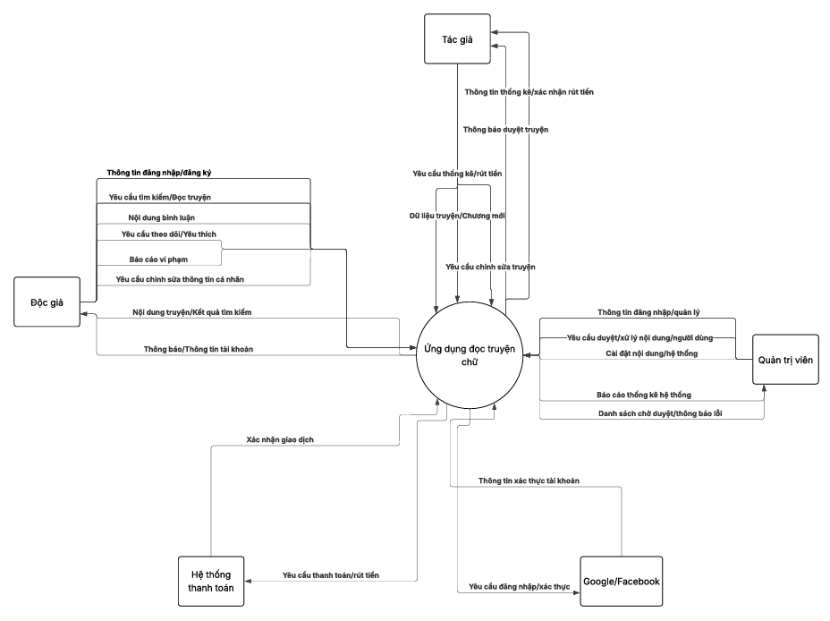

Hình 1‑1: Biều đồ Context Diagram

Trong đó:

* Ứng dụng Đọc Truyện Chữ: Đây là hệ thống chính đang được nghiên cứu và phát triển. Nó chịu trách nhiệm quản lý tất cả các chức năng cốt lõi của một ứng dụng đọc truyện chữ, bao gồm việc quản lý người dùng, truyện, chương, bình luận, và các tương tác khác. Hệ thống này xử lý dữ liệu đầu vào từ các thực thể bên ngoài và cung cấp dữ liệu đầu ra cho chúng.
* Độc giả: Là người dùng cuối của ứng dụng, tương tác trực tiếp với hệ thống để thực hiện các hành động như đăng nhập, đăng ký, tìm kiếm, đọc truyện, bình luận, theo dõi truyện/tác giả, báo cáo vi phạm, và quản lý thông tin cá nhân. Độc giả cung cấp dữ liệu yêu cầu và nhận nội dung/thông báo từ hệ thống.
* Tác giả: Là người tạo ra và đăng tải nội dung truyện lên ứng dụng. Tác giả tương tác với hệ thống để quản lý các bộ truyện và chương truyện của mình (thêm, sửa, xóa), xem thống kê liên quan đến tác phẩm của họ, và thực hiện yêu cầu rút tiền (nếu có tính năng trả phí/doanh thu).
* Quản trị viên: Là người quản lý hệ thống, có quyền kiểm soát và điều hành các hoạt động của ứng dụng. Quản trị viên thực hiện các tác vụ như đăng nhập quản lý, duyệt/ẩn/xóa nội dung (tác phẩm, chương, bình luận), quản lý tài khoản người dùng, xử lý báo cáo vi phạm, và cấu hình các cài đặt hệ thống.
* Hệ thống thanh toán: Là một hệ thống bên ngoài xử lý các giao dịch tài chính. Hệ thống của chúng ta gửi yêu cầu thanh toán/rút tiền đến nó và nhận lại xác nhận về kết quả của giao dịch. Điều này áp dụng cho tính năng như trả tiền cho tác giả.
* Google/Facebook: Là các nhà cung cấp dịch vụ xác thực bên ngoài. Ứng dụng tương tác với các hệ thống này để cho phép người dùng đăng nhập thông qua tài khoản Google hoặc Facebook của họ, cung cấp trải nghiệm đăng nhập tiện lợi. Hệ thống của chúng ta gửi yêu cầu xác thực và nhận thông tin xác thực từ các dịch vụ này.

## Cơ hội kinh doanh của sản phẩm

Hiện nay, có một nhu cầu lớn từ người dùng mong muốn có một nền tảng đọc truyện chữ trực tuyến tối ưu hóa trải nghiệm của họ. Nhiều độc giả gặp khó khăn trong việc tìm kiếm truyện phù hợp, quản lý danh sách đọc và tiếp cận nội dung một cách thuận tiên. Một hệ thống thông minh có thể giúp người dùng dễ dàng chọn lựa truyện theo sở thích cá nhân, đọc mượt mà trên nhiều thiết bị, đồng thời giảm thiêu các hạn chế thường gặp như quảng cáo quá nhiều nội dung hoặc thiếu chương.

Việc phát triển một ứng dụng đọc truyện chữ trực tuyến với thuật toán đề xuất thông minh, giao diện thân thiện và mô hình kinh doanh linh hoạt sẽ mang lại lợi ích cho cả người dùng lẫn các tác giả của nội dung. Hệ thống này sẽ giúp tiết kiệm thời gian cho độc giả, nâng cao khả năng tiếp cận các tác phẩm yêu thích và tối ưu hóa trải nghiệm đọc. Ngoài ra, việc thu thập dữ liệu về xu hướng đọc cũng sẽ giúp các nhà phát tiển cải thiện nội dung, nâng cao chất lượng dịch vụ về đề xuất truyện theo đúng thị trường.

Trong tương lai, ứng dụng có thể mở rộng khả năng hợp tác với các nhà xuất bản hoặc nền tảng sáng tạo nội dung để cung cấp thêm nhiều đầu sách độc quyền, hỗ trợ dịch thuật và cho phép cá nhân hóa trải nghiệm đọc theo từng độc giả. Sự cải tiến này không chỉ giúp mở rộng lựa chọn nội dung mà còn tiềm năng tối ưu chi phí thông qua các mô hình đăng kí hoặc ưu đãi dành cho người dùng thường xuyên

## Tầm nhìn của sản phẩm

Dành cho các độc giả yêu thích truyện đặc biệt là truyện chữ và các tác giả sáng tác truyện hay những người có sở thích sáng tác truyện. Những người đang tìm kiếm một nền tảng đọc truyện và sáng tác truyện cá nhân hóa, minh bạch, phong phú, có sự tương tác giữa độc giả và tác giả và đặc biệt là không bị gián đoạn quá nhiều bởi quảng cáo. Ứng dụng đọc truyện chữ trực tuyến là nền tảng đọc và sáng tác truyện trên thiết bị di động. Ứng dụng cung cấp cho độc giả một môi trường đọc truyện thoải mái và được cá nhân hóa theo nhu cầu, theo dõi truyện yêu thích, tạo các bộ truyện để lưu trữ. Ứng dụng cũng cung cấp cho tác giả các công cụ hỗ trợ cho quy trình sáng tác và đăng tải, theo dõi và quản lý tác phẩm. Các độc giả có thể kiếm tiền từ số lần đọc của độc giả. Ứng dụng cũng tập trung vào giao tiếp và tương tác giữa tác giả và độc giả. Không giống các ứng dụng hiện tại khi có quá nhiều quảng cáo được chèn vào làm gián đọan trải nghiệm của người dùng, thiếu sự tương tác giữa độc giả và tác giả, tác giả thì thiếu công cụ để làm tăng chất lượng của tác phẩm. Ứng dụng đọc truyện chữ trực tuyến tập trung vào trải nghiệm của người dùng của độc giả cũng như tác giả, giúp các tác giả có thểm thu nhập và độc giả có một môi trường đọc truyện thân thiện.

## Các tính năng chính

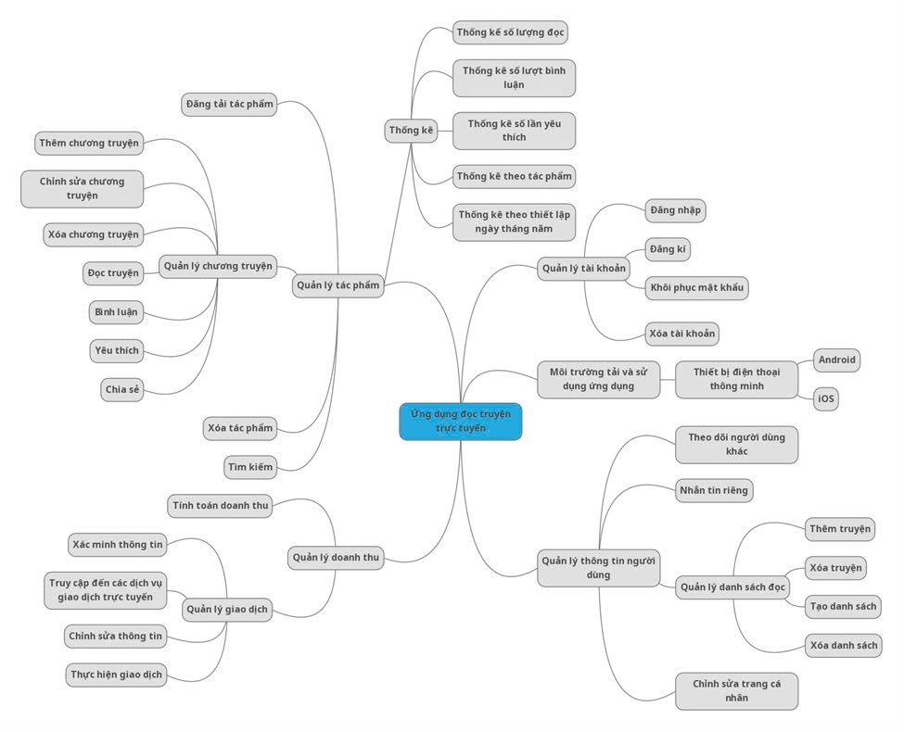

Hình 1‑2: Biểu đồ Features Tree

FE-1: Quản lý tài khoản bao gồm đăng nhập, đăng ký, khôi phục mật khẩu và xóa tài khoản.

FE-2: Quản lý tác phẩm bao gồm đăng tải tác phẩm, quản lý chương truyện, tìm kiếm và xóa tác phẩm. Trong đó quản lý chương truyện gồm thêm, chỉnh sửa, xóa chương truyện, đọc truyện, bình luận, yêu thích, chia sẻ.

FE-3: Thống kê số lượng lượt đọc, lượt bình luận, số lần yêu thích, thống kê theo tác phẩm và theo thiết lập ngày tháng năm.

FE-4: Quản lý doanh thu gồm và giao dịch bao gồm tính toán doanh thu, xác minh thông tin, truy cập dịch vụ giao dịch trực tuyến, chỉnh sửa thông tin và thực hiện giao dịch.

FE-5: Quản lý thông tin người dùng bao gồm theo dõi người dùng khác, nhắn tin riêng, quản lý danh sách đọc, chỉnh sửa trang cá nhân. Trong đó quản lý danh sách đọc gồm: thêm, xóa truyện vào danh sách đọc, tạo và xóa danh sách đọc.

FE-6: Môi trường tải và sử dụng ứng dụng trên thiết bị điện thoại thông minh Android và iOS.

## Giả định và phụ thuộc

AS-1: Người dùng có thói quen đọc truyện trực tuyến vào các khung giờ rảnh rỗi, đặc biệt là buổi tối và cuối tuần. Ứng dụng cần đảm bảo thiết bị hiệu suất cao có kết nối ổn định vào những thời điểm có lưu lượng truy cập lớn

AS-2: Các tác giả cung cấp nội dung và nhà xuất bản sẽ liên tục cập nhật thường xuyên để giữ chân người dùng. Việc kết hợp, hợp tác với các nhà xuất bản và tác giả là yếu tố quan trọng để đảm bảo nguồn nội dung phong phú và chât lượng

DE-1: Nếu ứng dụng cần tích hợp với các mạng xã hội thì hệ thống phải có khả năng kết nối và trao đổi dữ liệu hai chiều với các nền tảng này, đồng thời đảm bảo thực hiện đúng theo các tiêu chuẩn bảo mật và chính sách của các bên cung cấp như Google, Facebook

## Phạm vi và Giới hạn

LI-1: Hệ thống chỉ hỗ trợ hiển thị và đọc truyện ở định dạng văn bản thuần. Truyện có hình ảnh không được hỗ trợ trong giai đoạn này.

LI-2: Chức năng bình luận không hỗ trợ đính kèm hình ảnh, video hoặc tệp đa phương tiện. Chỉ cho phép người dùng đăng bình luận dạng văn bản.

LI-3: Chức năng đánh giá truyện chỉ áp dụng cho người dùng đã đăng nhập. Người dùng không đăng nhập không thể tương tác, đánh giá hoặc lưu truyện yêu thích.

LI-4: Người dùng chỉ có thể tìm kiếm truyện trong cơ sở dữ liệu nội bộ của hệ thống. Không tích hợp tìm kiếm truyện từ nền tảng hoặc trang web bên ngoài.

LI-5: Việc phân quyền người dùng hiện không cho phép chuyển đổi vai trò giữa các nhóm người dùng mà không có sự can thiệp của quản trị viên.

LI-6: Một số tác phẩm có chứa nội dung không phù hợp vì vậy cần thời gian để kiểm duyệt nội dung lâu hơn.

## Các quy định nghiệp vụ

Bảng 1‑1: Các quy định nghiệp vụ của hệ thống

| **ID** | **Category** | **Rule Definition** |
| --- | --- | --- |
| BR-01 | Constraints | Người dùng dưới 18 tuổi không được phép đăng kí tài khoản trong ứng dụng |
| BR-02 | Constraints | Nội dung của các tác phẩm đăng tải không được chứa các nội dung sau: Nội dung vi phạm pháp luật Việt Nam  Nội dung kích động Bạo lực, Cực đoan, Thù hận: (Bao gồm phân biệt đối xử)  Nội dung Khiêu dâm, Đồi trụy  Nội dung Độc hại, Nguy hiểm: (Cổ súy tự tử, tự gây thương tích, hành vi bất hợp pháp nguy hiểm khác)  Nội dung Quấy rối, Bắt nạt, Giả mạo: (Lăng mạ, đe dọa, mạo danh người khác)  Nội dung vi phạm Bản quyền: (Sử dụng tác phẩm của người khác mà không xin phép)  Nội dung Giả mạo, Lừa đảo, Spam: (Quảng cáo không liên quan, thông tin sai sự thật có tính chất lừa đảo) |
| BR-03 | Constraints | Tất cả các tác phẩm đều phải được kiểm duyệt trước khi đăng tải |
| BR-04 | Constraints | Mỗi người dùng chỉ được chọn yêu thích một lần cho một chương truyện |
| BR-05 | Constraints | Mỗi tác phẩm chỉ tồn tại duy nhất trong một danh sách đọc sau khi được thêm vào danh sách đọc |
| BR-06 | Constraints | Chỉ tính lượt đọc hợp lệ (lọc lượt đọc ảo, lượt đọc từ cùng IP hoặc thiết bị trong thời gian ngắn sẽ không được tính).  Tỉ lệ quy đổi tiền là 0.01 VNĐ cho mỗi lượt đọc hợp lệ.  Thanh toán chỉ được thực hiện một lần mỗi tháng, vào ngày cuối cùng của tháng. |
| BR-07 | Inferences | Nếu tổng lượt đọc trong tháng chưa đủ để thanh toán (dưới 100.000 VNĐ), thì số tiền chưa thanh toán sẽ được cộng dồn sang tháng sau để đảm bảo tác giả không bị mất quyền lợi.  Nếu có nhiều tác phẩm, tổng lượt đọc từ tất cả các tác phẩm sẽ được cộng dồn chung để tính tiền. |
| BR-08 | Facts | Mỗi tác phẩm có thể có một hoặc nhiều chương. Mỗi chương đều có thể được đọc riêng lẻ |
| BR-09 | Facts | Một tác giả đăng tải một hay nhiều tác phẩm |
| BR-10 | Constrants | Chỉ tác giả hay quản trị viên mới có thể được phép xóa tác phẩm hoặc chương. |
| BR-11 | Constrants | Người dùng khi đăng kí làm tác giả cần cung cấp đủ thông tin bao gồm:  1. Thông tin cá nhân cơ bản:  Họ và tên thật: Để xác minh danh tính và hợp đồng.  Email: Để liên lạc và xác nhận tài khoản.  Số điện thoại: Để liên lạc và xác minh.  Tên hiển thị/Bút danh: Tên sẽ hiển thị công khai trên nền tảng.  2. Thông tin xác minh danh tính:  Ngày tháng năm sinh: Xác nhận đủ tuổi theo pháp luật.  Số Chứng minh nhân dân/Căn cước công dân (CMND/CCCD).  Ảnh chụp CMND/CCCD (hai mặt).  Ảnh chân dung/Ảnh tự sướng cầm CMND/CCCD.  3. Thông tin thanh toán:  Tên chủ tài khoản ngân hàng.  Số tài khoản ngân hàng.  Tên ngân hàng.  Mã số thuế cá nhân (MST TNCN) |
| BR-12 | Action Enablers | Quy trình xét duyệt yêu cầu đăng kí làm tác giả: Người dùng gửi yêu cầu kèm thông tin chi tiết -> Tiếp nhận thông tin -> Quản trị viên xem xét yêu cầu -> Quản trị viên đưa ra quyết định -> Thông báo với người yêu cầu. |
| BR-13 | Constrants | Các tiêu chí để để trở thành tác giả:  Thông tin cá nhân chính xác và đầy đủ:   * Cung cấp họ tên thật, email, số điện thoại chính xác. * Sử dụng bút danh hợp lệ, không gây hiểu lầm hoặc vi phạm.   Xác minh danh tính:   * Đủ tuổi (thường là 18 tuổi trở lên) theo quy định pháp luật. * Cung cấp CMND/CCCD hợp lệ (số, ảnh chụp hai mặt). * Cung cấp ảnh chân dung/selfie rõ ràng, trùng khớp với giấy tờ.   Thông tin thanh toán:   * Cung cấp thông tin tài khoản ngân hàng chính xác (tên chủ tài khoản, số tài khoản, tên ngân hàng). * Cung cấp Mã số thuế cá nhân (MST TNCN) hợp lệ.   Tuân thủ quy định nền tảng:   * Đồng ý và tuân thủ các điều khoản, chính sách của nền tảng dành cho tác giả. |
| BR-14 | Action Enablers | Quy trình xét duyệt tác phẩm mới: Tác giả yêu cầu đăng tải tác phẩm mới -> Ghi nhận yêu cầu -> Quản trị viên xem xét và đưa ra quyết định -> Gửi thông báo về tác giả đã yêu cầu. |
| BR-15 | Inferences | Các tiêu chí xét duyệt cho tác phẩm mới:   * Tuân thủ nội dung: không vi phạm pháp luật và chính sách nền tảng. * Chất lượng và định dạng: Định dạng hợp lệ: có đủ tên, bìa, thể loại, mô tả và tag. Có ít nhất một chương trong tác phẩm đó. * Bản quyền: không đạo nhái hay sao chép. |
| BR-16 | Action Enablers | Quy trình kiểm duyệt chương truyện: Tác giả đăng tải chương truyện mới -> Tiếp nhận chương truyện -> Quản trị viên kiểm duyệt và đưa ra quyết định -> Thông báo kết quả với tác giả. |
| BR-17 | Constraints | Các tiêu chí xét duyệt cho chương truyện:   * Tuân thủ nội dung: không vi phạm pháp luật và chính sách nền tảng. * Chất lượng và định dạng: đẩy đủ tiêu đề, đạt độ dài tối thiểu là 200 từ và không lặp lại các chương trước một cách vô nghĩa. * Bản quyền: không đạo nhái hay sao chép. |
| BR-18 | Constraints | Cấp độ 1: Gửi thông báo đến người dùng, ẩn các chương, bình luận và tác phẩm có sai phạm.  Cấp độ 2: Xóa các nội dung sai phạm và khóa tài khoản sai phạm. Người dùng cần trình bày lí do để được mở khóa tài khoản nếu có sự nhầm lẫn hay hiểu nhầm. |
| BR-19 | Facts | Các hành động vi phạm của người dùng:   * Cấp độ 1: Ngôn ngữ không phù hợp nhẹ/spam nhẹ; lỗi định dạng/chính tả trong chương/tác phẩm; nội dung chưa phù hợp nhẹ. * Cấp độ 2: Ngôn ngữ/bình luận xúc phạm/phân biệt đối xử; nội dung bạo lực/tình dục thô tục/kích động; gian lận/thao túng lượt đọc; vi phạm bản quyền; tái phạm vi phạm cấp độ 1. |
| BR-20 | Facts | Phương pháp thống kê và tính toán doanh thu:  Doanh thu từ quảng cáo và nhà tài trợ/hợp tác thương hiệu.  Phương pháp tính: Tổng Doanh thu (tổng nguồn thu) = Tổng Doanh thu từ Quảng cáo + Tổng Doanh thu từ Nhà tài trợ / Hợp tác thương hiệu.  Phương pháp thống kê: theo ngày/tháng/năm và thể hiện thông số qua biểu đồ. |
| BR-21 | Constraints | Một người dùng chỉ có thể theo dõi truyện một lần khi đã theo dõi truyện thì nếu theo dõi truyện một lần nữa sẽ hủy theo dõi truyện. |
| BR-22 | Constraints | Một người dùng chỉ có thể theo dõi một người dùng khác một lần khi đã theo dõi người dùng đó mà tiếp tục theo dõi người dùng đó thì sẽ hủy theo dõi. |
| BR-23 | Action Enablers | Quy trình báo cáo lỗi và vi phạm của người dùng: người dùng phát hiện báo cáo hoặc vi phạm -> Người dùng mô tả vi phạm và cung cấp bằng chứng -> Người dùng gửi báo cáo đến quản trị viên. |

# ĐẶC TẢ YÊU CẦU

## Danh sách Actor

Ứng dụng đọc truyện chữ trực tuyến bao gồm các actor sau:

Bảng 2‑1: Danh sách các actor có trong hệ thống

|  |  |  |
| --- | --- | --- |
| **Actor** | **Vai trò** | **Mô tả** |
| Độc giả | Actor chính | Là người dùng có nhu cầu tìm kiếm, đọc truyện, tương tác với nội dung và với người dùng khác. Họ không có quyền quản trị hoặc tạo nội dung truyện. |
| Tác giả | Actor chính | Là người dùng đã được hệ thống phê duyệt vai trò tác giả, có khả năng đăng tải và quản lý nội dung truyện của mình. Tác giả cũng có thể thực hiện các thao tác như độc giả, đồng thời có các chức năng mở rộng liên quan đến sáng tác và nhuận bút. |
| Quản trị viên | Actor chính | Là người có quyền cao nhất trong hệ thống, có trách nhiệm giám sát, phê duyệt và quản lý nội dung, người dùng, và tài chính hệ thống. Đảm bảo hoạt động hệ thống ổn định và đúng quy định. |
| Google, Facebook | Actor phụ | Là các hệ thống xác thực ngoài được tích hợp vào hệ thống để hỗ trợ người dùng đăng nhập bằng tài khoản Google hoặc Facebook, giúp đơn giản hóa quá trình đăng ký/đăng nhập. |
| Hệ thống chuyển tiền | Actor phụ | Là bên thứ ba hoặc thành phần hệ thống chịu trách nhiệm xử lý giao dịch tài chính liên quan đến nhuận bút của tác giả. Có thể là ví điện tử, ngân hàng, hoặc cổng thanh toán trực tuyến. |

## Danh sách Use-case

Bảng 2‑2: Danh sách các use case

| **ID** | **Use Case** |
| --- | --- |
| UC - 01 | Đăng nhập |
| UC - 02 | Đăng kí |
| UC - 03 | Quên mật khẩu |
| UC - 04 | Xóa tài khoản |
| UC - 05 | Duyệt tác phẩm |
| UC - 06 | Duyệt chương truyện |
| UC - 07 | Ẩn tác phẩm |
| UC - 08 | Ẩn chương truyện |
| UC - 09 | Xóa bình luận |
| UC - 10 | Ẩn bình luận |
| UC - 11 | Hiển thị danh sách người dùng |
| UC - 12 | Hiển thị thông tin người dùng |
| UC - 13 | Tìm kiếm người dùng |
| UC - 14 | Khóa tài khoản |
| UC - 15 | Mở tài khoản |
| UC - 16 | Xem báo cáo vi phạm |
| UC - 17 | Xử phạt |
| UC - 18 | Hiển thị thông tin doanh thu toàn bộ hệ thống |
| UC - 19 | Thống kê doanh thu của hệ thống |
| UC - 20 | Thống kê nhuận bút của tác giả |
| UC - 21 | Tìm kiếm theo tên tác giả |
| UC - 22 | Tìm kiếm theo tên tác phẩm |
| UC - 23 | Tìm kiếm theo tag |
| UC - 24 | Đọc chương truyện |
| UC - 25 | Xem chi tiết truyện |
| UC - 26 | Bình luận truyện |
| UC - 27 | Yêu thích chương |
| UC - 28 | Theo dõi truyện |
| UC - 29 | Xem thông tin người dùng khác |
| UC - 30 | Theo dõi người dùng khác |
| UC - 31 | Thêm danh sách đọc |
| UC - 32 | Sửa danh sách đọc |
| UC - 33 | Xóa danh sách đọc |
| UC - 34 | Báo cáo lỗi và vi phạm |
| UC - 35 | Chỉnh sửa trang cá nhân |
| UC - 36 | Đăng kí trở thành tác giả |
| UC - 37 | Thêm truyện |
| UC - 38 | Sửa truyện |
| UC - 39 | Xóa truyện |
| UC - 40 | Thêm chương |
| UC - 41 | Sửa chương |
| UC - 42 | Xóa chương |
| UC - 43 | Thống kê số lượt đọc |
| UC - 44 | Thống kê số lượt yêu thích |
| UC - 45 | Thống kê theo ngày tháng năm |
| UC - 46 | Thống kê theo chương truyện |
| UC - 47 | Thống kê theo tác phẩm |
| UC - 48 | Hiển thị thông tin tiền nhuận bút theo ngày tháng năm |
| UC - 49 | Rút tiền |
| UC - 50 | Thống kê tiền nhuận bút |
| UC - 51 | Xóa chương truyện |
| UC - 52 | Xóa tác phẩm |
| UC - 53 | Duyệt yêu cầu trở thành tác giả |
| UC - 54 | Ẩn chương |
| UC - 55 | Ẩn truyện |
| UC - 56 | Thêm thể loại |
| UC - 57 | Sửa thể loại |
| UC - 58 | Xoá thể loại |
| UC - 59 | Đăng xuất |

## Đặc tả ca sử dụng

* Biểu đồ tổng quát cho actor Admin:

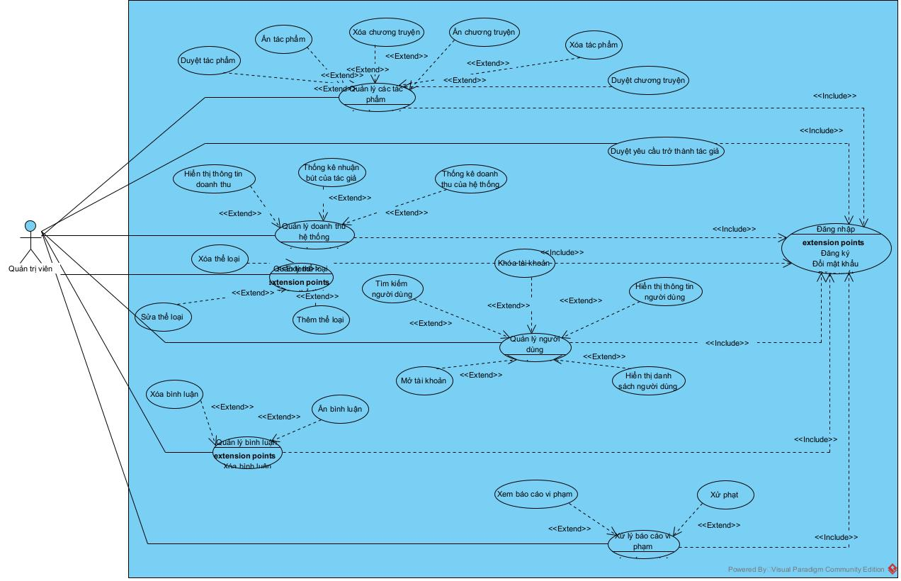

Hình 2‑1: Biểu đồ tổng quát cho actor Admin

Biểu đồ tổng quát cho actor Admin như Hình 2-1 gồm các chức năng chính như sau: quản lý các tác phẩm, duyệt yêu cầu trở thành tác giả, quản lý doanh thu hệ thống, quản lý thể loại, quản lý người dùng, quản lý bình luận, xử lý báo cáo vi phạm. Tất cả các chức năng này đều yêu cầu phải đăng nhập trước khi sử dụng.

* Biểu đồ tổng quát cho actor Độc giả:

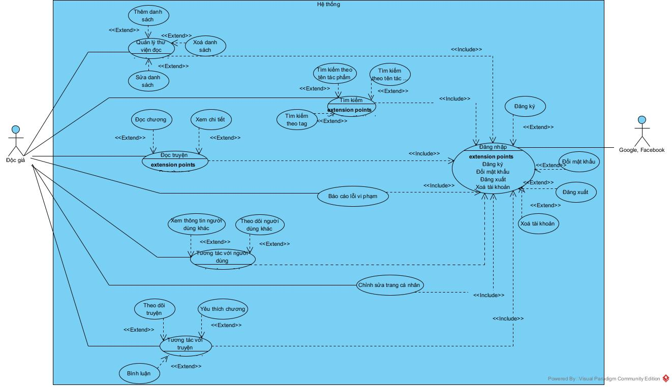

Hình 2‑2: Biểu đồ tổng quát cho actor Độc giả

Biểu đồ tổng quát cho actor Độc giả như Hình 2-2 gồm các chức năng chính như sau: quản lý thư viện đọc, tìm kiếm, báo cáo lỗi vi phạm, đọc truyện, tương tác với người dùng khác, chỉnh sửa trang cá nhân, tương tác với truyện. Tất cả các chức năng này đều yêu cầu phải đăng nhập trước khi sử dụng.

* Biểu đồ tổng quát cho actor Tác giả:

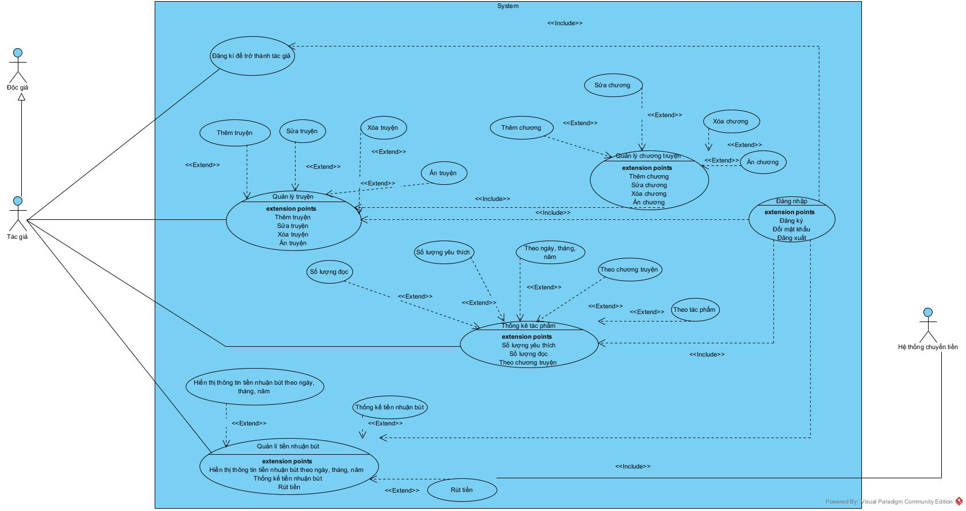

Hình 2‑3: Biểu đồ tổng quát cho actor Tác giả

Biểu đồ tổng quát cho actor Tác giả như Hình 2-3 gồm các chức năng chính như sau: đăng ký trở thành tác giả, quản lý truyện, quản lý chương truyện, thống kê tác phẩm, quản lý tiền nhuận bút. Tất cả các chức năng này đều yêu cầu phải đăng nhập trước khi sử dụng.

### UC – 01 Đăng nhập

|  |  |  |  |
| --- | --- | --- | --- |
| ID and Name: | UC01 - Đăng nhập | | |
| Created By: | Trần Thu Hà | Date Created: | 22/5/2025 |
| Primary Actor: | Độc giả, Tác giả, Quản trị viên | Secondary Actors: | Google, Facebook |
| Description: | Độc giả, Tác giả, Quản trị viên thực hiện đăng nhập với tài khoản đã có | | |
| Trigger: | Độc giả, Tác giả, Quản trị viên muốn thực hiện Đăng nhập | | |
| Preconditions: | PRE-1. Độc giả, Tác giả, Quản trị viên mở ứng dụng đã kết nối mạng  PRE-2. Độc giả, Tác giả, Quản trị viên thực hiện Đăng nhập tài khoản | | |
| Postconditions: | POST-1. Đăng nhập người dùng thành công | | |
| Normal Flow: | 1.0 Đăng nhập thành công   1. Độc giả, Tác giả, Quản trị viên yêu cầu đăng nhập 2. Hệ thống hiển thị trường nhập thông tin để người dùng thực hiện 3. Độc giả, Tác giả, Quản trị viên nhập thông tin tài khoản 4. Độc giả, Tác giả, Quản trị viên nhấn nút Đăng nhập 5. Hệ thống thông báo “Đăng nhập thành công” và điều hướng tới trang chủ | | |
| Alternative Flows: | None | | |
| Exceptions: | 1.0. Đăng nhập không thành công  1. Hệ thống thông báo “Thông tin đăng nhập không chính xác”  2a. Nếu Độc giả, Tác giả, Quản trị viên nhập sai thông tin có thể thử nhập lại thông tin đăng nhập  2b. Có thể chọn”Quên mật khẩu” để đặt lại mật khẩu nếu cần  2c. Nếu vẫn không đăng nhập được Độc giả, Tác giả, Quản trị viên, có thể chọn kết thúc Đăng nhập  1.0.E2 Bỏ trống trường thông tin đăng nhập  1. Hệ thống hiển thị thông báo “Vui lòng nhập thông tin” | | |
| Priority: | High | | |
| Frequency of Use: | Khoảng 200 người dùng trung bình một lần sử dụng mỗi ngày  Thời gian cao điểm của trường hợp sử dụng này là từ 21:00 tối đến 1:00 sáng theo giờ địa phương | | |
| Business Rules: |  | | |
| Other Information: | Độc giả, Tác giả, Quản trị viên có thể hủy quá trình đăng nhập bất kỳ lúc nào trước khi nhấn nút đăng nhập | | |
| Assumptions: | None | | |

### UC - 02 Đăng ký

|  |  |  |  |
| --- | --- | --- | --- |
| ID and Name: | UC-02 Đăng ký | | |
| Created By: | Trần Thu Hà | Date Created: | 22/5/2025 |
| Primary Actor: | Độc giả, Tác giả, Quản trị viên | Secondary Actors: | Google, Facebook |
| Description: | Cho phép người dùng đăng ký tài khoản hệ thống sử dụng các chức năng tương ứng như Độc giả, Tác giả, Quản trị viên | | |
| Trigger: | Người dùng chưa có tài khoản muốn Đăng ký | | |
| Preconditions: | PRE-1. Người dùng chưa có tài khoản trên hệ thống  PRE-2. Thiết bị người dfung có kết nối Internet | | |
| Postconditions: | POST-1. Người dùng đăng ký thành công | | |
| Normal Flow: | 1.0 Đăng ký thành công   1. Người dùng truy cập trang đăng ký 2. Hệ thống hiển thị biểu mẫu đăng ký, yêu cầu nhập thông tin như tên, email, mật khẩu, vai trò(Độc giả, Tác giả, Quản trị viên) 3. Người dùng điền thông tin và nhấn “Xác nhận” 4. Hệ thống kiểm tra tính hợp lệ của thông tin 5. Nếu thông tin hợp lệ, hệ thống tạo tài khoản và hiển thị thông báo đăng ký thành công | | |
| Alternative Flows: | None | | |
| Exceptions: | 1.0. Đăng ký không thành công  1. Người dùng đăng ký tài khoản không hợp lệ  2a. Nếu người dùng nhập thông tin không hợp lệ như : email không đúng định dạng, mật khẩu quá ngắn, chọn nhiều vai trò  2b. Hệ thống hiển thị thông báo lỗi và yêu cầu nhập lại  1.0.E2 Tài khoản đã tồn tại trong hệ thống  2a. Nếu người dùng nhập email đã tồn tại trong hệ thống  2b. Hệ thống sẽ thông báo rằng tài khoản đã tồn tại và đề xuất đăng nhập | | |
| Priority: | High | | |
| Business Rules: |  | | |
| Other Information: | Người dùng có thể hủy quá trình đăng ký bất kỳ lúc nào trước khi nhấn nút đăng ký  Người dùng có thể chỉnh sửa thông tin đăng ký sau khi hoàn tất, nhưng một trường dữ liệu bị hạn chế chỉnh sửa như thay đổi vai trò | | |

### UC - 03 Quên mật khẩu

|  |  |  |  |
| --- | --- | --- | --- |
| ID and Name: | UC-03 Quên mật khẩu | | |
| Created By: | Trần Thu Hà | Date Created: | 22/5/2025 |
| Primary Actor: | Độc giả, Tác giả, Quản trị viên | Secondary Actors: | None |
| Description: | Người dùng yêu cầu khôi phục mật khẩu khi không thể đăng nhập với thông tin hiện tại | | |
| Trigger: | Người dùng nhấn chọn “Quên mật khẩu” tại màn hình đăng nhập | | |
| Preconditions: | PRE-1. Người dùng đang ở giao diện đăng nhập  PRE-2. Thiết bị của người dùng có kết nối internet | | |
| Postconditions: | POST-1. Hệ thống gửi liên kết hoặc mã OTP để người dùng đặt lại mật khẩu  POST-2. Người dùng có thể tạo mật khẩu mới và đăng nhập lại hệ thống | | |
| Normal Flow: | 1.0 Quên mật khẩu thành công   1. Người dùng nhấn nút “Quên mật khẩu” trên giao diện đăng nhập 2. Hệ thống hiển thị giao diện nhập email hoặc sđt liên kết với tài khoản 3. Người dùng nhập thông tin và xác nhận gửi yêu cầu 4. Hệ thống gửi email hoặc nhập mã OTP để đặt lại mật khẩu 5. Người dùng truy cập email hoặc mã OTP để xác thực 6. Hệ thống hiển thị giao diện đăng nhập mật khẩu mới 7. Người dùng nhập mật khẩu mới và xác nhận 8. Hệ thống thông báo “Đặt lại mật khẩu thành công” và điều hướng về trang đăng nhập | | |
| Alternative Flows: | None | | |
| Exceptions: | 1.0. Bỏ trống trường thông tin  1. Hệ thống thông báo “Vui lòng nhập email hoặc số điện thoại”  1.0.E2 Mã xác thực sai hoặc hết hạn  1. Hệ thống hiển thị thông báo “Mã xác thực không hợp lệ hoặc hết hạn”  2. Cho phép gửi lại mã mới | | |
| Priority: | High | | |
| Frequency of Use: | Khoảng 10-20 người dùng trung bình một lần sử dụng tùy thời điểm  Thời gian cao điểm của trường hợp sử dụng này là từ 21:00 tối đến 1:00 sáng theo giờ địa phương | | |
| Business Rules: |  | | |
| Other Information: | Người dùng có thể hủy thao tác đặt lại mật khẩu bất kỳ lúc nào trước khi xác nhận | | |
| Assumptions: | None | | |

### UC - 04 Xoá tài khoản

|  |  |  |  |
| --- | --- | --- | --- |
| ID and Name: | UC-04 Xóa tài khoản | | |
| Created By: | Trần Thu Hà | Date Created: | 22/5/2025 |
| Primary Actor: | Độc giả, Tác giả, Quản trị viên | Secondary Actors: | None |
| Description: | Người dùng thực hiện thao tác xóa vĩnh viễn tài khoản khỏi hệ thống | | |
| Trigger: | Người dùng truy cập vào phần cài đặt và chọn “Xóa tài khoản” | | |
| Preconditions: | PRE-1. Người dùng đã đăng nhập vào hệ thống  PRE-2. Người dùng truy cập trang Quản lý tài khoản | | |
| Postconditions: | POST-1. Tdau khoản bị xóa vĩnh viễn khỏi hệ thống  POST-2. Người dùng không thể đăng nhập bằng tài khoản đó nữa | | |
| Normal Flow: | * 1. Xóa tài khoản thành công  1. Người dùng truy cập phần Cài đặt tài khoản 2. Người dùng chọn tùy chọn “Xóa tài khoản” 3. Người dùng nhập mật khầu hiện tại để xác nhận hành động 4. Hệ thống hiển thị thông báo “Bạn có chắc chắn muốn xóa tài khoản” với nút Xác nhận và Hủy 5. Người dùng nhấn Xác nhận 6. Hệ thống xóa toàn bộ dữ liệu liên quan đến tài khoản và thông báo “Tài khoản đã được xóa thành công” | | |
| Alternative Flows: | None | | |
| Exceptions: | 1.0. Mật khẩu xác nhận sai  1. Hệ thống thông báo “Mật khẩu không chính xác. Vui lòng thử lại”  2. Cho phép nhập lại hoặc hủy thao tác  1.0.E2 Lỗi hệ thống khi xóa  1. Hệ thống hiển thị “Xảy ra lỗi trong quá trình xóa tài khoản. Vui lòng thử lại sau” | | |
| Priority: | High | | |
| Frequency of Use: | Khả năng thấp, không cố định thường vào thời điểm người dùng muốn ngừng sử dụng dịch vụ | | |
| Business Rules: |  | | |
| Other Information: | Người dùng có thể lựa chọn xóa tạm thời hoặc xóa vĩnh viễn nếu hệ thống hỗ trợ | | |
| Assumptions: | None | | |

### UC - 05 Duyệt tác phẩm

|  |  |  |  |
| --- | --- | --- | --- |
| ID and Name: | UC-05 Duyệt tác phẩm | | |
| Created By: | Hien Nguyen Minh | Date Created: | 05/22/2025 |
| Primary Actor: | Quản trị viên | Secondary Actors: | None |
| Description: | Quản trị viên mở ứng dụng đã kết nối mạng và thực hiện đăng nhập, xem các tác phẩm mới được các giả yêu cầu đăng tải, kiểm tra thông tin và thực hiện duyệt các tác phẩm để các tác phẩm có thể được đăng tải. | | |
| Trigger: | Tác giả đăng tải các tác phẩm mới. | | |
| Preconditions: | PRE-1. Quản trị viên đã đăng nhập thành công. | | |
| Postconditions: | POST-1. Các tác phẩm được duyệt sẽ biến mất trong danh sách.  POST-2. Hiển thị thông báo sau khi thực hiện duyệt một tác phẩm mới.  POST-3. Tác phẩm được duyệt sẽ được đăng tải. | | |
| Normal Flow: | 1.0 Tác phẩm được duyệt thành công   1. Quản trị viên yêu cầu xem danh sách các tác phẩm mới. (xem 1.0.E1) 2. Hệ thống hiển thị danh sách các tác phẩm mới. 3. Quản trị viên nhấn chọn một tác phẩm trong danh sách. (xem 1.0.E2) 4. Hệ thống hiển thị thông tin tác phẩm được chọn được chọn 5. Quản trị viên xem xét và đồng ý duyệt tác phẩm. (1.1) 6. Hệ thống yêu cầu quản trị viên xác nhận lần nữa 7. Quản trị viên đồng ý 8. Hệ thống hiển thị thông báo “Đã duyệt”. 9. Hệ thống loại bỏ tác phẩm đã được duyệt khỏi danh sách. 10. Hệ thống thông báo kết quả đã được duyệt tới tác giả. 11. Hệ thống đăng tải tác phẩm vừa được duyệt. | | |
| Alternative Flows: | 1.1 Quản trị viên từ chối duyệt tác phẩm mới   1. Hệ thống hiển thị thông báo “Đã từ chối”. 2. Hệ thống gửi thông báo tới tác giả đã yêu cầu duyệt tác phẩm mới. 3. Quay trở lại bước 7 của normal flow và sau đó trở về bước 2 của normal flow.   1.2 Quản trị từ chối xác nhận   1. Hệ thống không duyệt yêu cầu đó. 2. Quay trở lại bước 4 của normal flow. | | |
| Exceptions: | 1.0.E1 Không có tác phẩm mới  1. Hệ thống không hiển thị bất kì tác phẩm nào.  1.0.E2 Tác phẩm mới đã bị xóa  1. Hệ thống hiển thị thông báo “Tác phẩm không tồn tại”.  2. Quay trở lại bước 2 của normal flow. | | |
| Priority: | High | | |
| Frequency of Use: | Khoảng 20-50 tác phẩm mới được gửi để xem xét mỗi ngày, dẫn đến 20-50 lần sử dụng mỗi ngày. Lượng sử dụng cao điểm có thể là vào buổi tối khi các tác giả có xu hướng hoàn thành bản nháp của họ. | | |
| Business Rules: | BR-02, BR-03, BR-14, BR-15 | | |
| Other Information: | Yêu cầu xử lý duyệt tác phẩm phải được xử lý trong 12 tiếng. | | |
| Assumptions: | None | | |

### UC - 06 Duyệt chương truyện

|  |  |  |  |
| --- | --- | --- | --- |
| ID and Name: | UC-06 Duyệt chương truyện | | |
| Created By: | Hien Nguyen Minh | Date Created: | 05/22/2025 |
| Primary Actor: | Quản trị viên | Secondary Actors: | None |
| Description: | Quản trị viên mở ứng dụng đã kết nối mạng và thực hiện đăng nhập, xem các chương truyện mới được các giả yêu cầu đăng tải, kiểm tra thông tin và thực hiện duyệt các chương truyện để các chương truyện có thể được đăng tải. | | |
| Trigger: | Tác giả đăng tải các chương truyện mới. | | |
| Preconditions: | PRE-1. Quản trị viên đã đăng nhập thành công. | | |
| Postconditions: | POST-1. Các chương truyện được duyệt sẽ biến mất trong danh sách.  POST-2. Hiển thị thông báo sau khi thực hiện duyệt một chương truyện mới.  POST-3. Chương truyện được duyệt sẽ được đăng tải. | | |
| Normal Flow: | 1.0 Chương truyện được duyệt thành công   1. Quản trị viên yêu cầu xem danh sách các chương truyện mới. (xem 1.0.E1) 2. Hệ thống hiển thị danh sách các chương truyện mới. 3. Quản trị viên nhấn chọn một chương truyện trong danh sách. (xem 1.0.E2) 4. Hệ thống hiển thị thông tin chương truyện được chọn được chọn 5. Quản trị viên xem xét và đồng ý duyệt chương truyện. (1.1) 6. Hệ thống yêu cầu quản trị viên xác nhận 7. Quản trị viên đồng ý (xem 1.2) 8. Hệ thống hiển thị thông báo “Đã duyệt”. 9. Hệ thống loại bỏ chương truyện đã được duyệt khỏi danh sách. 10. Hệ thống gửi thông báo chương truyện đã được duyệt tới tác giả. 11. Hệ thống đăng tải chương truyện vừa được duyệt. | | |
| Alternative Flows: | 1.1 Quản trị viên từ chối duyệt chương truyện mới   1. Hệ thống hiển thị thông báo “Đã từ chối”. 2. Hệ thống gửi thông báo tới tác giả đã yêu cầu duyệt chương truyện. 3. Quay trở lại bước 7 của normal flow và sau đó trở về bước 2 của normal flow.   1.2 Quản trị từ chối xác nhận   1. Hệ thống không duyệt yêu cầu đó. 2. Quay trở lại bước 4 của normal flow. | | |
| Exceptions: | 1.0.E1 Không có chương truyện mới  1. Hệ thống không hiển thị bất kì chương truyện nào.  1.0.E2 Chương truyện mới đã bị xóa  1. Hệ thống hiển thị thông báo “Chương truyện không tồn tại”.  2. Quay trở lại bước 2 của normal flow. | | |
| Priority: | High | | |
| Frequency of Use: | Xấp xỉ 30 - 45 chương truyện mới mỗi ngày. Tập trung vào buổi tối do các tác giả có thời gian viết bản thảo và đăng tải. | | |
| Business Rules: | BR-16, BR-17 | | |
| Other Information: | Thời gian xử lý kiểm duyệt chương trình được giải quyết trong 3 tiếng. | | |
| Assumptions: |  | | |

### UC – 07 Ẩn tác phẩm

|  |  |  |  |
| --- | --- | --- | --- |
| ID and Name: | UC-07 Ẩn tác phẩm | | |
| Created By: | Hien Nguyen Minh | Date Created: | 05/22/2025 |
| Primary Actor: | Quản trị viên | Secondary Actors: | None |
| Description: | Quản trị viên mở ứng dụng đã kết nối mạng và thực hiện đăng nhập, xem các tác phẩm đang được đăng tải và phát hiện có tác phẩm có dấu hiệu vi phạm, quản trị viên đã cảnh báo tác giả nhưng không nhận được phản hồi hay có sự thay đổi. Quản trị viên sẽ ẩn tác phẩm để không ảnh hưởng đến người dùng | | |
| Trigger: | Quản trị viên muốn ẩn các tác phẩm có dấu hiệu vi phạm để tránh ảnh hưởng đến người dùng khác. | | |
| Preconditions: | PRE-1. Quản trị viên đã đăng nhập thành công. | | |
| Postconditions: | POST-1. Các tác phẩm sẽ không còn hiển thị công khai mà chỉ có quản trị viên và tác giả của tác phẩm mới có thể xem. | | |
| Normal Flow: | 1.0 Tác phẩm bị ẩn thành công   1. Quản trị viên chọn tác phẩm có dấu hiệu vi phạm. (xem 1.0.E1) 2. Hệ thống hiển thị tác phẩm được chọn. 3. Quản trị viên viết lí do ẩn tác phẩm. 4. Quản trị yêu cầu ẩn tác phẩm đó. (xem 1.1, 1.0.E1, 1.0.E2) 5. Hệ thống yêu cầu quản trị viên xác nhận ẩn tác phẩm. 6. Quản trị viên đồng ý (Xem 1.2) 7. Hệ thống ẩn tác phẩm có dấu hiệu vi phạm khỏi cộng đồng và chỉ cho phép tác giả và quản trị viên mới có thể xem. | | |
| Alternative Flows: | 1.1 Quản trị viên không ẩn tác phẩm   1. Quay trở lại bước 2 của normal flow.   1.2 Quản trị từ chối xác nhận   1. Hệ thống không thực hiện yêu cầu đó. 2. Quay trở lại bước 2 của normal flow. | | |
| Exceptions: | 1.0.E1 Tác phẩm không tồn tại  1. Hệ thống thông báo “Tác phẩm không tồn tại”.  2. Quay trở lại bước 1 của normal flow  1.0.E2 Quản trị viên không nhập lí do ẩn tác phẩm  1. Hệ thống thông báo không cho phép quản trị viên ẩn tác phẩm nếu không nhập lí do.  2. Quay trở lại bước 3 của normal flow | | |
| Priority: | Medium | | |
| Frequency of Use: | Khoảng 1-3 lần sử dụng mỗi ngày. Lượng sử dụng cao điểm không thể đoán trước, thường phản ứng với các vi phạm chính sách nghiêm trọng hoặc báo cáo của người dùng. | | |
| Business Rules: | BR-18, BR-19 | | |
| Other Information: | Ẩn chỉ có nghĩa là thạm thời gỡ bỏ tức là không hiển thị đối với người dùng khác trừ tác giả và quản trị viên, không phải xóa vĩnh viễn | | |
| Assumptions: | None | | |

### UC - 08 Ẩn chương truyện

|  |  |  |  |
| --- | --- | --- | --- |
| ID and Name: | UC-08 Ẩn chương truyện | | |
| Created By: | Hien Nguyen Minh | Date Created: | 05/22/2025 |
| Primary Actor: | Quản trị viên | Secondary Actors: | None |
| Description: | Quản trị viên mở ứng dụng đã kết nối mạng và thực hiện đăng nhập, xem các chương truyện đã được đăng tải và phát hiện có chương truyện có dấu hiệu vi phạm, quản trị viên đã cảnh báo tác giả nhưng không nhận được phản hồi hay có sự thay đổi. Quản trị viên sẽ ẩn chương truyện để không ảnh hưởng đến người dùng | | |
| Trigger: | Quản trị viên muốn ẩn các chương truyện có dấu hiệu vi phạm để tránh ảnh hưởng đến người dùng khác. | | |
| Preconditions: | PRE-1. Quản trị viên đã đăng nhập thành công. | | |
| Postconditions: | POST-1. Các chương truyện sẽ không còn hiển thị công khai mà chỉ có quản trị viên và tác giả của chương truyện mới có thể xem. | | |
| Normal Flow: | 1.0 Chương truyện bị ẩn thành công   1. Quản trị viên chọn chương truyện có dấu hiệu vi phạm. (xem 1.0.E1) 2. Hệ thống hiển thị chương truyện được chọn. 3. Quản trị viên nhập lí do ẩn chương truyện. 4. Quản trị viên yêu cầu ẩn chương truyện đó. (xem 1.1, 1.0.E1, 1.0.E2) 5. Hệ thống yêu cầu quản trị viên xác nhận ẩn chương truyện này. 6. Quản trị viên đồng ý. (xem 1.2) 7. Hệ thống ẩn chương truyện có dấu hiệu vi phạm khỏi cộng đồng và chỉ cho phép tác giả và quản trị viên mới có thể xem. 8. Hệ thống gửi thông báo tới tác giả của chương truyện bị ẩn. | | |
| Alternative Flows: | 1.1 Quản trị viên không ẩn chương truyện   1. Quay trở lại bước 2 của normal flow.   1.2 Quản trị từ chối xác nhận   1. Hệ thống không thực hiện yêu cầu đó. 2. Quay trở lại bước 2 của normal flow. | | |
| Exceptions: | 1.0.E1 Chương truyện không tồn tại  1. Hệ thống thông báo “Chương truyện không tồn tại”.  2. Quay trở lại bước 1 của normal flow  1.0.E1 Quản trị viên không nhập lí do ẩn chương truyện  1. Hệ thống không cho phép quản trị viên ẩn chương truyện nếu không ghi lí do.  2. Quay trở lại bước 1 của normal flow | | |
| Priority: | Medium | | |
| Frequency of Use: | Khoảng 5-15 lần sử dụng mỗi ngày tuy vào vi phạm của người dùng | | |
| Business Rules: | BR-18, BR-19 | | |
| Other Information: | Một chương có thể bị ẩn ngay cả khi phần còn lại của tác phẩm công khai.  Chương truyện bị ẩn sẽ không bị xóa mà chỉ ẩn với người dùng khác không bao gồm quản trị viên. | | |
| Assumptions: | None | | |

### UC - 09 Xoá bình luận

|  |  |  |  |
| --- | --- | --- | --- |
| ID and Name: | UC-09 Xóa bình luận | | |
| Created By: | Hien Nguyen Minh | Date Created: | 05/22/2025 |
| Primary Actor: | Quản trị viên | Secondary Actors: | None |
| Description: | Quản trị viên mở ứng dụng đã kết nối mạng và thực hiện đăng nhập, đọc các bình luận trong một truyện đang được đăng tải và phát hiện có bình luận vi phạm nghiêm trọng. Quản trị viên sẽ xóa bình luận để không ảnh hưởng đến người dùng | | |
| Trigger: | Quản trị viên muốn xóa các bình luận đã vi phạm nghiêm trọng để tránh ảnh hưởng đến người dùng khác. | | |
| Preconditions: | PRE-1. Quản trị viên đã đăng nhập thành công. | | |
| Postconditions: | POST-1. Các bình luận sẽ bị xóa vĩnh viễn và không độc giả, tác giả, quản trị viên sẽ không thể nhìn thấy bình luận đó sau khi bị xóa. | | |
| Normal Flow: | 1.0 Bình luận bị xóa thành công   1. Quản trị viên chọn bình luận đã vi phạm. (xem 1.0.E1) 2. Hệ thống hiển thị thông tin về bình luận đó. 3. Quản trị viên nhập lí do t bình luận đó phải bị xóa. 4. Quản trị viên yêu cầu xóa bình luận đó. (xem 1.1, 1.0.E1, 1.0.E2) 5. Hệ thống yêu cầu quản trị viên xác nhận xóa bình luận. 6. Quản trị viên đồng ý (xem 1.2) 7. Hệ thống sẽ xóa bình luận đó vĩnh viễn và cả độc giả, tác giả, quản trị viên không thể xem được bình luận đó. 8. Hệ thống thông báo tới người dùng của bình luận vừa bị xóa, | | |
| Alternative Flows: | 1.1 Quản trị viên không xóa bình luận   1. Quay trở lại bước 2 của normal flow.   1.2 Quản trị từ chối xác nhận   1. Hệ thống không thực hiện yêu cầu đó. 2. Quay trở lại bước 2 của normal flow. | | |
| Exceptions: | 1.0.E1 Quản trị viên không nhập lí do xóa bình luận  1. Hệ thống không cho phép quản trị viên xóa bình luận mà không nhập lí do.  2. Quay trở lại bước 1 của normal flow | | |
| Priority: | Medium | | |
| Frequency of Use: | Khoảng 10-30 lần sử dụng mỗi ngày. Tần suất này phụ thuộc vào mức độ tương tác của người dùng và số lượng bình luận vi phạm. | | |
| Business Rules: | BR-18, BR-19 | | |
| Other Information: | Hành động này không thể hoàn tác | | |
| Assumptions: | None | | |

### UC – 10 Ẩn bình luận

|  |  |  |  |
| --- | --- | --- | --- |
| ID and Name: | UC-10 Ẩn bình luận | | |
| Created By: | Hien Nguyen Minh | Date Created: | 05/22/2025 |
| Primary Actor: | Quản trị viên | Secondary Actors: | None |
| Description: | Quản trị viên mở ứng dụng đã kết nối mạng và thực hiện đăng nhập, xem các bình luận đã trong một số truyện và phát hiện có bình luận có dấu hiệu vi phạm. Quản trị viên sẽ ẩn bình luận để không ảnh hưởng đến người dùng | | |
| Trigger: | Quản trị viên muốn ẩn các bình luận có dấu hiệu vi phạm để tránh ảnh hưởng đến người dùng khác. | | |
| Preconditions: | PRE-1. Quản trị viên đã đăng nhập thành công. | | |
| Postconditions: | POST-1. Các bình luận sẽ không còn hiển thị công khai mà chỉ có quản trị viên và tác giả của bình luận mới có thể xem. | | |
| Normal Flow: | 1.0 Bình luận bị ẩn thành công   1. Quản trị viên chọn bình luận có dấu hiệu vi phạm. (xem 1.0.E1) 2. Hệ thống hiển thị thông tin của bình luận đó. 3. Quản trị viên nhập lí do ẩn bình luận. 4. Quản trị viên yêu cầu ẩn bình luận đó. (xem 1.1, 1.0.E1) 5. Hệ thống yêu cầu quản trị viên xác nhận ẩn bình luận đó 6. Quản trị viên đồng ý (xem 1.2) 7. Hệ thống ẩn bình luận có dấu hiệu vi phạm khỏi cộng đồng và chỉ cho phép tác giả và quản trị viên mới có thể xem. 8. Hệ thống thông báo tới người dùng của bình luận đó. | | |
| Alternative Flows: | 1.1 Quản trị viên không ẩn bình luận   1. Quay trở lại bước 2 của normal flow.   1.2 Quản trị từ chối xác nhận   1. Hệ thống không thực hiện yêu cầu đó. 2. Quay trở lại bước 2 của normal flow. | | |
| Exceptions: | 1.0.E1 Quản trị viên không nhập lí do ẩn bình luận  1. Hệ thống không cho phép quản trị viên ẩn bình luận khi không có lí do.  2. Quay trở lại bước 1 của normal flow | | |
| Priority: | Medium | | |
| Frequency of Use: | Khoảng 20-50 lần sử dụng mỗi ngày | | |
| Business Rules: | BR-18, BR-19 | | |
| Other Information: | None | | |
| Assumptions: | None | | |

### UC – 11 Hiển thị danh sách người dùng

|  |  |  |  |
| --- | --- | --- | --- |
| ID and Name: | UC-11 Hiển thị danh sách người dùng | | |
| Created By: | Hiền Nguyễn Minh | Date Created: | 05/22/25 |
| Primary Actor: | Quản trị viên | Secondary Actors: | None |
| Description: | Quản trị viên mở ứng dụng đã kết nối mạng và thực hiện đăng nhập, thực hiện xem danh sách các người dùng trong ứng dụng bao gồm cả người dùng là độc giả và tác giả. | | |
| Trigger: | Quản trị viên muốn xem danh sách người dùng trong ứng dụng | | |
| Preconditions: | PRE-1. Người dùng đăng nhập thành công. | | |
| Postconditions: | POST-1. Hiển thị danh sách người dùng đang sử dụng ứng dụng. | | |
| Normal Flow: | * 1. Hiển thị danh sách thành công   1. Quản trị viên yêu cầu xem danh sách các người dùng trong ứng dụng (xem 1.0.E1)  2. Hệ thống hiển thị danh sách người dùng bao gồm cả độc giả và tác giả. Mỗi người dùng hiển thị các thông tin cơ bản như mã, tên, tình trạng và có đăng kí tác giả không. | | |
| Alternative Flows: | None | | |
| Exceptions: | None | | |
| Priority: | High | | |
| Frequency of Use: | Khoảng 20-50 lần sử dụng mỗi ngày. Lượng sử dụng cao điểm vào đầu hoặc cuối ca làm việc của quản trị viên. | | |
| Business Rules: |  | | |
| Other Information: | None | | |
| Assumptions: | None | | |

### UC – 12 Hiển thị thông tin người dùng

|  |  |  |  |
| --- | --- | --- | --- |
| ID and Name: | UC-12 Hiển thị thông tin người dùng | | |
| Created By: | Hiền Nguyễn Minh | Date Created: | 05/22/25 |
| Primary Actor: | Quản trị viên | Secondary Actors: | None |
| Description: | Quản trị viên mở ứng dụng đã kết nối mạng và thực hiện đăng nhập, thực hiện xem danh sách các người dùng trong ứng dụng bao gồm cả người dùng là độc giả và tác giả, và tiếp tục chọn một người dùng cụ thể để kiểm tra thông tin. Thông tin quản trị viên muốn kiểm tra không chỉ gồm các thông tin chi tiết về người dùng, thống kê cơ bản về hoạt động của người dùng mà còn có các thông tin về truyện và nội dung truyện (các chương), thống kê về truyện, chương của người dùng nếu người dùng đăng kí làm tác giả. | | |
| Trigger: | Quản trị viên muốn xem thông tin của một người dùng cụ thể trong ứng dụng | | |
| Preconditions: | PRE-1. Người dùng đăng nhập thành công. | | |
| Postconditions: | POST-1. Hiển thị chi tiết thông tin người dùng mà quản trị viên đã chọn | | |
| Normal Flow: | 1.0 Hiển thị thông tin người dùng với người dùng là độc giả   1. Quản trị viên chọn một thông tin người dùng trong danh sách người dùng sử dụng ứng dụng(xem 1.0.E1) 2. Hệ thống chi tiết thông tin người dùng được chọn bao gồm: thông tin chi tiết về người dùng và các thống kê hoạt động của người dùng. (Xem 1.1) | | |
| Alternative Flows: | 1.1 Hiển thị thông tin người dùng với người dùng là tác giả   1. Hệ thống sẽ hiển thị chi tiết thông tin người dùng cùng với các thống kê chi tiết về tác phẩm. 2. Quản trị viên yêu cầu xem thông tin về tác phẩm. 3. Hệ thống hiển thị danh sách tác phẩm của tác giả đó . 4. Quản trị viên tìm kiếm tên qua tác phẩm và chọn một tác phẩm. 5. Hệ thống hiển thị các thông tin về tác phẩm được chọn có bao gồm nội dung các chương và thống kê chi tiết về tác phẩm đó. | | |
| Exceptions: | 1.0.E1 Người dùng đã xóa tài khoản  1. Hệ thống thông báo “Không tìm thấy người dùng”.  2. Quản trị viên chọn quay lại  3. Hệ thống loại bỏ người dùng đã xóa tài khoản khỏi danh sách | | |
| Priority: | High | | |
| Frequency of Use: | Khoảng 50-100 lần sử dụng mỗi ngày. Thường được sử dụng sau khi tìm kiếm hoặc duyệt danh sách | | |
| Business Rules: |  | | |
| Other Information: | None | | |
| Assumptions: | None | | |

### UC – 13 Tìm kiếm người dùng

|  |  |  |  |
| --- | --- | --- | --- |
| ID and Name: | UC-13 Tìm kiếm người dùng | | |
| Created By: | Hiền Nguyễn Minh | Date Created: | 05/22/25 |
| Primary Actor: | Quản trị viên | Secondary Actors: | None |
| Description: | Quản trị viên mở ứng dụng đã kết nối mạng và thực hiện đăng nhập, thực hiện xem danh sách các người dùng trong ứng dụng bao gồm cả người dùng là độc giả và tác giả, và tìm kiếm độc giả bằng cách nhập tên người dùng cần tìm. | | |
| Trigger: | Quản trị viên muốn tìm người dùng có tên tương tự | | |
| Preconditions: | PRE-1. Người dùng đăng nhập thành công. | | |
| Postconditions: | POST-1. Hiển thị danh sách người dùng có tên cần tìm. | | |
| Normal Flow: | 1.0 Tìm kiếm thành công   1. Quản trị viên nhập tên người dùng cần tìm và yêu cầu tìm kiếm(xem 1.0.E1, 1.0.E2) 2. Hệ thống lọc các người dùng có tên tương tự với tên cần tìm. 3. Hệ thống hiển thị các người dùng có tên cần tìm. | | |
| Alternative Flows: | None | | |
| Exceptions: | 1.0.E1 Không tìm thấy người dùng nào có tên cần tìm  1. Hệ thống hiển thị danh sách rỗng.  1.0.E2 Người dùng không nhập rỗng khi tìm kiếm  1. Hệ thống hiển thị toàn bộ danh sách người dùng sử dụng ứng dụng. | | |
| Priority: | High | | |
| Frequency of Use: | Khoảng 30-70 lần sử dụng mỗi ngày. Đây là chức năng quan trọng để quản trị viên tìm kiếm hiệu quả | | |
| Business Rules: |  | | |
| Other Information: | None | | |
| Assumptions: | None | | |

### UC – 14 Khoá tài khoản người dùng

|  |  |  |  |
| --- | --- | --- | --- |
| ID and Name: | UC-14 Khóa tài khoản người dùng | | |
| Created By: | Hiền Nguyễn Minh | Date Created: | 05/22/25 |
| Primary Actor: | Quản trị viên | Secondary Actors: | None |
| Description: | Quản trị viên mở ứng dụng đã kết nối mạng và thực hiện đăng nhập, thực hiện xem danh sách các người dùng trong ứng dụng bao gồm cả người dùng là độc giả và tác giả, và tiếp tục chọn một người dùng cụ thể để kiểm tra thông tin và thấy thông tin người dùng này đang có nhiều vi phạm nghiêm trọng. Để tránh ảnh hưởng tới người dùng khác quản trị viên sẽ khóa tài khoản này lại | | |
| Trigger: | Quản trị viên muốn khóa tài khoản của người dùng có nhiều vi phạm nghiêm trọng | | |
| Preconditions: | PRE-1. Người dùng đăng nhập thành công. | | |
| Postconditions: | POST-1. Người dùng bị khóa tài khoản sẽ không thể đăng nhập được | | |
| Normal Flow: | 1.0 Khóa tài khoản thành công   1. Quản trị viên chọn thông tin người dùng đã có nhiều vi phạm nghiêm trọng trong danh sách người dùng sử dụng ứng dụng. 2. Hệ thống chi tiết thông tin người dùng được chọn. 3. Quản trị viên nhập đầy đủ lí do tại sao người dùng đó bị khóa tài khoản. 4. Quản trị viên yêu cầu khóa tài khoản được chọn. (xem 1.1,1.0.E1, 1.0.E2) 5. Hệ thống yêu cầu quản trị viên xác nhận. 6. Quản trị viên đồng ý (xem 1.2) 7. Hệ thống khóa tài khoản người dùng đó và không cho phép người dùng đó sử dụng tài khoản trở lại. 8. Hệ thống hiển thị thông báo tới người dùng khi người dùng mở ứng dụng nhưng sẽ không cho phép người dùng sử dụng ứng dụng như bình thường. | | |
| Alternative Flows: | 1.1 Không khóa tài khoản người dùng   1. Hệ thống vẫn cho phép tài khoản được chọn hoạt động bình thường.   1.2 Quản trị từ chối xác nhận   1. Hệ thống không duyệt yêu cầu đó. 2. Quay trở lại bước 2 của normal flow. | | |
| Exceptions: | 1.0.E1 Người dùng đã xóa tài khoản  1. Hệ thống thông báo “Không tìm thấy người dùng”.  2. Hệ thống loại bỏ người dùng đã xóa tài khoản khỏi danh sách.  3. Quay lại bước 1 trong normal flow.  1.0.E2 Quản trị viên không nhập lí do khóa tài khoản người dùng.  1. Hệ thống không cho phép quản trị viên khóa tài khoản người dùng mà không nhập lí do.  2. Quay lại bước 1 trong normal flow. | | |
| Priority: | High | | |
| Frequency of Use: | Khoảng 5-15 lần sử dụng mỗi ngày. Phụ thuộc vào số lượng tài khoản vi phạm. | | |
| Business Rules: | BR-18, BR-19 | | |
| Other Information: | Có thể khóa tạm thời hoặc vĩnh viễn | | |
| Assumptions: | Tài khoản bị khóa không thể đăng nhập hoặc thực hiện bất kỳ hành động nào.  Tài khoản bị khóa vẫn giữ lại dữ liệu người dùng | | |

### UC - 15 Mở tài khoản người dùng

|  |  |  |  |
| --- | --- | --- | --- |
| ID and Name: | UC-15 Mở tài khoản người dùng | | |
| Created By: | Hiền Nguyễn Minh | Date Created: | 05/22/25 |
| Primary Actor: | Quản trị viên | Secondary Actors: | None |
| Description: | Quản trị viên mở ứng dụng đã kết nối mạng và thực hiện đăng nhập, thực hiện xem danh sách các người dùng trong ứng dụng bao gồm cả người dùng là độc giả và tác giả, và tiếp tục chọn một người dùng cụ thể để kiểm tra thông tin và thấy thông tin người dùng này đã bị khóa và có sự hiểu lầm trong quy trình kiểm soát khi khóa tài khoản người dùng hoặc người dùng đã gửi phản hồi đến đội phát triển qua các kênh mạng xã hội hoặc thư điện tử. Để đảm bảo công bằng quản trị viên quyết định mở lại tài khoản. | | |
| Trigger: | Quản trị viên mở khóa tài khoản người dùng đã bị khóa | | |
| Preconditions: | PRE-1. Người dùng đăng nhập thành công. | | |
| Postconditions: | POST-1. Tài khoản người dùng bị khóa được mở khóa thành công và sử dụng bình thường. | | |
| Normal Flow: | 1.0 Mở khóa tài khoản thành công   1. Quản trị viên chọn thông tin người dùng bị khóa tài khoản trong danh sách người dùng sử dụng ứng dụng. 2. Hệ thống chi tiết thông tin người dùng được chọn. 3. Quản trị viên yêu cầu mở khóa tài khoản được chọn. (xem 1.1,1.0.E1) 4. Hệ thống yêu cầu người dùng xác nhận. 5. Quản trị viên đồng ý (xem 1.2) 6. Hệ thống mở khóa tài khoản người dùng đó và cho phép người dùng đó sử dụng tài khoản bình thường trở lại và gửi thông báo tới tài khoản được mở khóa. 7. Hệ thống hiển thị thông báo đã mở khóa tài khoản cho quản trị viên | | |
| Alternative Flows: | 1.1 Không mở khóa tài khoản người dùng   1. Hệ thống vẫn tiếp tục khóa tài khoản được chọn.   1.2 Quản trị từ chối xác nhận   1. Hệ thống không duyệt yêu cầu đó. 2. Quay trở lại bước 2 của normal flow. | | |
| Exceptions: | None | | |
| Priority: | Medium | | |
| Frequency of Use: | Khoảng 1-3 lần sử dụng mỗi ngày. Ít hơn đáng kể so với việc khóa tài khoản. | | |
| Business Rules: |  | | |
| Other Information: | None | | |
| Assumptions: | None | | |

### UC - 16 Xem báo cáo vi phạm

|  |  |  |  |
| --- | --- | --- | --- |
| ID and Name: | UC-16 Xem báo cáo vi phạm | | |
| Created By: | Hiền Nguyễn Minh | Date Created: | 05/22/25 |
| Primary Actor: | Quản trị viên | Secondary Actors: | None |
| Description: | Quản trị viên mở ứng dụng đã kết nối mạng và thực hiện đăng nhập, xem các báo cáo vi phạm từ người dùng khác phản ánh đến quản trị viên. | | |
| Trigger: | Quản trị viên muốn xem các báo cáo vi phạm được gửi đến bởi người dùng ứng dụng. | | |
| Preconditions: | PRE-1. Người dùng đăng nhập thành công. | | |
| Postconditions: | POST-1. Danh sách các báo cáo lỗi vi phạm được hiển thị thành công. | | |
| Normal Flow: | 1.0 Xem các báo cáo vi phạm thành công   1. Quản trị viên yêu cầu hiển thị các báo cáo vi phạm được gửi đến bởi người dùng. (xem 1.0.E1) 2. Hệ thống hiển thị danh sách các báo cáo vi phạm. | | |
| Alternative Flows: | None | | |
| Exceptions: | 1.0.E1 Không có vi phạm  1. Hệ thống không hiển thị bất kì thông tin gì. | | |
| Priority: | High | | |
| Frequency of Use: | Khoảng 30-60 lần sử dụng mỗi ngày. Quản trị viên thường xuyên kiểm tra các báo cáo mới để xử lý kịp thời. | | |
| Business Rules: | BR-18, BR-19 | | |
| Other Information: | None | | |
| Assumptions: | báo cáo được gửi đến sẽ được ghi nhận và hiển thị ngay lập tức. | | |

### UC - 17 Xử phạt

|  |  |  |  |
| --- | --- | --- | --- |
| ID and Name: | UC-17 Xử phạt | | |
| Created By: | Hiền Nguyễn Minh | Date Created: | 05/22/25 |
| Primary Actor: | Quản trị viên | Secondary Actors: | None |
| Description: | Quản trị viên mở ứng dụng đã kết nối mạng và thực hiện đăng nhập, xem các báo cáo vi phạm được gửi tới bởi người dùng, quản trị viên chọn báo cáo vi phạm để xem xét và đưa ra hình phạt hợp lí. | | |
| Trigger: | Quản trị viên muốn xử lí các trường hợp sai phạm bị báo cáo lại bởi người dùng ứng dụng. | | |
| Preconditions: | PRE-1. Người dùng đăng nhập thành công. | | |
| Postconditions: | POST-1. Các báo cáo vi phạm được xem xét và xử phạt hợp lí. | | |
| Normal Flow: | 1.0 Xử phạt thành công   1. Quản trị viên yêu cầu xem chi tiết một báo cáo vi phạm. 2. Hệ thống hiển thị chi tiết thông tin báo cáo vi phạm được chọn. 3. Quản trị viên xem xét và nhận định vi phạm của người dùng. (xem 1.2) 4. Quản trị viên chọn vào đối tượng bị báo cáo trong nội dung báo cáo. 5. Hệ thống hiển thị đối tượng bị báo cáo. 6. Quản trị viên đưa ra quyết định xử phạt. (xem 1.1,1.0.E1) 7. Hệ thống yêu cầu quản trị viên xác nhận. 8. Quản trị viên đồng ý (xem 1.3) 9. Hệ thống áp dụng hình phạt lên tài khoản và hoạt động của người dùng đó. 10. Hế thống gửi thông báo tới người dùng bị xử phạt | | |
| Alternative Flows: | 1.1 Quản trị viên không xử phạt   1. Hệ thống không thực hiện hành động nào với tài khoản liên quan đến báo cáo vi phạm được chọn. 2. Quay trở lại bước 1 trong normal flow.   1.2 Quản trị viên không xử phạt   1. Quản trị viên nhận định đây không phải là một báo cáo vi phạm đúng. 2. Quản trị viên ghi lý do và từ chối không duyệt báo cáo vi phạm này 3. Hệ thống yêu cầu quản trị viên xác nhận 4. Quản trị viên xác nhận 5. Hệ thống gửi thông báo tới người gửi báo cáo   1.3 Quản trị từ chối xác nhận   1. Hệ thống không duyệt yêu cầu đó. 2. Quay trở lại bước 2 của normal flow. | | |
| Exceptions: | 1.0.E1 Người dùng đã xóa tài khoản  1. Hệ thống thông báo “Không tìm thấy người dùng”.  2. Hệ thống loại bỏ người dùng đã xóa tài khoản khỏi danh sách.  3. Quay lại bước 1 trong normal flow.  1.0.E1 Quản trị viên không nhập lí do  1. Hệ thống không cho phép xử phạt người dùng nếu quản trị viên không ghi lí do.  2. Quay lại bước 1 trong normal flow. | | |
| Priority: | High | | |
| Frequency of Use: | Khoảng 10-25 lần sử dụng mỗi ngày. Tần suất phụ thuộc vào số lượng vi phạm cần xử lý | | |
| Business Rules: | BR-18, BR-19 | | |
| Other Information: | Quản trị viên có thể chọn nhiều hình thức xử phạt khác nhau | | |
| Assumptions: | Quản trị viên có quyền hạn và được đào tạo để áp dụng các hình thức xử phạt.  Hệ thống có khả năng thực thi các hình thức xử phạt đã chọn | | |

### UC - 18 Hiển thị thông tin doanh thu toàn bộ hệ thống

|  |  |  |  |
| --- | --- | --- | --- |
| ID and Name: | UC-18 Hiển thị thông tin doanh thu toàn bộ hệ thống | | |
| Created By: | Hiền Nguyễn Minh | Date Created: | 05/22/25 |
| Primary Actor: | Quản trị viên | Secondary Actors: | None |
| Description: | Quản trị viên mở ứng dụng đã kết nối mạng và thực hiện đăng nhập, thực hiện xem thông tin doanh thu của hệ thống trong ứng dụng. Doanh thu của hệ thống là các thống kê về doanh thu hiển thị quảng cáo gồm 3 loại: Quảng cáo toàn màn hình, biểu ngữ và quảng cáo dạng video | | |
| Trigger: | Quản trị viên muốn xem thông tin doanh thu của toàn bộ hệ thống. | | |
| Preconditions: | PRE-1. Người dùng đăng nhập thành công. | | |
| Postconditions: | POST-1. Các thông tin doanh thu toàn bộ hệ thống được hiển thị. | | |
| Normal Flow: | 1.0 Xem thông tin doanh thu của toàn bộ hệ thống   1. Quản trị viên yêu cầu xem thông tin doanh thu của toàn bộ hệ thống. 2. Hệ thống tính toán doanh thu theo 3 loại quảng cáo. 3. Hệ thống hiển thị bằng biểu đồ tròn. | | |
| Alternative Flows: | None | | |
| Exceptions: | None | | |
| Priority: | High | | |
| Frequency of Use: | Khoảng 5-10 lần sử dụng mỗi ngày. Thường được xem theo định kỳ (đầu ngày, cuối ngày, cuối tuần) | | |
| Business Rules: | BR-20 | | |
| Other Information: | Có biểu đồ trực quan hóa dữ liệu doanh thu | | |
| Assumptions: | None | | |

### UC - 19 Thống kê doanh thu của hệ thống

|  |  |  |  |
| --- | --- | --- | --- |
| ID and Name: | UC-19 thống kê doanh thu của hệ thống | | |
| Created By: | Hiền Nguyễn Minh | Date Created: | 05/22/25 |
| Primary Actor: | Quản trị viên | Secondary Actors: | None |
| Description: | Quản trị viên mở ứng dụng đã kết nối mạng và thực hiện đăng nhập, tính toán doanh thu của hệ thống trong ứng dụng. Doanh thu của hệ thống là các thống kê về doanh thu hiển thị quảng cáo gồm 3 loại: Quảng cáo toàn màn hình, biểu ngữ và quảng cáo dạng video | | |
| Trigger: | Quản trị viên muốn tính toán doanh thu của toàn bộ hệ thống. | | |
| Preconditions: | PRE-1. Người dùng đăng nhập thành công. | | |
| Postconditions: | POST-1. Các thông tin doanh thu toàn bộ hệ thống được thống kê. | | |
| Normal Flow: | 1.0 Thống kê doanh thu của toàn bộ hệ thống   1. Quản trị viên yêu cầu thống kê doanh thu của toàn bộ hệ thống theo các tiêu chí về thời gian. 2. Hệ thống thống kê doanh thu theo yêu cầu. (xem 1.0.E1). 3. Hệ thống hiển thị các thông số đã thống kê và hiển thị trên biểu đồ. | | |
| Alternative Flows: | None | | |
| Exceptions: | 1.0.E1 Không có kết quả thống kê theo yêu cầu  1. Hệ thống hiển thị không có kết quả.  2. Quay lại bước 1 trong normal flow. | | |
| Priority: | High | | |
| Frequency of Use: | Khoảng 3-7 lần sử dụng mỗi ngày. Thường được sử dụng khi cần phân tích sâu hơn. | | |
| Business Rules: | BR-20 | | |
| Other Information: | None | | |
| Assumptions: | None | | |

### UC - 20 Thống kê nhuận bút của tác giả

|  |  |  |  |
| --- | --- | --- | --- |
| ID and Name: | UC-20 thống kê nhuận bút của tác giả | | |
| Created By: | Hiền Nguyễn Minh | Date Created: | 05/22/25 |
| Primary Actor: | Quản trị viên | Secondary Actors: | None |
| Description: | Quản trị viên mở ứng dụng đã kết nối mạng và thực hiện đăng nhập, thống kê nhuận bút của các tác giả . | | |
| Trigger: | Quản trị viên muốn tính toán nhuận bút của tác giả. | | |
| Preconditions: | PRE-1. Người dùng đăng nhập thành công. | | |
| Postconditions: | POST-1. Các thông tin nhuận bút của tác giả được thống kê. | | |
| Normal Flow: | 1.0 Thống kê nhuận bút của tác giả   1. Quản trị viên yêu cầu thống kê nhuận bút của toàn bộ các tác giả theo các tiêu chí về thời gian. 2. Hệ thống thống kê nhuận bút của tác giả theo yêu cầu. (xem 1.0.E1). 3. Hệ thống hiển thị các thông số đã thống kê và hiển thị trên biểu đồ biểu đồ. | | |
| Alternative Flows: | None | | |
| Exceptions: | 1.0.E1 Không có kết quả thống kê theo yêu cầu  1. Hệ thống hiển thị không có kết quả.  2. Quay lại bước 1 trong normal flow. | | |
| Priority: | High | | |
| Frequency of Use: | 5-10 lần mỗi tháng | | |
| Business Rules: | BR-20 | | |
| Other Information: | None | | |
| Assumptions: | None | | |

### UC - 21 Tìm kiếm theo tên tác giả

|  |  |  |  |
| --- | --- | --- | --- |
| ID and Name: | UC-21 Tìm kiếm theo tên tác giả | | |
| Created By: | Lê Thị Ánh | Date Created: | 22/05/2025 |
| Primary Actor: | Độc giả | Secondary Actors: |  |
| Description: | Độc giả mở ứng dụng đã kết nối mạng và thực hiện đăng nhập tài khoản, người dùng thực hiện tìm kiếm truyện theo tên tác giả | | |
| Trigger: | Độc giả muốn thực hiện tìm kiếm truyện theo tên tác giả | | |
| Preconditions: | PRE-1. Độc giả mở ứng dụng đã kết nối mạng  PRE-2. Độc giả đăng nhập tài khoản | | |
| Postconditions: | POST-1. Hiển thị những bộ truyện của tác giả đang tìm kiếm  POST-2. Thanh tìm kiếm được làm mới | | |
| Normal Flow: | 1.0 Tìm kiếm thành công  1. Độc giả yêu cầu chức năng tìm kiếm  2. Hệ thống hiển thị thanh tìm kiếm để người dùng thực hiên  3. Độc giả nhập tên tác giả của bộ truyện cần tìm kiếm (xem 1.0 E2)  4. Độc giả nhấn nút Tìm kiếm  5. Hệ thống hiển thị những bộ truyện thuộc tác giả đang tìm kiếm (xem 1.0 E1) | | |
| Alternative Flows: | None | | |
| Exceptions: | 1.0.E1 Tìm kiếm không thành công  1. Hệ thống hiển thị thông báo “Không tìm thấy thông tin liên quan với từ khoá này”  2a. Nếu độc giả không tìm kiếm nữa thì hệ thống kết thúc quá trình tìm kiếm  2b. Ngược lại, độc giả tìm kiếm với tên tác giả khác thì quay trở lại từ bước 3  1.0.E2 Bỏ trống trường tìm kiếm  1. Hệ thống hiển thị tất cả những bộ truyện trong hệ thống | | |
| Priority: | High | | |
| Frequency of Use: | Trung bình tìm kiếm từ 2 đến 3 lần mỗi ngày. Thời gian cao điểm là từ 8 đến 10 giờ tối. | | |
| Business Rules: |  | | |
| Other Information: | 1. Độc giả có khả năng huỷ bỏ quá trình tìm kiếm theo tên tác giả bất cứ lúc nào trước khi nhấn nút tìm kiếm 2. Độc giả phải có khả năng xem được những gợi ý tìm kiếm của hệ thống | | |
| Assumptions: | 1. Hệ thống có một danh sách các tên tác giả được xác định trước  2. Các bộ truyện trong hệ thống đều được gán ít nhất một tên tác giả để có thể tìm kiếm được.  3. Tính năng tìm kiếm theo tên tác giả hoạt động dựa trên việc khớp chính xác hoặc khớp một phần với các tên tác giả đã được gán cho truyện. | | |

### UC - 22 Tìm kiếm theo tên tác phẩm

|  |  |  |  |
| --- | --- | --- | --- |
| ID and Name: | UC-22 Tìm kiếm theo tên tác phẩm | | |
| Created By: | Lê Thị Ánh | Date Created: | 22/05/2025 |
| Primary Actor: | Độc giả | Secondary Actors: | None |
| Description: | Độc giả mở ứng dụng đã kết nối mạng và thực hiện đăng nhập tài khoản, người dùng thực hiện tìm kiếm truyện theo tên tác phẩm | | |
| Trigger: | Độc giả muốn thực hiện tìm kiếm truyện theo tên tác phẩm | | |
| Preconditions: | PRE-1. Độc giả mở ứng dụng đã kết nối mạng  PRE-2. Độc giả đăng nhập tài khoản | | |
| Postconditions: | POST-1. Hiển thị những bộ truyện có tên đang tìm kiếm  POST-2. Thanh tìm kiếm được làm mới | | |
| Normal Flow: | 1. Tìm kiếm thành công 2. Độc giả yêu cầu chức năng tìm kiếm 3. Hệ thống hiển thị thanh tìm kiếm để người dùng thực hiên 4. Độc giả nhập tên bộ truyện cần tìm kiếm (xem 1.0 E2) 5. Độc giả nhấn nút Tìm kiếm 6. Hệ thống hiển thị những bộ truyện có tên đang tìm kiếm (xem 1.0 E1) | | |
| Alternative Flows: | None | | |
| Exceptions: | 1.0.E1 Tìm kiếm không thành công  1. Hệ thống hiển thị thông báo “Không tìm thấy thông tin liên quan với từ khoá này”  2a. Nếu độc giả không tìm kiếm nữa thì hệ thống kết thúc quá trình tìm kiếm  2b. Ngược lại, độc giả tìm kiếm với tên tác phẩm khác thì quay trở lại từ bước 3  1.0.E2 Bỏ trống trường tìm kiếm  1. Hệ thống hiển thị tất cả những bộ truyện trong hệ thống | | |
| Priority: | High | | |
| Frequency of Use: | Trung bình tìm kiếm từ 2 đến 3 lần mỗi ngày. Thời gian cao điểm là từ 8 đến 10 giờ tối. | | |
| Business Rules: |  | | |
| Other Information: | 1. Độc giả có khả năng huỷ bỏ quá trình tìm kiếm theo tên tác phẩm bất cứ lúc nào trước khi nhấn nút tìm kiếm 2. Độc giả phải có khả năng xem được những gợi ý tìm kiếm của hệ thống | | |
| Assumptions: | 1. Hệ thống có một danh sách các tên tác phẩm được xác định trước  2. Các bộ truyện trong hệ thống đều được gán với một tên tác phẩm hợp lệ để có thể tìm kiếm được.  3. Tính năng tìm kiếm theo tên tác phẩm hoạt động dựa trên việc khớp chính xác hoặc khớp một phần với tên tác phẩm của truyện. | | |

### UC - 23 Tìm kiếm theo tag

|  |  |  |  |
| --- | --- | --- | --- |
| ID and Name: | UC-23 Tìm kiếm theo tag | | |
| Created By: | Lê Thị Ánh | Date Created: | 22/05/2025 |
| Primary Actor: | Độc giả | Secondary Actors: | None |
| Description: | Độc giả mở ứng dụng đã kết nối mạng và thực hiện đăng nhập tài khoản, người dùng thực hiện tìm kiếm truyện theo tag | | |
| Trigger: | Độc giả muốn thực hiện tìm kiếm truyện theo tag | | |
| Preconditions: | PRE-1. Độc giả mở ứng dụng đã kết nối mạng  PRE-2. Độc giả đăng nhập tài khoản | | |
| Postconditions: | POST-1. Hiển thị những bộ truyện có tag đang tìm kiếm  POST-2. Thanh tìm kiếm được làm mới | | |
| Normal Flow: | 1. Tìm kiếm thành công 2. Độc giả yêu cầu chức năng tìm kiếm 3. Hệ thống hiển thị thanh tìm kiếm để người dùng thực hiên 4. Độc giả nhập tag của bộ truyện cần tìm kiếm 5. Độc giả nhấn nút Tìm kiếm 6. Hệ thống hiển thị những bộ truyện có tag đang tìm kiếm | | |
| Alternative Flows: | None | | |
| Exceptions: | 1.0.E1 Tìm kiếm không thành công  1. Hệ thống hiển thị thông báo “Không tìm thấy thông tin liên quan với từ khoá này”  2a. Nếu độc giả không tìm kiếm nữa thì hệ thống kết thúc quá trình tìm kiếm  2b. Ngược lại, độc giả tìm kiếm với tag khác thì quay trở lại từ bước 3  1.0.E2 Bỏ trống trường tìm kiếm  1. Hệ thống hiển thị tất cả những bộ truyện trong hệ thống | | |
| Priority: | High | | |
| Frequency of Use: | Trung bình tìm kiếm từ 2 đến 3 lần mỗi ngày. Thời gian cao điểm là từ 8 đến 10 giờ tối. | | |
| Business Rules: | None | | |
| Other Information: | 1. Độc giả có khả năng huỷ bỏ quá trình tìm kiếm theo tag bất cứ lúc nào trước khi nhấn nút tìm kiếm 2. Độc giả phải có khả năng xem được những gợi ý tìm kiếm của hệ thống | | |
| Assumptions: | 1. Hệ thống có một danh sách các tag được xác định trước  2. Các bộ truyện trong hệ thống đều được gán ít nhất một tag hợp lệ để có thể tìm kiếm được.  3. Tính năng tìm kiếm theo tag hoạt động dựa trên việc khớp chính xác hoặc khớp một phần với các tag đã được gán cho truyện. | | |

### UC - 24 Đọc chương truyện

|  |  |  |  |
| --- | --- | --- | --- |
| ID and Name: | UC-24 Đọc chương truyện | | |
| Created By: | Lê Thị Ánh | Date Created: | 22/05/2025 |
| Primary Actor: | Độc giả | Secondary Actors: | None |
| Description: | Độc giả mở ứng dụng đã kết nối mạng và thực hiện đăng nhập tài khoản, người dùng thực hiện truy cập vào một bộ truyện tuỳ thích để đọc các chương truyện | | |
| Trigger: | Độc giả muốn đọc các chương truyện | | |
| Preconditions: | PRE-1. Độc giả mở ứng dụng đã kết nối mạng  PRE-2. Độc giả đăng nhập tài khoản | | |
| Postconditions: | POST-1. Hiển thị nội dung chương truyện được chọn để người dùng có thể đọc | | |
| Normal Flow: | 1.0 Hiển thị được nội dung chương truyện   1. Độc giả chọn một bộ truyện muốn đọc 2. Hệ thống hiển thị thông tin chi tiết và danh sách chương của bộ truyện đó 3. Độc giả chọn chương truyện muốn đọc 4. Hệ thống hiển thị nội dung chương truyện đó 5. Người dùng đọc chương truyện đang hiển thị | | |
| Alternative Flows: | * 1. Quay trở lại trang thông tin truyện   4a. Độc giả nhấn nút quay trở lại và thoát khỏi chế độ đọc  4b. Hệ thống quay trở lại màn hình thông tin chi tiết truyện | | |
| Exceptions: | 1.2.E1 Chương truyện muốn đọc không tồn tại/đã bị xoá  1. Hệ thống không hiển thị chương độc giả muốn đọc  2a. Nếu độc giả không đọc bộ truyện đó nữa thì quay trở lại bước 1  2b. Ngược lại, độc giả muốn đọc chương khác của bộ truyện đó thì quay trở lại từ bước 3  1.2.E2 Lỗi tải nội dung chương truyện   1. Hệ thống hiển thị thông báo "Không thể tải nội dung chương truyện. Vui lòng thử lại sau." 2. Hệ thống cung cấp tùy chọn "Thử lại" hoặc "Quay lại danh sách chương". 3. Nếu độc giả chọn "Thử lại", hệ thống sẽ cố gắng tải lại nội dung. 4. Nếu độc giả chọn "Quay lại danh sách chương", hệ thống sẽ đưa người dùng trở lại trang thông tin chi tiết của bộ truyện. | | |
| Priority: | High | | |
| Frequency of Use: | Trung bình mỗi độc giả đọc chương truyện chỉ 1 lần mỗi ngày. Thời gian cao điểm là từ 8 đến 10 giờ tối. | | |
| Business Rules: | None | | |
| Other Information: | 1. Độc giả có khả năng huỷ bỏ đọc chương truyện bất cứ lúc nào | | |
| Assumptions: | 1. Toàn bộ nội dung của các chương truyện luôn có sẵn trong cơ sở dữ liệu và có thể được truy xuất để hiển thị.  2. Nội dung chương truyện được định dạng chuẩn (ví dụ: văn bản thuần túy, có thể kèm hình ảnh) để có thể hiển thị chính xác trên ứng dụng.  3. Hệ thống có khả năng tải nội dung chương truyện một cách nhanh chóng, tối ưu hóa cho trải nghiệm đọc liên tục. | | |

### UC - 25 Xem chi tiết truyện

|  |  |  |  |
| --- | --- | --- | --- |
| ID and Name: | UC-25 Xem chi tiết truyện | | |
| Created By: | Lê Thị Ánh | Date Created: | 22/05/2025 |
| Primary Actor: | Độc giả | Secondary Actors: | None |
| Description: | Độc giả mở ứng dụng đã kết nối mạng và thực hiện đăng nhập tài khoản, người dùng thực hiện truy cập vào một bộ truyện tuỳ thích | | |
| Trigger: | Độc giả muốn xem thông tin chi tiết của bộ truyện | | |
| Preconditions: | PRE-1. Độc giả mở ứng dụng đã kết nối mạng  PRE-2. Độc giả đăng nhập tài khoản | | |
| Postconditions: | POST-1. Hiển thị thông tin chi tiết truyện được chọn để người dùng có thể xem | | |
| Normal Flow: | 1. Hiển thị được thông tin chi tiết truyện 2. Độc giả chọn một bộ truyện muốn đọc 3. Hệ thống hiển thị thông tin chi tiết của bộ truyện đó 4. Độc giả xem thông tin chi tiết của bộ truyện | | |
| Alternative Flows: | * 1. Quay trở lại trang danh sách bộ truyện   4a. Độc giả nhấn nút quay trở lại và thoát khỏi chế độ xem chi tiết bộ truyện  4b. Hệ thống quay trở lại màn hình danh sách bộ truyện | | |
| Exceptions: | 1.2.E2 Thông tin chi tiết hiển thị không đầy đủ   1. Hệ thống hiển thị thông tin chi tiết bộ truyện nhưng một số thành phần (ví dụ: ảnh bìa, mô tả dài) bị thiếu hoặc không tải được. 2. Hệ thống có thể cố gắng tải lại các thành phần bị thiếu ở chế độ nền. 3. Nếu không tải được, hiển thị biểu tượng/chữ "Không có sẵn" hoặc giữ nguyên khoảng trống. 4. Độc giả có thể tiếp tục xem các thông tin khác hoặc chọn "Quay lại danh sách truyện".   1.2.E2 Lỗi tải dữ liệu chi tiết truyện   1. Hệ thống hiển thị thông báo: "Không thể tải thông tin chi tiết của bộ truyện. Vui lòng thử lại sau." 2. Hệ thống cung cấp tùy chọn "Thử lại" hoặc "Quay lại danh sách truyện". 3. Nếu độc giả chọn "Thử lại", hệ thống sẽ cố gắng tải lại thông tin. 4. Nếu độc giả chọn "Quay lại danh sách truyện", hệ thống sẽ đưa người dùng trở lại trang danh sách truyện. | | |
| Priority: | High | | |
| Frequency of Use: | Trung bình mỗi độc giả xem chi tiết truyện chỉ 1 đến 2 lần mỗi ngày. Thời gian cao điểm là từ 8 đến 10 giờ tối. | | |
| Business Rules: | None | | |
| Other Information: | 1. Độc giả có khả năng huỷ bỏ đọc chi tiết truyện bất cứ lúc nào | | |
| Assumptions: | 1. Toàn bộ thông tin chi tiết của bộ truyện luôn có sẵn trong cơ sở dữ liệu để hiển thị.  2. Các liên kết đến các chương truyện trong danh sách chương đều hợp lệ và dẫn đến nội dung chương chính xác.  3. Hệ thống có khả năng tải và hiển thị thông tin chi tiết truyện một cách nhanh chóng, ngay cả với các truyện có nhiều chương hoặc mô tả dài. | | |

### UC - 26 Bình luận truyện

|  |  |  |  |
| --- | --- | --- | --- |
| ID and Name: | UC-26 Bình luận truyện | | |
| Created By: | Lê Thị Ánh | Date Created: | 24/05/2025 |
| Primary Actor: | Độc giả | Secondary Actors: | None |
| Description: | Độc giả mở ứng dụng đã kết nối mạng và thực hiện đăng nhập tài khoản, người dùng thực hiện truy cập vào một bộ truyện tuỳ thích sau đó bình luận | | |
| Trigger: | Độc giả muốn bình luận về bộ truyện | | |
| Preconditions: | PRE-1. Độc giả mở ứng dụng đã kết nối mạng  PRE-2. Độc giả đăng nhập tài khoản | | |
| Postconditions: | POST-1. Hiển thị bình luận vừa đăng | | |
| Normal Flow: | * 1. Bình luận truyện thành công  1. Độc giả chọn một bộ truyện muốn bình luận 2. Hệ thống hiển thị thông tin chi tiết của bộ truyện đó 3. Độc giả chọn chức năng bình luận 4. Hệ thống hiển thị các trường nhập bình luận 5. Độc giả nhập bình luận 6. Độc giả nhấn nút Đăng 7. Hệ thống xử lý thông tin và thêm bình luận vừa đăng vào hệ thống 8. Hệ thống hiển thị bình luận đó ở phần bình luận của truyện | | |
| Alternative Flows: | * 1. Độc giả không muốn bình luận nữa   5a. Độc giả nhấn nút quay trở lại và thoát khỏi chế độ bình luận  5b. Hệ thống quay trở lại màn hình danh sách bộ truyện | | |
| Exceptions: | 1.2.E1 Bình luận không thành công  1. Hệ thống hiển thị thông báo “Đã xảy ra sự cố trong quá trình bình luận, vui lòng thử lại sau”  2a. Nếu độc giả không muốn bình luận nữa thì quay lại trang chủ để thực hiện những chức năng khác  2b. Nếu độc giả muốn bình luận về một bộ truyện khác thì quay lại bước 1  2c. Nếu độc giả muốn thử lại thì quay lại bước 4  1.2.E2 Bỏ trống trường bình luận  1. Hệ thống hiển thị thông báo “Vui lòng nhập bình luận trước khi đăng”  2a. Nếu độc giả muốn tiếp tục bình luận thì quay lại bước 6  2b. Nếu độc giả không muốn bình luận nữa thì quay lại trang chủ để thực hiện chức năng khác  1.2.E3 Bình luận không hợp lệ  1. Hệ thống hiển thị thông báo “Bình luận của bạn không hợp với tiêu chuẩn cộng đồng”  2a. Nếu độc giả muốn tiếp tục bình luận thì quay lại bước 6  2b. Nếu độc giả không muốn bình luận nữa thì quay lại trang chủ để thực hiện chức năng khác | | |
| Priority: | High | | |
| Frequency of Use: | Trung bình mỗi độc giả bình luận từ 1 đến 2 lần mỗi ngày, bất kể thời gian nào | | |
| Business Rules: | None | | |
| Other Information: | 1. Độc giả có khả năng dừng bình luận bất cứ lúc nào trước khi nhấn nút Đăng 2. Độc giả phải xem được bình luận của mình sau khi đăng trong phần bình luận của hệ thống | | |
| Assumptions: | 1. Ứng dụng có cơ chế kiểm duyệt bình luận trước khi hiển thị công khai  2. Có giới hạn về độ dài ký tự cho mỗi bình luận để đảm bảo trải nghiệm hiển thị và lưu trữ dữ liệu hiệu quả.  3. Hệ thống có khả năng hiển thị bình luận mới nhất lên trên cùng hoặc theo thứ tự thời gian mặc định để độc giả dễ dàng theo dõi. | | |

### UC – 27 Yêu thích chương

|  |  |  |  |
| --- | --- | --- | --- |
| ID and Name: | UC-27 Yêu thích chương | | |
| Created By: | Lê Thị Ánh | Date Created: | 24/05/2025 |
| Primary Actor: | Độc giả | Secondary Actors: | None |
| Description: | Độc giả mở ứng dụng đã kết nối mạng và thực hiện đăng nhập tài khoản, người dùng thực hiện truy cập vào một bộ truyện tuỳ thích sau đó nhấn thích một chương truyện bất kỳ | | |
| Trigger: | Độc giả muốn thêm một chương truyện nào đó vào yêu thích | | |
| Preconditions: | PRE-1. Độc giả mở ứng dụng đã kết nối mạng  PRE-2. Độc giả đăng nhập tài khoản | | |
| Postconditions: | POST-1. Hiển thị chương truyện được yêu thích với nút tim màu đỏ | | |
| Normal Flow: | 1. Yêu thích chương truyện thành công 2. Độc giả chọn một bộ truyện có chương muốn thêm vào yêu thích 3. Hệ thống hiển thị thông tin chi tiết và danh sách chương của bộ truyện đó 4. Độc giả chọn chương truyện muốn yêu thích 5. Độc giả nhất nút tim chương truyện yêu thích 6. Hệ thống hiển thị nút tim đỏ tại chương truyện đó 7. Hệ thống hiển thị thông báo đã yêu thích chương thành công | | |
| Alternative Flows: | * 1. Độc giả không muốn thêm vào yêu thích nữa   3a. Độc giả nhấn lại vào nút tim ở chương đó một lần nữa  3b. Hệ thống hiển thị lại thành nút tim màu trắng  3c. Hệ thống hiển thị thông báo “Đã huỷ yêu thích chương thành công” | | |
| Exceptions: | 1.2.E1 Yêu thích chương không thành công  1. Hệ thống hiển thị thông báo “Đã xảy ra sự cố trong quá trình yêu thích, vui lòng thử lại sau”  2a. Nếu độc giả không muốn yêu thích nữa thì quay lại trang chủ để thực hiện những chức năng khác  2b. Nếu độc giả muốn yêu thích một chương khác trong cùng bộ truyện thì quay lại bước 3  2c. Nếu độc giả muốn yêu thích chương trong một bộ truyện khác thì quay trở lại bước 1  2d. Nếu độc giả muốn thử lại thì quay lại bước 4 | | |
| Priority: | High | | |
| Frequency of Use: | Trung bình mỗi độc giả yêu thích chương từ 1 đến 3 lần mỗi ngày, bất kể thời gian nào | | |
| Business Rules: | BR-04 | | |
| Other Information: | 1. Độc giả có khả năng dừng yêu thích chương bất cứ lúc nào 2. Độc giả phải xem được sự thay đổi màu sắc ở nút tim sau khi yêu thích chương | | |
| Assumptions: | 1. Nút tim yêu thích luôn hiển thị rõ ràng và dễ tiếp cận trên giao diện đọc chương truyện.  2. Tính năng yêu thích chương không bị giới hạn bởi số lượng chương hoặc truyện mà độc giả có thể yêu thích.  3. Ứng dụng duy trì kết nối ổn định với máy chủ để xử lý yêu cầu yêu thích/hủy yêu thích một cách tức thì. | | |

### UC - 28 Theo dõi truyện

|  |  |  |  |
| --- | --- | --- | --- |
| ID and Name: | UC-28 Theo dõi truyện | | |
| Created By: | Lê Thị Ánh | Date Created: | 24/05/2025 |
| Primary Actor: | Độc giả | Secondary Actors: | None |
| Description: | Độc giả mở ứng dụng đã kết nối mạng và thực hiện đăng nhập tài khoản, người dùng thực hiện truy cập vào một bộ truyện tuỳ thích sau đó nhấn theo dõi | | |
| Trigger: | Độc giả muốn theo dõi một bộ truyện nào đó | | |
| Preconditions: | PRE-1. Độc giả mở ứng dụng đã kết nối mạng  PRE-2. Độc giả đăng nhập tài khoản | | |
| Postconditions: | POST-1. Hiển thị nút ở trang thái Đang theo dõi | | |
| Normal Flow: | 1. Theo dõi bộ truyện thành công 2. Độc giả chọn một bộ truyện muốn theo dõi 3. Hệ thống hiển thị thông tin chi tiết của bộ truyện đó 4. Độc giả đọc thông tin bộ truyện 5. Độc giả nhất nút theo dõi 6. Hệ thống hiển thị nút thành Đang theo dõi | | |
| Alternative Flows: | * 1. Độc giả không muốn theo dõi nữa nữa   4a. Độc giả nhấn lại vào nút Đang theo dõi của bộ truyện đó một lần nữa  4b. Hệ thống hiển thị lại thành nút Theo dõi | | |
| Exceptions: | 1.2.E1 Theo dõi truyện không thành công  1. Hệ thống hiển thị thông báo “Đã xảy ra sự cố trong quá trình theo dõi, vui lòng thử lại sau”  2a. Nếu độc giả không muốn theo dõi nữa thì quay lại trang chủ để thực hiện những chức năng khác  2b. Nếu độc giả muốn theo dõi một bộ truyện khác thì quay trở lại bước 1  2c. Nếu độc giả muốn thử lại thì quay lại bước 4 | | |
| Priority: | High | | |
| Frequency of Use: | Trung bình mỗi độc giả theo dõi từ 1 đến 5 lần mỗi tháng, bất kể thời gian nào | | |
| Business Rules: | BR-21 | | |
| Other Information: | 1. Độc giả có khả năng dừng theo dõi bất cứ lúc nào 2. Độc giả phải xem được sự thay đổi trạng thái của nút sau khi theo dõi | | |
| Assumptions: | 1. Ứng dụng luôn duy trì kết nối với cơ sở dữ liệu để lưu trữ và truy xuất thông tin theo dõi của người dùng. 2. Nút "Theo dõi" và "Đang theo dõi" luôn hiển thị rõ ràng và dễ nhận biết trên trang thông tin chi tiết của bộ truyện. 3. Tính năng theo dõi không yêu cầu bất kỳ điều kiện đặc biệt nào khác từ phía người dùng ngoài việc đã đăng nhập. | | |

### UC - 29 Xem thông tin người dùng khác

|  |  |  |  |
| --- | --- | --- | --- |
| ID and Name: | UC-29 Xem thông tin người dùng khác | | |
| Created By: | Lê Thị Ánh | Date Created: | 24/05/2025 |
| Primary Actor: | Độc giả | Secondary Actors: | None |
| Description: | Độc giả mở ứng dụng đã kết nối mạng và thực hiện đăng nhập tài khoản, người dùng thực hiện truy cập vào người dùng khác để xem thông tin giới thiệu | | |
| Trigger: | Độc giả muốn xem thông tin của một người dùng khác | | |
| Preconditions: | PRE-1. Độc giả mở ứng dụng đã kết nối mạng  PRE-2. Độc giả đăng nhập tài khoản | | |
| Postconditions: | POST-1. Hiển thị thông tin giới thiệu của người dùng khác | | |
| Normal Flow: | 1. Hiện thị thông tin người dùng khác thành công 2. Độc giả chọn một người dùng mà độc giả muốn xem thông tin 3. Độc giả nhấn vào giao diện của người dùng đó 4. Hệ thống tiếp nhận yêu cầu 5. Hệ thống hiển thị thông tin giới thiệu của người dùng đó | | |
| Alternative Flows: | * 1. Độc giả không xem thông tin người dùng khác nữa  1. Độc giả nhấn quay trở lại và thoát khỏi trang cá nhân của người đó 2. Hệ thống quay trở về trang trước đó truy cập | | |
| Exceptions: | 1.2.E1 Hiển thị thông tin người dùng khác không thành công  1. Hệ thống hiển thị thông báo “Đã xảy ra sự cố trong quá trình hiển thị, vui lòng thử lại sau”  2a. Nếu độc giả không muốn xem nữa thì nhấn quay lại  2b. Nếu độc giả muốn xem thông tin của người dùng khác thì quay trở lại bước 1  2c. Nếu độc giả muốn thử lại thì quay lại bước 2 | | |
| Priority: | High | | |
| Frequency of Use: | Trung bình mỗi độc giả xem thông tin người dùng khác từ 1 đến 3 lần mỗi tháng, bất kể thời gian nào | | |
| Business Rules: | None | | |
| Other Information: | 1. Độc giả có khả năng dừng xem thông tin người dùng khác bất cứ lúc nào 2. Độc giả phải xem được toàn bộ thông tin giới thiệu của người dùng khác | | |
| Assumptions: | 1. Toàn bộ thông tin giới thiệu của người dùng luôn có sẵn và có thể được truy xuất từ cơ sở dữ liệu.  2. Thông tin giới thiệu của người dùng chỉ bao gồm những dữ liệu công khai mà người dùng đã cho phép hiển thị. | | |

### UC - 30 Theo dõi người dùng khác

|  |  |  |  |
| --- | --- | --- | --- |
| ID and Name: | UC-30 Theo dõi người dùng khác | | |
| Created By: | Lê Thị Ánh | Date Created: | 24/05/2025 |
| Primary Actor: | Độc giả | Secondary Actors: | None |
| Description: | Độc giả mở ứng dụng đã kết nối mạng và thực hiện đăng nhập tài khoản, người dùng thực hiện truy cập vào thông tin của một người dùng khác | | |
| Trigger: | Độc giả muốn theo dõi một người dùng nào đó | | |
| Preconditions: | PRE-1. Độc giả mở ứng dụng đã kết nối mạng  PRE-2. Độc giả đăng nhập tài khoản | | |
| Postconditions: | POST-1. Hiển thị nút ở trang thái Đang theo dõi | | |
| Normal Flow: | 1. Theo dõi người dùng khác thành công 2. Độc giả chọn một người dùng muốn theo dõi 3. Hệ thống hiển thị thông tin của người dùng đó đó 4. Độc giả đọc thông tin của người dùng đó 5. Độc giả nhất nút theo dõi 6. Hệ thống hiển thị nút thành Đang theo dõi | | |
| Alternative Flows: | * 1. Độc giả không muốn theo dõi nữa nữa   4a. Độc giả nhấn lại vào nút Đang theo dõi của người dùng đó một lần nữa  4b. Hệ thống hiển thị lại thành nút Theo dõi | | |
| Exceptions: | 1.2.E1 Theo dõi người dùng khác không thành công  1. Hệ thống hiển thị thông báo “Đã xảy ra sự cố trong quá trình theo dõi, vui lòng thử lại sau”  2a. Nếu độc giả không muốn theo dõi nữa thì quay lại trang chủ để thực hiện những chức năng khác  2b. Nếu độc giả muốn theo dõi một người dùng khác thì quay trở lại bước 1  2c. Nếu độc giả muốn thử lại thì quay lại bước 4 | | |
| Priority: | High | | |
| Frequency of Use: | Trung bình mỗi độc giả theo dõi từ 1 đến 5 lần mỗi tháng, bất kể thời gian nào | | |
| Business Rules: | BR-22 | | |
| Other Information: | 1. Độc giả có khả năng dừng theo dõi bất cứ lúc nào 2. Độc giả phải xem được sự thay đổi trạng thái của nút sau khi theo dõi | | |
| Assumptions: | 1. Ứng dụng luôn duy trì kết nối với cơ sở dữ liệu để lưu trữ và truy xuất thông tin theo dõi của người dùng. 2. Nút "Theo dõi" và "Đang theo dõi" luôn hiển thị rõ ràng và dễ nhận biết trên trang thông tin chi tiết của bộ truyện. 3. Tính năng theo dõi không yêu cầu bất kỳ điều kiện đặc biệt nào khác từ phía người dùng ngoài việc đã đăng nhập. | | |

### UC - 31 Thêm danh sách đọc

|  |  |  |  |
| --- | --- | --- | --- |
| ID and Name: | UC-31 Thêm danh sách đọc | | |
| Created By: | Lê Thị Ánh | Date Created: | 24/05/2025 |
| Primary Actor: | Độc giả | Secondary Actors: | None |
| Description: | Độc giả mở ứng dụng đã kết nối mạng và thực hiện đăng nhập tài khoản, người dùng thực hiện thêm vào danh sách đọc | | |
| Trigger: | Độc giả muốn thêm mới một danh sách đọc | | |
| Preconditions: | PRE-1. Độc giả mở ứng dụng đã kết nối mạng  PRE-2. Độc giả đăng nhập tài khoản | | |
| Postconditions: | POST-1. Danh sách đọc mới được tạo thành công | | |
| Normal Flow: | 1. Thêm danh sách đọc thành công 2. Độc giả truy cập vào thư viện đọc 3. Độc giả chọn chức năng tạo mới danh sách đọc 4. Hệ thông hiển thị giao diện của chức năng tạo mới danh sách đọc 5. Độc giả nhập các trường thông tin cho danh sách đọc vừa tạo 6. Độc giả nhấn nút Tạo 7. Hệ thống xác nhận yêu cầu 8. Hệ thống hiển thị thông báo “Thêm vào danh sách đọc thành công” | | |
| Alternative Flows: | * 1. Độc giả không muốn thêm danh sách đọc nữa  1. Độc giả nhấn quay trở lại và thoát khỏi chế độ thêm danh sách đọc 2. Hệ thống quay trở về trang trước đó truy cập   1.2. Danh sách đọc đã tồn tại   1. Hệ thống hiển thị thông báo "Danh sách này đã tồn tại!" 2. Độc giả có thể thử lại bằng một tên khác hoặc quay lại trang trước. | | |
| Exceptions: | 1.2.E1 Thêm danh sách đọc không thành công  1. Hệ thống hiển thị thông báo “Đã xảy ra sự cố trong quá trình thêm, vui lòng thử lại sau”  2a. Nếu độc giả không muốn thêm nữa thì nhấn quay lại  2b. Nếu độc giả muốn thử lại thì quay lại bước 3 | | |
| Priority: | High | | |
| Frequency of Use: | Trung bình mỗi độc giả thêm danh sách đọc từ 3 đến 5 lần mỗi tháng, bất kể thời gian nào | | |
| Business Rules: | None | | |
| Other Information: | 1. Độc giả có khả năng dừng thêm danh sách đọc bất cứ lúc nào trước khi nhấn nút Tạo 2. Độc giả phải xem được danh sách đó ngay sau khi tạo | | |
| Assumptions: | 1. Nút Tạo vào danh sách đọc luôn hiển thị rõ ràng và dễ tiếp cận trên trang thông tin chi tiết của bộ truyện.  2. Không có giới hạn về số lượng danh sách đọc của mình.  3. Thao tác thêm danh sách đọc được thực hiện tức thì và không yêu cầu xác nhận phức tạp. | | |

### UC - 32 Chỉnh sửa danh sách đọc

|  |  |  |  |
| --- | --- | --- | --- |
| ID and Name: | UC-32 Chỉnh sửa danh sách đọc | | |
| Created By: | Lê Thị Ánh | Date Created: | 24/05/2025 |
| Primary Actor: | Độc giả | Secondary Actors: | None |
| Description: | Độc giả mở ứng dụng đã kết nối mạng và thực hiện đăng nhập tài khoản, người dùng thực hiện chỉnh sửa danh sách đọc | | |
| Trigger: | Độc giả muốn chỉnh sửa (thêm/sửa/xoá bộ truyện) danh sách đọc của mình | | |
| Preconditions: | PRE-1. Độc giả mở ứng dụng đã kết nối mạng  PRE-2. Độc giả đăng nhập tài khoản | | |
| Postconditions: | POST-1. Danh sách đọc đã được cập nhật | | |
| Normal Flow: | 1. Chỉnh sửa danh sách đọc thành công 2. Độc giả chọn vào danh sách đọc cần chỉnh sửa 3. Hệ thống hiển thị tất cả thông tin trong danh sách đọc của độc giả 4. Độc giả tiến hành chỉnh sửa danh sách đọc với các thao tác như thêm/sửa/xoá bộ truyện trong danh sách 5. Đọc giả nhấn nút cập nhật 6. Hệ thống hiển thị hộp thoại “Bạn có chắc chắn muốn chỉnh sửa” 7. Độc giả nhấn nút “Có” 8. Hệ thống tiếp nhận yêu cầu 9. Hệ thống hiển thị thông báo “Đã cập nhật danh sách đọc thành công” | | |
| Alternative Flows: | * 1. Độc giả không muốn chỉnh sửa danh sách đọc nữa  1. Độc giả nhấn quay trở lại và thoát khỏi chế độ chỉnh sửa vào danh sách đọc 2. Hệ thống quay trở về trang trước đó truy cập | | |
| Exceptions: | 1.2.E1 Chỉnh sửa danh sách đọc không thành công  1. Hệ thống hiển thị thông báo “Đã xảy ra sự cố trong quá trình chỉnh sửa, vui lòng thử lại sau”  2a. Nếu độc giả không muốn chỉnh sửa nữa thì nhấn quay lại  2b. Nếu độc giả muốn chỉnh sửa danh sách đọc khác thì quay trở lại bước 1  2c. Nếu độc giả muốn thử lại thì quay lại bước 4 | | |
| Priority: | High | | |
| Frequency of Use: | Trung bình mỗi độc giả chỉnh sửa danh sách đọc từ 1 đến 2 lần mỗi tháng, bất kể thời gian nào | | |
| Business Rules: | BR-05 | | |
| Other Information: | 1. Độc giả có khả năng dừng chỉnh sửa danh sách đọc bất cứ lúc nào trước khi nhấn nút cập nhật 2. Độc giả phải xem được thông tin chỉnh sửa sau khi cập nhật | | |
| Assumptions: | 1. Các bộ truyện được thêm vào danh sách đọc là những bộ truyện đã tồn tại trong hệ thống. | | |

### UC - 33 Xoá danh sách đọc

|  |  |  |  |
| --- | --- | --- | --- |
| ID and Name: | UC-33 Xoá danh sách đọc | | |
| Created By: | Lê Thị Ánh | Date Created: | 24/05/2025 |
| Primary Actor: | Độc giả | Secondary Actors: | None |
| Description: | Độc giả mở ứng dụng đã kết nối mạng và thực hiện đăng nhập tài khoản, người dùng thực hiện xoá danh sách đọc | | |
| Trigger: | Độc giả muốn xoá danh sách đọc khỏi thư viện đọc | | |
| Preconditions: | PRE-1. Độc giả mở ứng dụng đã kết nối mạng  PRE-2. Độc giả đăng nhập tài khoản | | |
| Postconditions: | POST-1. Danh sách đọc đã bị xoá khỏi thư viện đọc | | |
| Normal Flow: | * 1. Xoá danh sách đọc thành công  1. Độc giả chọn vào danh sách đọc cần xoá 2. Hệ thống hiển thị tất cả thông tin trong danh sách đọc của độc giả 3. Đọc giả nhấn xoá danh sách đọc 4. Hệ thống hiển thị hộp thoại “Bạn có chắc chắn muốn xoá” 5. Độc giả nhấn “Có” 6. Hệ thống xoá danh sách đọc ra khỏi thư viện đọc 7. Hệ thống hiển thị thông báo “Đã xoá danh sách đọc thành công” | | |
| Alternative Flows: | * 1. Độc giả không muốn xoá danh sách đọc nữa  1. Độc giả nhấn “Không” khi hộp thoại xuất hiện 2. Hệ thống quay trở về trang trước đó truy cập | | |
| Exceptions: | 1.2.E1 Xoá danh sách đọc không thành công  1. Hệ thống hiển thị thông báo “Đã xảy ra sự cố trong quá trình chỉnh xoá, vui lòng thử lại sau”  2a. Nếu độc giả không muốn xoá nữa thì nhấn quay lại  2b. Nếu độc giả muốn xoá danh sách đọc khác thì quay trở lại bước 1  2c. Nếu độc giả muốn thử lại thì quay lại bước 3 | | |
| Priority: | High | | |
| Frequency of Use: | Trung bình mỗi độc giả xoá danh sách đọc từ 1 đến 2 lần mỗi tháng, bất kể thời gian nào | | |
| Business Rules: | None | | |
| Other Information: | 1. Độc giả có khả năng dừng xoá danh sách đọc bất cứ lúc nào trước khi nhấn nút xoá 2. Độc giả phải không xem được danh sách đọc đó nữa sau khi xoá | | |
| Assumptions: | 1. Nút xóa danh sách đọc luôn hiển thị rõ ràng và dễ tiếp cận trên giao diện danh sách đọc.  2. Hệ thống có khả năng cập nhật thư viện đọc của độc giả ngay lập tức sau khi xóa một danh sách đọc. | | |

### UC - 34 Báo cáo lỗi và vi phạm

|  |  |  |  |
| --- | --- | --- | --- |
| ID and Name: | UC-34 Báo cáo lỗi và vi phạm | | |
| Created By: | Lê Thị Ánh | Date Created: | 24/05/2025 |
| Primary Actor: | Độc giả | Secondary Actors: | None |
| Description: | Độc giả mở ứng dụng đã kết nối mạng và thực hiện đăng nhập tài khoản, người dùng thực hiện quá trình báo cáo lỗi và vi phạm | | |
| Trigger: | Độc giả muốn báo cáo lỗi và vi phạm xảy ra trong quá trình sử dụng ứng dụng | | |
| Preconditions: | PRE-1. Độc giả mở ứng dụng đã kết nối mạng  PRE-2. Độc giả đăng nhập tài khoản | | |
| Postconditions: | POST-1. Báo cáo lỗi và vi phạm được gửi đến quản trị viên  POST-2. Hiển thị được thông báo tới người dùng | | |
| Normal Flow: | 1. Báo cáo lỗi và vi phạm thành công 2. Độc giả chọn chức năng báo cáo lỗi và vi phạm 3. Hệ thống hiển thị các trường nhập để người dùng điền lỗi và vi phạm 4. Độc giả nhập thông tin lỗi và vi phạm 5. Độc giả nhấn nút Gửi 6. Hệ thống xác nhận yêu cầu 7. Hệ thống hiển thị thông báo “Đã gửi báo cáo thành công” | | |
| Alternative Flows: | * 1. Độc giả không báo cáo lỗi và vi phạm nữa  1. Độc giả nhấn quay trở lại và thoát khỏi chế độ báo cáo lỗi và vi phạm 2. Hệ thống quay trở về trang trước đó truy cập | | |
| Exceptions: | 1.2.E1 Báo cáo lỗi và vi phạm không thành công  1. Hệ thống hiển thị thông báo “Đã xảy ra sự cố trong quá trình báo cáo, vui lòng thử lại sau”  2a. Nếu độc giả không muốn báo cáo nữa thì nhấn quay lại  2b. Nếu độc giả muốn thử lại thì quay lại bước 4  1.2.E2 Báo cáo lỗi và vi phạm trống  1. Hệ thống hiển thị thông báo “Báo cáo trống, vui lòng nhập thông tin trước khi gửi”  2a. Nếu độc giả không muốn báo cáo nữa thì nhấn quay lại  2b. Nếu độc giả muốn báo cáo tiếp thì quay lại bước 3 | | |
| Priority: | High | | |
| Frequency of Use: | Trung bình mỗi độc giả báo cáo lỗi và vi phạm chỉ 1 đến 2 lần mỗi năm, bất kể thời gian nào | | |
| Business Rules: | BR-19, BR-23 | | |
| Other Information: | 1. Độc giả có khả năng dừng báo cáo bất cứ lúc nào trước khi nhấn nút gửi 2. Độc giả phải xem được thông báo ngay sau khi gửi | | |
| Assumptions: | 1. Nút Gửi luôn hiển thị rõ ràng và dễ tiếp cận trên giao diện báo cáo 2. Không có giới hạn về số lượng báo cáo mà một độc giả có thể gửi. | | |

### UC - 35 Chỉnh sửa trang cá nhân

|  |  |  |  |
| --- | --- | --- | --- |
| ID and Name: | UC-35 Chỉnh sửa trang cá nhân | | |
| Created By: | Lê Thị Ánh | Date Created: | 24/05/2025 |
| Primary Actor: | Độc giả | Secondary Actors: | None |
| Description: | Độc giả mở ứng dụng đã kết nối mạng và thực hiện đăng nhập tài khoản, người dùng thực hiện quá trình chỉnh sửa trang cá nhân | | |
| Trigger: | Độc giả muốn chỉnh sửa trang cá nhân của mình | | |
| Preconditions: | PRE-1. Độc giả mở ứng dụng đã kết nối mạng  PRE-2. Độc giả đăng nhập tài khoản | | |
| Postconditions: | POST-1. Trang cá nhân được chỉnh sửa thành công  POST-2. Hiển thị được thông báo tới người dùng | | |
| Normal Flow: | 1. Chỉnh sửa trang cá nhân thành công 2. Độc giả truy cập trang cá nhân của mình 3. Hệ thống hiển thị toàn bộ thông tin cá nhân của người dùng 4. Độc giả chọn chức năng chỉnh sửa 5. Hệ thống hiển thị những thông tin có thể chỉnh sửa 6. Độc giả chỉnh sửa thông tin cá nhân 7. Độc giả nhấn nút cập nhật 8. Hệ thống hiển thị hộp thoại “Bạn có chắc chắn muốn chỉnh sửa” 9. Người dùng nhấn “Có” 10. Hệ thống cập nhật lại thông tin người dùng 11. Hệ thống hiển thị thông báo “Đã chỉnh sửa thành công” | | |
| Alternative Flows: | * 1. Độc giả chỉnh sửa trang cá nhân nữa  1. Độc giả nhấn Huỷ và thoát khỏi chế độ chỉnh sửa 2. Hệ thống quay trở về trang trước đó truy cập | | |
| Exceptions: | 1.2.E1 Chỉnh sửa trang cá nhân không thành công  1. Hệ thống hiển thị thông báo “Đã xảy ra sự cố trong quá trình chỉnh sửa, vui lòng thử lại sau”  2a. Nếu độc giả không muốn chỉnh sửa nữa thì nhấn quay lại  2b. Nếu độc giả muốn thử lại thì quay lại bước 6  1.2.E2 Trường thông tin nào đó bị trống  1. Hệ thống hiển thị thông báo “Thông tin chưa đầy đủ, vui lòng kiểm tra lại trước khi cập nhật”  2a. Nếu độc giả không muốn chỉnh sửa nữa thì nhấn Huỷ  2b. Nếu độc giả muốn chỉnh sửa tiếp thì quay lại bước 3 | | |
| Priority: | High | | |
| Frequency of Use: | Trung bình mỗi độc giả chỉnh sửa trang cá nhân chỉ 1 đến 2 lần mỗi năm, bất kể thời gian nào | | |
| Business Rules: | None | | |
| Other Information: | 1. Độc giả có khả năng dừng chỉnh sửa bất cứ lúc nào trước khi nhấn nút cập nhật 2. Độc giả phải xem được thông báo ngay sau khi gửi 3. Thông tin phải được cập nhật để người dùng có thể xem ngay sau khi nhấn nút cập nhật | | |
| Assumptions: | 1. Nút Cập nhật luôn hiển thị rõ ràng và dễ tiếp cận trên giao diện chỉnh sửa 2. Không có giới hạn về số lượng chỉnh sửa của độc giả | | |

### UC - 36 Đăng ký trở thành tác giả

|  |  |  |  |
| --- | --- | --- | --- |
| ID and Name: | UC-36 Đăng ký trở thành tác giả | | |
| Created By: | Trần Thu Hà | Date Created: | 22/5/2025 |
| Primary Actor: | Người dùng | Secondary Actors: | Quản trị viên |
| Description: | Người dùng đã có tài khoản thực hiện yêu cầu đăng ký trở thành tác giả để được đăng bài trên hệ thống | | |
| Trigger: | Người dùng nhấn chọn chức năng “Đăng ký tác giả” trong trang cá nhân hoặc cài đặt | | |
| Preconditions: | PRE-1. Người dùng đã đăng nhập hệ thống với vai trò Độc giả  PRE-2. Người dùng có thông tin cá nhân đầy đủ (email, số điện thoại xác minh) | | |
| Postconditions: | POST-1. Người dùng gửi yêu cầu đăng ký tác giả và đợi phê duyệt từ Quản trị viên  POST-2. Tài khoản người dùng chuyển sang quyền Tác giả khi được phê duyệt thành công | | |
| Normal Flow: | 1. Đăng ký trở thành tác giả thành công 2. Người dùng truy cập trang cá nhân hoặc cài đặt tài khoản 3. Người dùng chọn “Đăng ký trở thành tác giả” 4. Hệ thống hiển thị biểu mẫu đăng ký (lý do đăng ký, lĩnh vực, liên kết bài viết nếu có,…) 5. Người dùng điền thông tin và nhấn Gửi yêu cầu 6. Hệ thống hiển thị trạng thái “Chờ phê duyệt” và gửi yêu cầu tới Quản trị viên | | |
| Alternative Flows: | None | | |
| Exceptions: | 1.0. Bỏ trống thông tin bắt buộc trong biểu mẫu  1. Hệ thống thông báo “Vui lòng điền đầy đủ thông tin bắt buộc”  1.0.E2 Gửi yêu cầu thất bại do lỗi hệ thống  1. Hệ thống hiển thị “Đã xảy ra lỗi. Vui lòng thử lại sau” | | |
| Priority: | High | | |
| Frequency of Use: | Tùy thuộc nhu cầu của người dùng, khi người dùng muốn đóng góp bài viết hoặc chia sẻ nội dung | | |
| Business Rules: |  | | |
| Other Information: | Hệ thống có thể gửi email xác nhận khi đăng ký thành công hoặc khi có kết quả duyệt | | |
| Assumptions: | None | | |

### UC - 37 Thêm truyện

|  |  |  |  |
| --- | --- | --- | --- |
| ID and Name: | UC-37 Thêm truyện | | |
| Created By: | Trần Thu Hà | Date Created: | 22/5/2025 |
| Primary Actor: | Tác giả | Secondary Actors: | Quản trị viên |
| Description: | Tác giả sử dụng chức năng thêm truyện để đăng tải truyện mới lên hệ thống | | |
| Trigger: | Tác giả chọn chức năng “Thêm truyện” từ trang quản lý cá nhân hoặc thanh công cụ | | |
| Preconditions: | PRE-1. Người dùng đã đăng nhập với vai trò Tác giả  PRE-2. Tác giả đã được hệ thống cấp quyền đăng bài | | |
| Postconditions: | POST-1. Truyện mới được lưu trữ và hiển thị trên trang cá nhân của tác giả  POST-2. Truyện sẽ chuyển trạng thái “Chờ kiểm duyệt” và sẽ hiển thị trên trang chủ hoặc danh mục truyện khi được duyệt | | |
| Normal Flow: | 1. Thêm truyện thành công 2. Tác giả truy cập mục Thêm truyện 3. Hệ thống hiển thị biểu mẫu nhập thông tin truyện gồm: Tên truyện, Tác giả, Thể loại, Ảnh bìa, Giới thiệu ngắn, Nội dung 4. Tác giả điền đầy đủ thông tin và nhấn Gửi 5. Hệ thống xác thực dữ liệu và hiển thị “Truyện đang chờ kiểm duyệt” và đợi duyệt từ Quản trị viên | | |
| Alternative Flows: | None | | |
| Exceptions: | 1.0. Thiếu trống trường thông tin  1. Hệ thống thông báo “Vui lòng điền đầy đủ thông tin truyện”  1.0.E2 Lỗi hệ thống khi lưu truyện  1. Hệ thống hiển thị thông báo “Đã xảy ra lỗi khi đăng truyện. Vui lòng thử lại sau” | | |
| Priority: | High | | |
| Frequency of Use: | Đối với tác giả đang hoạt động sẽ thường xuyên đăng tả truyện tùy theo lịch đăng bài của tác giả vào buổi tối hoặc cuối tuần | | |
| Business Rules: | None | | |
| Other Information: | Hệ thống gửi thông báo trong ứng dụng sau khi truyện được Quản trị viên phê duyệt/thất bại | | |
| Assumptions: | None | | |

### UC - 38 Sửa truyện

|  |  |  |  |
| --- | --- | --- | --- |
| ID and Name: | UC-38 Sửa truyện | | |
| Created By: | Trần Thu Hà | Date Created: | 22/5/2025 |
| Primary Actor: | Tác giả | Secondary Actors: | None |
| Description: | Tác giả chỉnh sửa thông tin của truyện nhằm cập nhật nội dung, sửa lỗi hoặc thay đổi các chi tiết liên quan | | |
| Trigger: | Tác giả chọn chức năng “Sửa truyện” từ trang quản lý truyện cá nhân | | |
| Preconditions: | PRE-1. Tác giả đã đăng nhập hệ thống  PRE-2. Tác giả là người tạo truyện cần chỉnh sửa  PRE-3. Truyện ở trạng thái cho phép sửa (chưa bị khóa/xóa) | | |
| Postconditions: | POST-1. Thông tin truyện được cập nhật thành công | | |
| Normal Flow: | 1.0 Sửa truyện thành công   1. Tác giả truy cập trang quản lý truyện cá nhân 2. Hệ thống hiển thị biểu mẫu với các trường đã điền sẵn: Tên truyện, Tác giả, Thể loại, Giới thiệu ngắn, Nội dung 3. Tác giả cập nhật các nội dung cần chỉnh sửa và nhấn Lưu thay đổi 4. Hệ thống kiểm tra dữ liệu hiển thị thông báo “Cập nhật truyện thành công” | | |
| Alternative Flows: | None | | |
| Exceptions: | 1.0. Thiếu trống trường thông tin bắt buộc  1. Hệ thống thông báo “Vui lòng không để trống thông tin bắt buộc”  1.0.E2 Lỗi hệ thống khi cập nhật  1. Hệ thống hiển thị thông báo “Lưu thay đổi thất bại. Vui lòng thử lại sau”  1.0.E3 Không có quyền sửa truyện  1. Hệ thống hiển thị “Bạn không có quyền sửa truyện này” | | |
| Priority: | High | | |
| Frequency of Use: | Việc sửa thường xuyên với các tác giả đang cập nhật truyện tùy theo lịch đăng bài, thường vào buổi tối | | |
| Business Rules: | None | | |
| Other Information: | Hệ thống có thể gửi thông báo cho người theo dõi truyện nếu có thay đổi đáng kể | | |
| Assumptions: | None | | |

### UC - 39 Xoá truyện

|  |  |  |  |
| --- | --- | --- | --- |
| ID and Name: | UC-39 Xóa truyện | | |
| Created By: | Trần Thu Hà | Date Created: | 22/5/2025 |
| Primary Actor: | Tác giả | Secondary Actors: | None |
| Description: | Tác giả xóa một truyện mà họ đã đăng khỏi hệ thống khi không còn muốn chia sẻ hoặc cần gỡ bỏ | | |
| Trigger: | Tác giả chọn chức năng “Xóa truyện” từ trang quản lý truyện cá nhân | | |
| Preconditions: | PRE-1. Tác giả đã đăng nhập hệ thống  PRE-2. Tác giả là người đăng truyện và có quyền chỉnh sửa/xóa truyện đó  PRE-3. Truyện chưa bị khóa hoặc nằm trong trạng thái không thể thao tác | | |
| Postconditions: | POST-1. Truyện bị xóa khỏi danh sách hiển thị công khai  POST-2. Hệ thống cập nhật lại dữ liệu, trạng thái truyện | | |
| Normal Flow: | 1. Xóa truyện thành công 2. Tác giả truy cập vào trang quản lý truyện cá nhân 3. Chọn một chuyện muốn xóa, nhấn nút “Xóa” ngay cạnh truyện 4. Hệ thống hiển thị hộp thoại xác nhận “Bạn có chắc chắn muốn xóa truyện này? Thao tác không thể hoàn tác” 5. Tác giả nhấn Xác nhận 6. Hiển thị thông báo “Truyện đã được xóa thành công” | | |
| Alternative Flows: | None | | |
| Exceptions: | 1.0. Người dùng không có quyền xóa  1. Hệ thống thông báo “Bạn không có quyền xóa truyện này”  1.0.E2 Lỗi hệ thống  1. Hệ thống hiển thị thông báo “Đã xảy ra lỗi. Vui lòng thử lại sau” | | |
| Priority: | High | | |
| Frequency of Use: | Việc xóa truyện xảy ra thấp hoặc không thường xuyên xảy ra khi người dùng muốn thay thế hoặc chia sẻ truyện | | |
| Business Rules: | None | | |
| Other Information: | Hệ thống có thể lưu lịch sử hành động xóa để phục vụ kiểm tra hoặc hỗ trợ khôi phục | | |
| Assumptions: | None | | |

### UC - 40 Thêm chương

|  |  |  |  |
| --- | --- | --- | --- |
| ID and Name: | UC-40 Thêm chương | | |
| Created By: | Trần Thu Hà | Date Created: | 22/5/2025 |
| Primary Actor: | Tác giả | Secondary Actors: | Quản trị viên |
| Description: | Tác giả thêm chương mới cho truyện đã đăng nhằm tiếp tục cập nhật nội dung cho độc giả | | |
| Trigger: | Tác giả chọn chức năng “Thêm chương” từ trang quản lý cá nhân | | |
| Preconditions: | PRE-1. Tác giả đã đăng nhập và có quyền chỉnh sửa truyện  PRE-2. Truyện đã tồn tại và ở trạng thái cho phép cập nhật | | |
| Postconditions: | POST-1. Chương mới được thêm vào danh sách chương của truyện  POST-2. Chương sẽ chuyển trạng thái “Chờ kiểm duyệt” và chương sẽ hiển thị công khai cho độc giả khi được duyệt | | |
| Normal Flow: | 1. Thêm chương thành công 2. Tác giả truy cập mục quản lý truyện 3. Chọn truyện cần cập nhật, nhấn “Thêm chương” 4. Hệ thống hiển thị biểu mẫu gồm các trường: Số chương/tiêu đề chương, Nội dung chương 5. Tác giả nhập thông tin và nhấn Đăng chương 6. Hệ thống kiểm tra dữ liệu và hiển thị “Chương đang chờ kiểm duyệt” 7. Chương được hiển thị trong danh sách chương của truyện khi được Quản trị viên duyệt | | |
| Alternative Flows: | None | | |
| Exceptions: | 1.0. Bỏ trống nội dung chương  1. Hệ thống thông báo “Vui lòng nhập nội dung chương”  1.0.E2 Lỗi hệ thống khi lưu  1. Hệ thống hiển thị thông báo “Thêm chương thất bại. Vui lòng thử lại sau”  1.0.E3 Trùng tiêu đề hoặc số chương  1. Hệ thống hiển thị “Chương đã tồn tại. Vui lòng nhập số chương khác” | | |
| Priority: | High | | |
| Frequency of Use: | Đối với tác giả đang hoạt động sẽ thường xuyên và theo lịch cập nhật truyện thường vào buổi tối hoặc cuối tuần | | |
| Business Rules: | None | | |
| Other Information: | Hệ thống gửi thông báo cho độc giả đang theo dõi truyện khi có chương mới | | |
| Assumptions: | None | | |

### UC - 41 Sửa chương

|  |  |  |  |
| --- | --- | --- | --- |
| ID and Name: | UC-41 Sửa chương | | |
| Created By: | Trần Thu Hà | Date Created: | 22/5/2025 |
| Primary Actor: | Tác giả | Secondary Actors: | None |
| Description: | Tác giả chỉnh sửa nội dung chương truyện đã đăng nhằm cập nhật, sửa lỗi hoặc cải thiện chất lượng | | |
| Trigger: | Tác giả chọn chức năng “Thêm chương” từ danh sách chương trong truyện của mình | | |
| Preconditions: | PRE-1. Tác giả đã đăng nhập hệ thống  PRE-2. Tác giả là người sở hữu truyện chứa chương cần chỉnh sửa  PRE-3. Chương cần chỉnh sửa đang ở trạng thái cho phép thao tác | | |
| Postconditions: | POST-1. Nội dung chương được cập nhật thành công  POST-2. Chương sẽ cập nhật lại với nội dung tác giả cập nhật | | |
| Normal Flow: | 1. Sửa chương thành công 2. Tác giả truy caajo trang quản lý truyện, chọn truyện muốn chỉnh sửa 3. Chọn chương cụ thể cần chỉnh sửa và nhấn nút “Sửa chương” 4. Hệ thống hiển thị biểu mẫu với nội dung chương hiện tại 5. Tác giả cần chỉnh sửa nội dung, tiêu đề 6. Nhấn Lưu thay đổi 7. Hệ thống kiểm tra dữ liệu và hiển thị thông báo “Sửa chương thành công” | | |
| Alternative Flows: | None | | |
| Exceptions: | 1.0. Trống nội dung chương hoặc lỗi định dạng  1. Hệ thống thông báo “Vui lòng không để trống nội dung chương”  1.0.E2 Lỗi hệ thống khi lưu truyện  1. Hệ thống hiển thị thông báo “Cập nhật không thành công. Vui lòng thử lại sau”  1.0.E3 Người dùng không có quyền sửa chương  1. Hệ thống hiển thị thông báo “Cập nhật không thành công. Vui lòng thử lại sau” | | |
| Priority: | High | | |
| Frequency of Use: | Đối với tác giả đang hoạt động sẽ tương đối thường xuyên đặc biệt khi đăng chương có lỗi và sửa chương khi tác giả chỉnh sửa hoặc cập nhật lại nội dung sau phản hồi | | |
| Business Rules: | None | | |
| Other Information: | Hệ thống có thể ghi lại lịch sử chỉnh sửa để khôi phục nếu cần | | |
| Assumptions: | None | | |

### UC - 42 Xoá chương

|  |  |  |  |
| --- | --- | --- | --- |
| ID and Name: | UC-42 Xóa chương | | |
| Created By: | Trần Thu Hà | Date Created: | 22/5/2025 |
| Primary Actor: | Tác giả | Secondary Actors: | None |
| Description: | Tác giả thực hiện thao tác xóa chương đã đăng của một truyện thuộc quyền sở hữu | | |
| Trigger: | Tác giả truy cập danh sách chương và chọn “Xóa” chương tương ứng | | |
| Preconditions: | PRE-1. Tác giả đã đăng nhập vào hệ thống  PRE-2. Tác giả là người đăng truyện chứa chương cần xóa  PRE-3. Chương chưa bị xóa hoặc trong tình trạng cấm thao tác | | |
| Postconditions: | POST-1. Chương được xóa khỏi danh sách hiển thị công khai  POST-2. Hệ thống cập nhật lại danh sách chương của truyện | | |
| Normal Flow: | 1. Xóa chương thành công 2. Tác giả truy cập mục Quản lý truyện và mở danh sách chương 3. Tác giả chọn chương cần xóa, nhấn nút “Xóa” 4. Hệ thống hiển thị hộp thoại xác nhận “Bạn có chắc chắn muốn xóa chương này?” 5. Tác giả nhấn Xác nhận 6. Hiển thị thông báo “Chương đã được xóa thành công’ | | |
| Alternative Flows: | None | | |
| Exceptions: | 1.0. Không có quyền xóa chương  1. Hệ thống thông báo “Bạn không có quyền xóa chương này”  1.0.E2 Lỗi hệ thống khi xóa  1. Hệ thống hiển thị thông báo “Đã xảy ra lỗi khi xóa chương. Vui lòng thử lại sau” | | |
| Priority: | High | | |
| Frequency of Use: | Trường hợp đặc biệt mới phải xóa chương khi tác giả cần chỉnh sửa lớn hoặc xóa nội dung không phù hợp | | |
| Business Rules: | None | | |
| Other Information: | Hệ thống có thể gửi thông báo cho người theo dõi truyện nếu chương bị xóa | | |
| Assumptions: | None | | |

### UC - 43 Thống kê số lượng đọc

|  |  |  |  |
| --- | --- | --- | --- |
| ID and Name: | UC-43 Thống kê số lượng đọc | | |
| Created By: | Trần Thu Hà | Date Created: | 22/5/2025 |
| Primary Actor: | Tác giả | Secondary Actors: | None |
| Description: | Tác giả xem thống kê lượt đọc của truyện hoặc từng chương nhằm theo dõi mức độ tương tác và độ phổ biến | | |
| Trigger: | Tác giả truy cập phần quản lý và chọn chức năng “Thống kê tác phẩm” | | |
| Preconditions: | PRE-1. Tác giả đã đăng nhập vào hệ thống  PRE-2. Tác giả là người đăng truyện  PRE-3. Truyện có ít nhất 1 lượt xem hợp lệ | | |
| Postconditions: | POST-1. Hệ thống hiển thị biểu đồ hoặc danh sách thống kê lượt đọc của truyện hoặc chương  POST-2. Tác giả có thể dùng dữ liệu điều chỉnh lịch đăng bài hoặc nội dung | | |
| Normal Flow: | 1. Xem thống kê lượt đọc thành công 2. Tác giả đăng nhập vào hệ thống và truy cập trang quản lý truyện cá nhân 3. Chọn truyện muốn xem thống kê, nhấn vào mục “Thống kê tác phẩm” 4. Hệ thống cập nhật số liệu theo lựa chọn và hiển thị biểu đồ hoặc bảng số liệu | | |
| Alternative Flows: | None | | |
| Exceptions: | 1.0. Lỗi hệ thống  1. Hệ thống thông báo “Không thể tải dữ liệu. Vui lòng thử lại sau” | | |
| Priority: | High | | |
| Frequency of Use: | Tùy theo nhu cầu theo dõi của tác giả thỉnh thoảng sẽ xem thống kê số lượng đọc sau khi đăng chương mới hoặc các đợt tương tác | | |
| Business Rules: | None | | |
| Other Information: | Tác giả có thể dùng dữ liệu này để đánh giá mức độ yêu thích, xác định chương thu hút nhất hoặc giờ vàng đăng bài | | |
| Assumptions: | None | | |

### UC - 44 Thống kê số lượng yêu thích

|  |  |  |  |
| --- | --- | --- | --- |
| ID and Name: | UC-44 Thống kê số lượng yêu thích | | |
| Created By: | Trần Thu Hà | Date Created: | 22/5/2025 |
| Primary Actor: | Tác giả | Secondary Actors: | None |
| Description: | Tác giả xem thống kê lượt “yêu thích” (thả tim) mà truyện hoặc chương đã nhận được từ người đọc | | |
| Trigger: | Tác giả truy cập phần quản lý truyện và chọn “Thống kê lượt yêu thích” | | |
| Preconditions: | PRE-1. Tác giả đã đăng nhập vào hệ thống  PRE-2. Tác giả có truyện đã được đăng và có người dùng tương tác bằng hành động “yêu thích” | | |
| Postconditions: | POST-1: Hệ thống hiển thị số lượt yêu thích theo truyện hoặc từng chương | | |
| Normal Flow: | 1. Xem thống kê lượt yêu thích thành công 2. Tác giả đăng nhập và vào trang quản lý truyện cá nhân 3. Chọn truyện muốn xem thống kê, nhấn vào mục “Thống kê yêu thích” 4. Hệ thống hiển thị: tổng lượt yêu thích của truyện, lượt yêu thích theo từng chương | | |
| Alternative Flows: | None | | |
| Exceptions: | 1.0. Lỗi tải dữ liệu từ hệ thống  1. Hệ thống thông báo “Không thể truy xuất dữ liệu yêu thích. Vui lòng thử lại” | | |
| Priority: | High | | |
| Frequency of Use: | Tùy theo mức độc theo dõi tương tác của tác giả thường là sau khi đăng chương mới hoặc sau các chiến dịch chia sẻ | | |
| Business Rules: | None | | |
| Other Information: | Tác giả có thể kết hợp dữ liệu lượt đọc và lượt yêu thích để đánh giá chất lượng nội dung theo chương hoặc theo thời gian | | |
| Assumptions: | None | | |

### UC - 45 Thống kê theo ngày/tháng/năm

|  |  |  |  |
| --- | --- | --- | --- |
| ID and Name: | UC-45 Thống kê theo ngày/tháng/năm | | |
| Created By: | Trần Thu Hà | Date Created: | 22/5/2025 |
| Primary Actor: | Tác giả | Secondary Actors: | None |
| Description: | Tác giả xem báo cáo thống kê số liệu theo mốc thời gian cụ thể (ngày, tháng, năm) để theo dõi hiệu suất | | |
| Trigger: | Tác giả chọn chức năng “Thống kê” và sử dụng bộ lọc thời gian | | |
| Preconditions: | PRE-1. Tác giả đã đăng nhập vào hệ thống  PRE-2. Có dữ liệu tương tác được ghi nhận | | |
| Postconditions: | POST-1. Hệ thống hiển thị số liệu thống kê theo mốc thời gian đã chọn  POST-2. Tác giả có thể sử dụng số liệu để phân tích xu hướng, điều chỉnh nội dung đăng | | |
| Normal Flow: | 1. Xem thống kê theo ngày/tháng/năm thành công 2. Tác giả đăng nhập, vào phần quản lý truyện, chọn truyện cần xem thống kê 3. Tác giả nhấn mục “Thống kê”, chọn loại số liệu (lượt đọc, yêu thích, bình luận…) 4. Tác giả sử dụng bộ lọc thời gian: theo ngày cụ thể, tháng, năm 5. Hệ thống hiển thị biểu đồ thống kê tương ứng với thời gian đã chọn | | |
| Alternative Flows: | None | | |
| Exceptions: | 1.0. Lỗi hệ thống  1. Hệ thống hiển thị thông báo “Không thể tải dữ liệu theo mốc thời gian. Vui lòng thử lại sau” | | |
| Priority: | High | | |
| Frequency of Use: | Việc thống kê rất thường xuyên để theo dõi hiệu quả nội dung thường tăng sau khi đăng chương, chiến dịch quảng bá | | |
| Business Rules: | None | | |
| Other Information: | Dữ liệu có thể được nhóm theo ngày/tháng/năm dựa trên thời điểm phát sinh tương tác | | |
| Assumptions: | None | | |

### UC - 46 Thống kê theo chương truyện

|  |  |  |  |
| --- | --- | --- | --- |
| ID and Name: | UC-46 Thống kê theo chương truyện | | |
| Created By: | Trần Thu Hà | Date Created: | 22/5/2025 |
| Primary Actor: | Tác giả | Secondary Actors: | None |
| Description: | Tác giả thực hiện xem thống kê tương tác (lượt đọc, yêu thích, bình luận...) của từng chương trong một truyện cụ thể để đánh giá chất lượng nội dung theo chương | | |
| Trigger: | Tác giả truy cập chức năng “Thống kê theo chương” trong phần quản lý truyện | | |
| Preconditions: | PRE-1. Tác giả đã đăng nhập vào hệ thống  PRE-2. Truyện có ít nhất một chương đã đăng và có tương tác (đọc, yêu thích, bình luận)  PRE-3. Tác giả là chủ sở hữu của truyện | | |
| Postconditions: | POST-1. Hệ thống hiển thị thống kê chi tiết theo từng chương của truyện  POST-2. Tác giả có thể sử dụng kết quả để cải thiện nội dung và chiến lược đăng bài | | |
| Normal Flow: | 1. Xem thống kê theo chương thành công 2. Tác giả đăng nhập vào hệ thống và truy cập trang quản lý truyện 3. Chọn truyện muốn xem thống kê 4. Nhấn vào mục “Thống kê theo chương” 5. Hệ thống hiển thị bảng thống kê gồm: tên chương, lượt đọc, lượt yêu thích, ngày đăng 6. Tác giả có thể sắp xếp các cột hoặc lọc theo thời gian đăng chương | | |
| Alternative Flows: | None | | |
| Exceptions: | 1.0. Không có dữ liệu tương tác  1. Hệ thống thông báo “Chưa có dữ liệu cho các chương”  1.0.E2 Lỗi hệ thống  1. Hệ thống hiển thị thông báo “Không thể tải dữ liệu chương. Vui lòng thử lại sau” | | |
| Priority: | High | | |
| Frequency of Use: | Thường xuyên sau mỗi chương đăng mới và sau khi có phản hồi từ người đọc | | |
| Business Rules: | None | | |
| Other Information: | Thống kê theo chương giúp phát hiện chương nào thu hút nhất, chương nào cần cải thiện, từ đó hỗ trợ xây dựng nội dung phù hợp hơn với thị hiếu người đọc | | |
| Assumptions: | None | | |

### UC - 47 Thống kê theo tác phẩm

|  |  |  |  |
| --- | --- | --- | --- |
| ID and Name: | UC-47 Thống kê theo tác phẩm | | |
| Created By: | Trần Thu Hà | Date Created: | 22/5/2025 |
| Primary Actor: | Tác giả | Secondary Actors: | None |
| Description: | Tác giả xem thống kê tổng hợp tất cả các chỉ số tương tác (đọc, yêu thích, bình luận, chia sẻ…) theo từng truyện do mình đăng để đánh giá hiệu quả hoạt động của từng tác phẩm | | |
| Trigger: | Tác giả truy cập phần quản lý thống kê và chọn “Thống kê theo tác phẩm” | | |
| Preconditions: | PRE-1. Tác giả đã đăng nhập vào hệ thống  PRE-2. Tác giả có ít nhất một truyện đã được đăng  PRE-3. Có dữ liệu tương tác người dùng phát sinh với truyện | | |
| Postconditions: | POST-1. Hệ thống hiển thị bảng thống kê tổng hợp theo từng tác phẩm  POST-2. Tác giả có thể lọc, sắp xếp hoặc so sánh hiệu suất giữa các truyện | | |
| Normal Flow: | 1. Thống kê theo tác phẩm thành công 2. Tác giả đăng nhập và truy cập mục “Thống kê” trong trang quản lý cá nhân 3. Chọn tab “Theo tác phẩm” 4. Hệ thống hiển thị bảng gồm: tên truyện, tổng lượt đọc, tổng lượt yêu thích, bình luận,… | | |
| Alternative Flows: | None | | |
| Exceptions: | 1.0. Lỗi tải dữ liệu  1. Hệ thống hiển thị thông báo “Không thể tải dữ liệu. Vui lòng thử lại sau” | | |
| Priority: | High | | |
| Frequency of Use: | Thường xuyên theo dõi hiệu suất truyện và sau khi đăng truyện mới | | |
| Business Rules: | None | | |
| Other Information: | Dữ liệu thống kê có thể dùng phân tích truyên nổi bật nhất, lập chiến lược đăng tải phù hợp hơn | | |
| Assumptions: | None | | |

### UC - 48 Hiển thị thông tin tiền nhuận bút theo ngày/tháng/năm

|  |  |  |  |
| --- | --- | --- | --- |
| ID and Name: | UC-48 Hiển thị thông tin tiền nhuận bút theo ngày/tháng/năm | | |
| Created By: | Trần Thu Hà | Date Created: | 22/5/2025 |
| Primary Actor: | Tác giả | Secondary Actors: | None |
| Description: | Tác giả xem tổng hợp số tiền nhuận bút kiếm được từ các tác phẩm theo từng mốc thời gian: ngày, tháng, hoặc năm để theo dõi thu nhập cá nhân | | |
| Trigger: | Tác giả truy cập chức năng “Quản lý tiền nhuận bút” trong hệ thống | | |
| Preconditions: | PRE-1. Tác giả đã đăng nhập vào hệ thống  PRE-2. Hệ thống đã ghi nhận các lượt đọc, yêu thích có trả phí hoặc nhận nhuận bút theo cơ chế nền tảng  PRE-3. Cấu hình tài chính của tác giả đã được thiết lập đầy đủ | | |
| Postconditions: | POST-1. Hệ thống hiển thị chính xác thông tin thu nhập theo thời gian  POST-2. Tác giả có thể tải về báo cáo nếu cần | | |
| Normal Flow: | 1. Hiển thị thông tin tiền nhuận bút theo ngày/tháng/năm thành công 2. Tác giả đăng nhập và chọn mục “Nhuận bút” 3. Giao diện hiển thị: Danh sách nhuận bút nhận được theo từng truyện hoặc chương, Bộ lọc thời gian: ngày / tháng / năm / khoảng tùy chỉnh, Tổng tiền nhận được trong thời gian lọc 4. Tác giả chọn khoảng thời gian mong muốn 5. Hệ thống tự động cập nhật số liệu và hiển thị biểu đồ + bảng chi tiết | | |
| Alternative Flows: | None | | |
| Exceptions: | 1.0. Lỗi định dạng thời gian người dùng chọn  1. Hệ thống thông báo “Vui lòng chọn mốc thời gian hợp lệ.”  1.0.E2 Lỗi kết nối hệ thống tài chính  1. Hệ thống hiển thị thông báo “Không thể tải dữ liệu thu nhập. Vui lòng thử lại sau” | | |
| Priority: | High | | |
| Frequency of Use: | Thường xuyên xem thông tin vào những ngày thanh toán nhuận bút định kỳ | | |
| Business Rules: | None | | |
| Other Information: | Hệ thống có thể gửi thông báo thu thập hàng tháng hoặc cảnh báo khi có biến động lớn | | |
| Assumptions: | None | | |

### UC - 49 Rút tiền

|  |  |  |  |
| --- | --- | --- | --- |
| ID and Name: | UC-49 Rút tiền | | |
| Created By: | Trần Thu Hà | Date Created: | 22/5/2025 |
| Primary Actor: | Tác giả | Secondary Actors: | Hệ thống chuyển tiền |
| Description: | Tác giả thực hiện thao tác rút tiền nhuận bút từ hệ thống. Hệ thống sẽ gửi yêu cầu đến hệ thống chuyển tiền để xử lý và chuyển tiền về tài khoản của tác giả | | |
| Trigger: | Tác giả truy cập chức năng “Rút tiền” từ mục Quản lý nhuận bút | | |
| Preconditions: | PRE-1. Tác giả đã đăng nhập vào hệ thống  PRE-2. Số dư nhuận bút của tác giả đủ điều kiện rút tiền (≥ mức tối thiểu)  PRE-3. Tác giả đã cấu hình thông tin tài khoản ngân hàng hoặc ví điện tử nhận tiền  PRE-4. Hệ thống đã kết nối thành công với cổng chuyển tiền trung gian | | |
| Postconditions: | POST-1. Yêu cầu rút tiền được ghi nhận và xử lý thông qua hệ thống chuyển tiền  POST-2. Tiền được chuyển thành công về tài khoản của tác giả, và hệ thống cập nhật lịch sử giao dịch | | |
| Normal Flow: | 1. Rút tiền thành công 2. Tác giả truy cập mục Quản lý nhuận bút, chọn “Rút tiền” 3. Hệ thống hiển thị số dư có thể rút và thông tin tài khoản nhận 4. Tác giả nhập số tiền cần rút và nhấn “Xác nhận rút tiền” 5. Hệ thống kiểm tra điều kiện và gửi yêu cầu đến hệ thống chuyển tiền 6. Hệ thống chuyển tiền xử lý yêu cầu: xác minh tài khoản, xử lý giao dịch 7. Nếu thành công hiển thị thông báo “Rút tiền thành công. Vui lòng kiểm tra tài khoản nhận” | | |
| Alternative Flows: | None | | |
| Exceptions: | 1.0. Mất kết nối với hệ thống chuyển tiền  1. Hệ thống thông báo “Không thể kết nối tới hệ thống thanh toán. Vui lòng thử lại sau”  1.0.E2 Giao dịch bị từ chối do lỗi tài khoản  1. Hệ thống hiển thị thông báo “Tài khoản nhận không hợp lệ. Vui lòng kiểm tra lại” | | |
| Priority: | High | | |
| Frequency of Use: | Tùy theo lịch thanh toán hoặc nhu cầu rút tiền của tác giả (thường theo tháng hoặc chiến dịch) | | |
| Business Rules: | None | | |
| Other Information: | Hệ thống có thể gửi thông báo sau khi giao dịch rút tiền hoàn tất | | |
| Assumptions: | None | | |

### UC - 50 Thống kê tiền nhuận bút

|  |  |  |  |
| --- | --- | --- | --- |
| ID and Name: | UC-50 Thống kê tiền nhuận bút | | |
| Created By: | Trần Thu Hà | Date Created: | 22/5/2025 |
| Primary Actor: | Tác giả | Secondary Actors: | Hệ thống chuyển tiền |
| Description: | Tác giả xem thống kê tổng thu nhập nhuận bút từ các truyện đã đăng. Hệ thống đồng bộ thông tin từ các giao dịch rút tiền đã qua hệ thống chuyển tiền để hiển thị dữ liệu chính xác | | |
| Trigger: | Tác giả truy cập chức năng “Thống kê tiền nhuận bút” trong hệ thống | | |
| Preconditions: | PRE-1. Tác giả đã đăng nhập vào hệ thống  PRE-2. Hệ thống đã lưu trữ dữ liệu tương tác và doanh thu từ truyện  PRE-3. Tác giả đã từng nhận nhuận bút hoặc thực hiện rút tiền qua hệ thống  PRE-4. Hệ thống chuyển tiền đã đồng bộ lịch sử giao dịch rút tiền liên quan | | |
| Postconditions: | POST-1. Hệ thống hiển thị thống kê tổng thu nhập, số tiền đã rút và số dư hiện tại  POST-2. Thống kê có thể lọc theo ngày / tháng / truyện / chương  POST-3. Giao dịch rút tiền được cập nhật đồng bộ từ hệ thống chuyển tiền | | |
| Normal Flow: | 1. Thống kê tiền nhuận bút thành công 2. Tác giả truy cập mục “Thống kê nhuận bút” 3. Hệ thống truy xuất dữ liệu từ : doanh thu từ tương tác người dùng, giao dịch đã rút tiền từ hệ thống chuyển tiền 4. Hệ thống hiển thị tổng quan: tổng doanh thu, đã rút, còn lại, lịch sử giao dịch rút tiền, các lọc chi tiết theo ngày/tháng/năm | | |
| Alternative Flows: | None | | |
| Exceptions: | 1.0. Lỗi kết nối với hệ thống chuyển tiền  1. Hệ thống thông báo “Không thể đồng bộ giao dịch. Kiểm tra kết nối”  1.0.E2 Sai định dạng thời gian lọc  1. Yêu cầu người dùng nhập đúng định dạng ngày / tháng / năm | | |
| Priority: | High | | |
| Frequency of Use: | Rất thường xuyên – nhất là sau mỗi kỳ rút tiền hoặc đợt đăng truyện có doanh thu | | |
| Business Rules: | None | | |
| Other Information: | Có thể thêm biểu đồ đường, thanh thể hiện tổng doanh thu, biến động theo thời gian | | |
| Assumptions: | None | | |

### UC51 – Xoá chương truyện

|  |  |  |  |
| --- | --- | --- | --- |
| ID and Name: | UC-51 Xóa chương truyện | | |
| Created By: | Hien Nguyen Minh | Date Created: | 05/22/2025 |
| Primary Actor: | Quản trị viên | Secondary Actors: | None |
| Description: | Quản trị viên mở ứng dụng đã kết nối mạng và thực hiện đăng nhập, xem các chương truyện đã được đăng tải và phát hiện có chương truyện vi phạm nghiêm trọng các quy tắc khi sử dụng ứng dụng, quản trị viên đã cảnh báo tác giả nhưng không nhận được phản hồi hay có sự thay đổi. Quản trị viên sẽ xóa chương truyện để không ảnh hưởng đến người dùng | | |
| Trigger: | Quản trị viên muốn xóa các chương truyện đã vi phạm nghiêm trọng để tránh ảnh hưởng đến người dùng khác. | | |
| Preconditions: | PRE-1. Quản trị viên đã đăng nhập thành công. | | |
| Postconditions: | POST-1. Các chương truyện sẽ bị xóa hoàn toàn, cả độc giả, tác giả và quản trị viên đều không thể xem được chương truyện đã bị xóa. | | |
| Normal Flow: | 1.0 Chương truyện bị xóa thành công   1. Quản trị viên chọn chương truyện đã vi phạm. (xem 1.0.E1) 2. Hệ thống hiển thị chương truyện được chọn. 3. Quản trị viên nhập lí do chương truyện đó phải bị xóa. 4. Quản trị viên yêu cầu xóa chương truyện đó. (xem 1.1, 1.0.E1, 1.0.E2) 5. Hệ thống yêu cầu quản trị viên xác nhận xóa chương truyện đó 6. Quản trị viên đồng ý (xem 1.2) 7. Hệ thống sẽ xóa chương truyện đó vĩnh viễn và cả độc giả, tác giả, quản trị viên không thể xem được chương truyện đó. 8. Hệ thống thông báo tới tác giả của chương truyện bị xóa. | | |
| Alternative Flows: | 1.1 Quản trị viên không xóa chương truyện   1. Quay trở lại bước 2 của normal flow.   1.2 Quản trị từ chối xác nhận   1. Hệ thống không thực hiện yêu cầu đó. 2. Quay trở lại bước 2 của normal flow. | | |
| Exceptions: | 1.0.E1 Chương truyện không tồn tại  1. Hệ thống thông báo “Chương truyện không tồn tại”.  2. Quay trở lại bước 1 của normal flow  1.0.E2 Quản trị viên không nhập lí do xóa chương truyện  1. Hệ thống không cho phép quản trị viên xóa chương truyện nếu không ghi lí do.  2. Quay trở lại bước 1 của normal flow | | |
| Priority: | Medium | | |
| Frequency of Use: | Khoảng 0-1 lần sử dụng mỗi ngày. Đây là một hành động rất hiếm và nghiêm trọng. | | |
| Business Rules: | BR-10, BR-18, BR-19 | | |
| Other Information: | Quản trị viên phải xác nhận nhiều lần trước khi xóa vĩnh viễn.  Hành động này không thể hoàn tác. | | |
| Assumptions: | None | | |

### UC52 – Xoá tác phẩm

|  |  |  |  |
| --- | --- | --- | --- |
| ID and Name: | UC-52 Xóa tác phẩm | | |
| Created By: | Hien Nguyen Minh | Date Created: | 05/22/2025 |
| Primary Actor: | Quản trị viên | Secondary Actors: | None |
| Description: | Quản trị viên mở ứng dụng đã kết nối mạng và thực hiện đăng nhập, xem các tác phẩm đã được đăng tải và phát hiện có tác phẩm vi phạm nghiêm trọng các quy tắc khi sử dụng ứng dụng, quản trị viên đã cảnh báo tác giả nhưng không nhận được phản hồi hay có sự thay đổi. Quản trị viên sẽ xóa tác phẩm để không ảnh hưởng đến người dùng | | |
| Trigger: | Quản trị viên muốn xóa các tác phẩm đã vi phạm nghiêm trọng để tránh ảnh hưởng đến người dùng khác. | | |
| Preconditions: | PRE-1. Quản trị viên đã đăng nhập thành công. | | |
| Postconditions: | POST-1. Các tác phẩm sẽ bị xóa hoàn toàn, cả độc giả, tác giả và quản trị viên đều không thể xem được tác phẩm đã bị xóa. | | |
| Normal Flow: | 1.0 Tác phẩm bị xóa thành công   1. Quản trị viên chọn tác phẩm đã vi phạm. (xem 1.0.E1) 2. Hệ thống hiển thị tác phẩm được chọn. 3. Quản trị viên ghi rõ lí do xóa tác phẩm. 4. Quản trị viên yêu cầu xóa tác phẩm đó. (xem 1.1, 1.0.E1, 1.0.E2) 5. Hệ thống sẽ yêu cầu quản trị viên xác nhận. 6. Quản trị viên đồng ý (xem 1.2) 7. Hệ thống sẽ xóa tác phẩm đó vĩnh viễn và cả độc giả, tác giả, quản trị viên không thể xem được tác phẩm đó. 8. Hệ thống thông báo tới tác giả của tác phẩm bị xóa. | | |
| Alternative Flows: | 1.1 Quản trị viên không xóa tác phẩm   1. Quay trở lại bước 2 của normal flow.   1.2 Quản trị từ chối xác nhận   1. Hệ thống không thực hiện yêu cầu đó. 2. Quay trở lại bước 2 của normal flow. | | |
| Exceptions: | 1.0.E1 Tác phẩm không tồn tại  1. Hệ thống thông báo “Tác phẩm không tồn tại”.  2. Quay trở lại bước 1 của normal flow  1.0.E2 Quản trị viên không nhập lí do xóa tác phẩm  1. Hệ thống không cho phép quản trị viên xóa tác phẩm mà không nhập lí do.  2. Quay trở lại bước 1 của normal flow | | |
| Priority: | Medium | | |
| Frequency of Use: | Khoảng 0-0.5 lần sử dụng mỗi tuần (cực kỳ hiếm). | | |
| Business Rules: | BR-10, BR-18, BR-19 | | |
| Other Information: | Quản trị viên phải xác nhận nhiều lần trước khi xóa vĩnh viễn.  Hành động này không thể hoàn tác. | | |
| Assumptions: | None | | |

### UC53 – Duyệt yêu cầu trở thành tác giả

|  |  |  |  |
| --- | --- | --- | --- |
| ID and Name: | UC-53 Duyệt yêu cầu trở thành tác giả | | |
| Created By: | Hien Nguyen Minh | Date Created: | 05/22/2025 |
| Primary Actor: | Quản trị viên | Secondary Actors: | None |
| Description: | Quản trị viên mở ứng dụng đã kết nối mạng và thực hiện đăng nhập, xem các yêu cầu trở thành tác giả, kiểm tra thông tin và thực hiện duyệt các yêu cầu từ độc giả muốn trở thành tác giả. | | |
| Trigger: | Độc giả gửi yêu cầu trở thành tác giả | | |
| Preconditions: | PRE-1. Quản trị viên đã đăng nhập thành công. | | |
| Postconditions: | POST-1. Yêu cầu được duyệt sẽ biến mất trong danh sách.  POST-2. Hiển thị thông báo sau khi thực hiện duyệt một yêu cầu.  POST-3. Độc giả được chấp nhận yêu cầu sẽ có thông tin trong danh sách tác giả. | | |
| Normal Flow: | 1.0 Chấp nhận yêu cầu  1. Quản trị viên yêu cầu xem danh sách yêu cầu trở thành tác giả của độc giả. (xem 1.0.E2)  2. Hệ thống hiển thị danh sách các yêu cầu.  3. Quản trị viên nhấn chọn một yêu cầu từ độc giả. (xem 1.0.E1)  4. Hệ thống hiển thị thông tin của yêu cầu được chọn  5. Quản trị viên xem xét và chấp nhận yêu cầu. (1.1)  6. Hệ thống yêu cầu quản trị viên xác nhận sẽ duyệt yêu cầu này  7. Quản trị viên đồng ý. (xem 1.2)  8. Hệ thống hiển thị thông báo “Đã duyệt”.  9. Hệ thống loại bỏ yêu cầu đã được duyệt khỏi danh sách.  10. Hệ thống thêm thông tin của độc giả được duyệt yêu cầu vào danh sách tác giả.  11. Hệ thống gửi thông báo tới người dùng được duyệt trở thành tác giả. | | |
| Alternative Flows: | 1.1 Quản trị viên từ chối yêu cầu   1. Hệ thống hiển thị thông báo “Đã từ chối”. 2. Hệ thống gửi thông báo tới người dùng đã yêu cầu trở thành tác giả. 3. Quay trở lại bước 7 của normal flow và sau đó trở về bước 2 của normal flow.   1.2 Quản trị viên từ chối xác nhận yêu cầu   1. Hệ thống không duyệt yêu cầu đó. 2. Quay trở lại bước 4 của normal flow. | | |
| Exceptions: | 1.0.E1 Độc giả yêu cầu trở thành tác giả đã xóa tài khoản  1. Hệ thống hiển thị thông báo “Yêu cầu không tồn tại”.  2. Quay trở lại bước 2 của normal flow.  1.0.E2 Không có yêu cầu trở thành tác giả nào  1. Hệ thống không hiển thị bất kì yêu cầu nào. | | |
| Priority: | High | | |
| Frequency of Use: | Khoảng 5-10 yêu cầu tác giả mới mỗi ngày, dẫn đến 5-10 lần sử dụng mỗi ngày. Lượng sử dụng cao điểm có thể xảy ra sau cuối tuần hoặc các chiến dịch tiếp thị cụ thể cho tác giả. | | |
| Business Rules: | BR-01,BR-11, BR-12, BR-13 | | |
| Other Information: | Yêu cầu trở thành tác giả phải được xử lý trong vòng chậm nhất là 2 tiếng | | |
| Assumptions: | Quản trị viên có các biểu mẫu để kiểm tra và xác minh thông tin. | | |

### UC – 54 Ẩn chương

|  |  |  |  |
| --- | --- | --- | --- |
| ID and Name: | UC-53 Ẩn chương | | |
| Created By: | Trần Thu Hà | Date Created: | 22/5/2025 |
| Primary Actor: | Tác giả | Secondary Actors: | None |
| Description: | Tác giả sử dụng chức năng để ẩn một hoặc nhiều chương truyện khỏi chế độ hiển thị công khai. Việc ẩn chương có thể vì mục đích chỉnh sửa, tạm dừng phát hành, hoặc các lý do riêng tư khác. Hệ thống đảm bảo các chương bị ẩn sẽ không hiển thị với người đọc và không ảnh hưởng đến thống kê doanh thu nếu chương chưa được đọc trong thời gian ẩn. | | |
| Trigger: | Tác giả truy cập chức năng “Ẩn chương” từ giao diện quản lý truyện/chương. | | |
| Preconditions: | PRE – 1: Tác giả đã đăng nhập vào hệ thống  PRE – 2: Tác giả có quyền chỉnh sửa đối với truyện và chương muốn ẩn | | |
| Postconditions: | POST-1: Chương được đánh dấu là ẩn và không hiển thị cho người đọc.  POST-2: Chương ẩn không còn hiển thị trong danh sách chương công khai.  POST-3: Hệ thống lưu lịch sử ẩn để có thể phục hồi hoặc kiểm tra. | | |
| Normal Flow: | 1.0 Ẩn chương thành công  1. Tác giả truy cập trang quản lý chương của một truyện.  2. Tác giả chọn một hoặc nhiều chương muốn ẩn.  3. Tác giả nhấn nút “Ẩn chương”  4. Hệ thống hiển thị thông báo xác nhận.  5. Sau xác nhận, hệ thống cập nhật trạng thái chương thành “Đã ẩn”.  6. Hệ thống thông báo “Ẩn chương thành công”. | | |
| Alternative Flows: | None | | |
| Exceptions: | 1.0. Chương không tồn tại hoặc bị xóa  1. Hệ thống thông báo “Chương không hợp lệ hoặc đã bị xóa”  1.0.E2 Lỗi hệ thống hoặc lỗi kết nối  1. Hệ thống thông báo “Đã xảy ra lỗi trong quá trình xử lý. Vui lòng thử lại sau” | | |
| Priority: | Medium | | |
| Frequency of Use: | Thỉnh thoảng-thường dùng khi cần chỉnh sửa hoặc tạm ẩn chương | | |
| Business Rules: | None | | |
| Other Information: | Chương truyện có thể được ẩn riêng lẻ mà không ảnh hưởng đến trạng thái công khai của toàn bộ tác phẩm. Khi bị ẩn, chương vẫn được lưu trữ trong hệ thống và chỉ không hiển thị với người đọc thông thường; tác giả và quản trị viên vẫn có thể truy cập. | | |
| Assumptions: | None | | |

### UC - 55 Ẩn truyện

|  |  |  |  |
| --- | --- | --- | --- |
| ID and Name: | UC-54 Ẩn truyện | | |
| Created By: | Trần Thu Hà | Date Created: | 22/5/2025 |
| Primary Actor: | Tác giả | Secondary Actors: | None |
| Description: | Tác giả sử dụng chức năng để ẩn toàn bộ một truyện khỏi giao diện công khai. Việc ẩn truyện có thể phục vụ mục đích tạm dừng phát hành, chỉnh sửa nội dung, hoặc lý do cá nhân. | | |
| Trigger: | Tác giả truy cập chức năng “Ẩn truyện” từ giao diện quản lý truyện | | |
| Preconditions: | PRE-1.Tác giả đã đăng nhập vào hệ thống  PRE-2. Tác giả có quyền chỉnh sửa hoặc sở hữu truyện  PRE-3. Truyện đã được đăng và đang ở trạng thái công khai | | |
| Postconditions: | POST-1. Truyện được chuyển sang trạng thái “đã ẩn”  POST-2. Truyện không còn hiển thị trên giao diện người đọc | | |
| Normal Flow: | 1.0 Ẩn truyện thành công  1. Tác giả đăng nhập và truy cập mục “Quản lý truyện”  2.Tác giả chọn truyện cần ẩn và nhấn nút “Ẩn truyện”  3.Hệ thống hiển thị hộp thoại xác nhận thao tác  4.Tác giả xác nhận ẩn truyện  5.Hệ thống cập nhật trạng thái truyện thành “Đã ẩn”  6.Giao diện người đọc không còn hiển thị truyện này  7.Hệ thống hiển thị thông báo “Ẩn truyện thành công” | | |
| Alternative Flows: | None | | |
| Exceptions: | 1.0. Tác giả không có quyền chỉnh sửa truyện  1. Hệ thống thông báo “Bạn không có quyền ẩn truyện này”  1.0.E2 Truyện đã bị xóa hoặc không tồn tại  1. Hệ thống thông báo “Truyện không hợp lệ hoặc đã bị xóa”  1.0.E3 Lỗi hệ thống hoặc lỗi kết nối  1. Hệ thống thông báo “Đã xảy ra lỗi trong quá trình xử lý. Vui lòng thử lại sau” | | |
| Priority: | High | | |
| Frequency of Use: | Không thường xuyên-Chủ yếu khi cần ngừng hiển thị truyện hoặc kiểm duyệt nội dung | | |
| Business Rules: | None | | |
| Other Information: | Toàn bộ truyện sẽ được ẩn khỏi giao diện người đọc, nhưng vẫn hiển thị với tác giả và quản trị viên. Việc ẩn không xóa nội dung truyện, và hệ thống có thể bổ sung tùy chọn nhập lý do ẩn truyện để quản lý dễ hơn | | |
| Assumptions: | None | | |

### UC – 56 Thêm thể loại

|  |  |  |  |
| --- | --- | --- | --- |
| ID and Name: | UC-56 Thêm thể loại | | |
| Created By: | Hiền Nguyễn Minh | Date Created: | 05/22/25 |
| Primary Actor: | Quản trị viên | Secondary Actors: | None |
| Description: | Quản trị viên thêm các thể loại mới từ đó các tác giả có thể gắn các thể loại này vào tác phẩm của mình và giúp độc giả có thể dễ dàng tìm thấy truyện. | | |
| Trigger: | Quản trị viên muốn thêm một thể loại mới | | |
| Preconditions: | PRE-1. Người dùng đăng nhập thành công. | | |
| Postconditions: | POST-1. Thêm thể loại mới thành công và tác giả có thể thêm thể loại đó vào tác phẩm của mình, độc giả có thể tìm kiếm các tác phẩm có thể loại mới này thông qua tìm kiếm theo thể loại mới đó. | | |
| Normal Flow: | 1.0 Thêm thể loại mới thành công   1. Quản trị viên yêu thêm một thể loại mới. 2. Hệ thống hiển thị giao diện cho phép quản trị viên nhập thông tin thể loại mới 3. Quản trị viên nhập thông tin thể loại mới 4. Quản trị viên yêu cầu cập nhật thể loại mới lên hệ thống 5. Hệ thống yêu cầu quản trị viên xác nhận 6. Quản trị viên đồng ý (xem 1.1) 7. Hệ thống kiểm tra thông tin của thể loại mới 8. Hệ thống cập nhật lên và cho phép độc giả và tác giả sử dụng thể loại mới đó. (xem 1.0. E1,1.0.E2) 9. Hệ thống thông báo với quản trị viên đã tạo thể loại mới thành công. | | |
| Alternative Flows: | 1.2 Quản trị từ chối xác nhận   1. Hệ thống không duyệt yêu cầu đó. 2. Quay trở lại bước 2 của normal flow. | | |
| Exceptions: | 1.0.E1 Tên của thể loại mới bị trùng với tên của thể loại đã tồn tại trên hệ thống  1. Hệ thống thông báo tên thể loại mới bị trùng.  2. Quay lại bước 3 trong normal flow.  1.0.E2 Thông tin của thể loại mới bị thiếu hoặc chưa hợp lệ  1. Hệ thống thông báo thông tin không hợp lệ hoặc thiếu thông tin.  2. Quay lại bước 3 trong normal flow. | | |
| Priority: | High | | |
| Frequency of Use: | Chỉ khi có thể loại mới xuất hiện hoặc do yêu cầu của phần đông độc giả và tác giả. | | |
| Business Rules: | None | | |
| Other Information: | None | | |
| Assumptions: | None | | |

### UC – 57 Sửa thể loại

|  |  |  |  |
| --- | --- | --- | --- |
| ID and Name: | UC-57 Sửa thể loại | | |
| Created By: | Hiền Nguyễn Minh | Date Created: | 05/22/25 |
| Primary Actor: | Quản trị viên | Secondary Actors: | None |
| Description: | Quản trị viên sửa thông tin của thể loại để cập nhật với xu hướng và thị hiếu của độc giả và tác giả. | | |
| Trigger: | Quản trị viên muốn sửa một thể loại đã tồn tại trong hệ thống | | |
| Preconditions: | PRE-1. Người dùng đăng nhập thành công. | | |
| Postconditions: | POST-1.Thông tin của thể loại vừa được sửa được cập nhật lên hệ thống. | | |
| Normal Flow: | 1.0 Thêm thể loại mới thành công   1. Quản trị viên chọn một thể loại đã tồn tại trong hệ thống. 2. Hệ thống hiển thị thông tin của thể loại được chọn. 3. Quản trị viên sửa thông tin của thể loại đó. 4. Quản trị viên yêu cầu cập nhật thể loại đó lên hệ thống 5. Hệ thống yêu cầu quản trị viênxác nhận 6. Quản trị viên đồng ý (xem 1.1) 7. Hệ thống kiểm tra thông tin của thể loại vừa được cập nhật. 8. Hệ thống cập nhật thông tin của thể loại đó. (xem 1.0. E1,1.0.E2) 9. Hệ thống thông báo với quản trị viên đã tạo thể loại mới thành công. | | |
| Alternative Flows: | 1.1 Quản trị từ chối xác nhận   1. Hệ thống không duyệt yêu cầu đó. 2. Quay trở lại bước 2 của normal flow. | | |
| Exceptions: | 1.0.E1 Tên của thể loại bị trùng với tên của thể loại đã tồn tại trên hệ thống  1. Hệ thống thông báo tên thể loại mới bị trùng.  2. Quay lại bước 3 trong normal flow.  1.0.E2 Thông tin của thể loại bị thiếu hoặc chưa hợp lệ  1. Hệ thống thông báo thông tin không hợp lệ hoặc thiếu thông tin.  2. Quay lại bước 3 trong normal flow. | | |
| Priority: | High | | |
| Frequency of Use: | rất hiếm, chỉ khi có phản hồi của số đông tác giả và độc giả, hay cần cập nhật theo xu hướng. | | |
| Business Rules: | None | | |
| Other Information: | None | | |
| Assumptions: | None | | |

### UC – 58 Xoá thể loại

|  |  |  |  |
| --- | --- | --- | --- |
| ID and Name: | UC-58 Xóa thể loại | | |
| Created By: | Hiền Nguyễn Minh | Date Created: | 05/22/25 |
| Primary Actor: | Quản trị viên | Secondary Actors: | None |
| Description: | Quản trị viên loại bỏ một số thể loại truyện do các thể loại đó không phù hợp với xu hướng hay tình hình hiện tại | | |
| Trigger: | Quản trị viên muốn xóa một thể loại trong hệ thống | | |
| Preconditions: | PRE-1. Người dùng đăng nhập thành công. | | |
| Postconditions: | POST-1.Thể loại được chọn bị xóa khỏi hệ thống.  POST-2.Các tác phẩm trong thể loại này không bị ảnh hưởng hay bị xóa theo. | | |
| Normal Flow: | 1.0 Thêm thể loại mới thành công   1. Quản trị viên chọn một thể loại đã tồn tại trong hệ thống. 2. Hệ thống hiển thị thông tin của thể loại được chọn. 3. Quản trị viên xóa thể loại đó. 4. Hệ thống yêu cầu quản trị viên xác nhận 5. Quản trị viên đồng ý (xem 1.1) 6. Hệ thống xóa thông tin thể loại được chọn. 7. Hệ thống thông báo xóa thành công | | |
| Alternative Flows: | 1.1 Quản trị từ chối xác nhận   1. Hệ thống không duyệt yêu cầu đó. 2. Quay trở lại bước 2 của normal flow. | | |
| Exceptions: | None | | |
| Priority: | High | | |
| Frequency of Use: | rất hiếm, chỉ xóa khi thể loại đó không phù hợp với tình hình và xu thế hiện tại. | | |
| Business Rules: | None | | |
| Other Information: | None | | |
| Assumptions: | None | | |

### UC – 59 Đăng xuất

|  |  |  |  |
| --- | --- | --- | --- |
| ID and Name: | **UC-59 Đăng xuất** | | |
| Created By: | Trần Thu Hà | Date Created: | 22/5/2025 |
| Primary Actor: | Tác giả | Secondary Actors: | None |
| Description: | Tác giả sử dụng chức năng Đăng xuất để kết thúc phiên làm việc hiện tại, đảm bảo an toàn thông tin cá nhân trên thiết bị | | |
| Trigger: | Tác giả nhấn vào biểu tượng trên thanh điều hướng và chọn “Đăng xuất” từ menu tùy chọn | | |
| Preconditions: | PRE-1.Người dùng đã đăng nhập và đang sử dụng ứng dụng  PRE-2. Ứng dụng hoạt động bình thường có kết nối mạng | | |
| Postconditions: | POST-1. Phiên làm việc của người dùng bị kết thúc  POST-2. Ứng dụng chuyển về giao diện đăng nhập | | |
| Normal Flow: | **1.0 Đăng xuất thành công**  1. Tác giả đang sử dụng ứng dụng và nhấn vào biểu tượng tài khoản cá nhân  2.Tác giả chọn “Đăng xuất”  3.Hệ thống hiển thị hộp thoại “Bạn có chắc chắn muốn đăng xuất?”  4.Tác giả xác nhận  5.Hệ thống cập nhật trạng thái và thanh điều hướng về trang đăng nhập  6.Hiển thị thông báo “Bạn đã đăng xuất” | | |
| Alternative Flows: | None | | |
| Exceptions: | **1.0. Lỗi hệ thống nội bộ khi đăng xuất**  1. Hệ thống thông báo “Đã xảy ra lỗi khi Đăng xuất. Vui lòng thử lại sau”  **1.0.E2 Lỗi kết nối Internet trong quá trình đăng xuất**  1. Hệ thống thông báo “Không thể kết nối tới máy chủ. Vui lòng kiểm tra mạng và thử lại” | | |
| Priority: | High | | |
| Frequency of Use: | Rất thường xuyên-đặc biệt khi sử dụng thiết bị lạ hoặc dùng xong một phiên đọc/viết | | |
| Business Rules: | Sau khi đăng xuất, không thể truy cập chức năng nào nếu chưa đăng nhập lại | | |
| Other Information: | Việc đăng xuất trên thiết bị công cộng là bắt buộc để bảo vệ tài khoản | | |
| Assumptions: | None | | |

# CÁC YÊU CẦU CHỨC NĂNG

## Biểu đồ lớp thực thể

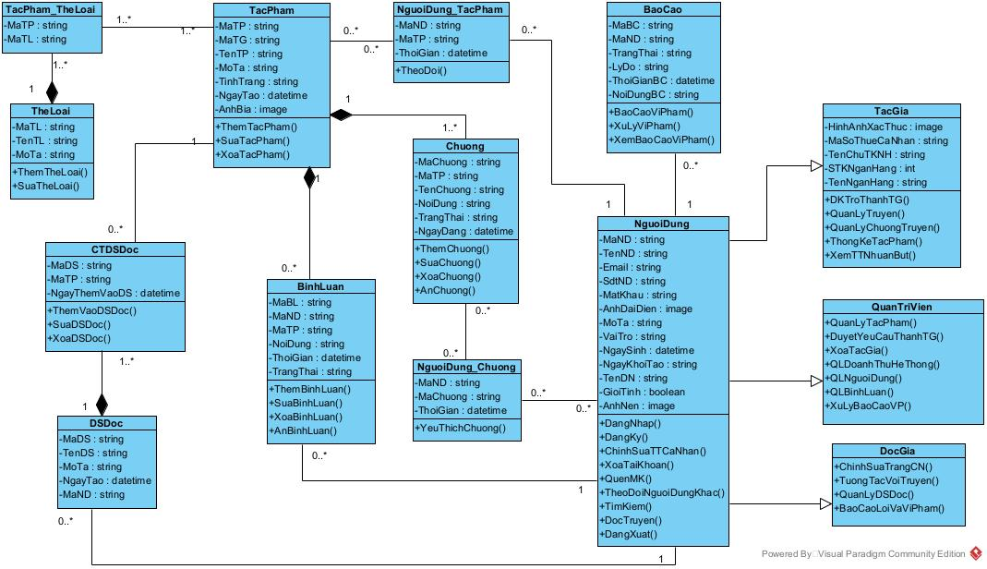

Hình 3‑1: Biểu đồ lớp thực thể của hệ thống

Bảng 3‑1: Danh sách các lớp đối tượng

| **STT** | **Tên lớp** | **Mô tả** |
| --- | --- | --- |
| 1 | BinhLuan | Là lớp thể hiện việc người dùng bình luận tác phẩm |
| 2 | TacPham | Là lớp thể hiện cho các tác phẩm truyện có trong ứng dụng |
| 3 | NguoiDung_TacPham | Là lớp trung gian giữa người dùng và tác phẩm, thể hiện việc người dùng theo dõi tác phẩm |
| 4 | BaoCao | Là lớp ghi nhận những báo cáo vi phạm do người dùng gửi lên |
| 5 | NguoiDung | Là lớp cơ sở cho toàn bộ người dùng ứng dụng |
| 6 | TacGia | Lớp tác giả kế thừa từ lớp người dùng |
| 7 | QuanTriVien | Lớp quản trị viên kế thừa từ lớp người dùng |
| 8 | DocGia | Lớp độc giả kế thừa từ lớp người dùng |
| 9 | Chuong | Là lớp thể hiện cho các chương trong bộ truyện |
| 10 | CTDSDoc | Là lớp chung gian giữa lớp tác phẩm và danh sách đọc, thể hiện việc thêm sửa xoá tác phẩm trong danh sách đọc |
| 11 | DSDoc | Là lớp danh sách đọc của người dùng |
| 12 | NguoiDung_Chuong | Lớp trung gian thể hiện các tương tác của người dùng với chương truyện |
| 13 | TacPham_TheLoai | Lớp trung gian giữa TacPham và TheLoai, biểu thị tác phẩm thuộc thể loại nào |
| 14 | TheLoai | Là lớp thể hiện các thể loại truyện |

### Lớp BinhLuan

Bảng 3‑2: Danh sách thuộc tính lớp Bình luận

| **STT** | **Tên thuộc tính** | **Kiểu dữ liệu** | **Ràng buộc** | **Mô tả** |
| --- | --- | --- | --- | --- |
| 1 | MaBL | string | Khoá chính | Mã bình luận |
| 2 | MaND | string | Khoá ngoại | Mã người dùng |
| 3 | MaTP | string | Khoá ngoại | Mã tác phẩm |
| 4 | NoiDung | string | Not null | Nội dung bình luận |
| 5 | ThoiGian | datetime | Not null | Thời gian bình luận |
| 6 | TrangThai | string | Not null | Trạng thái |

Bảng 3‑3: Danh sách phương thức lớp Bình luận

|  |  |  |  |  |
| --- | --- | --- | --- | --- |
| **STT** | **Tên phương thức** | **Kiểu dữ liệu** | **Mức truy cấp** | **Mô tả** |
| 1 | ThemBinhLuan() | bool | public | Thêm bình luận |
| 2 | SuaBinhLuan() | bool | public | Sửa bình luận |
| 3 | XoaBinhLuan() | bool | public | Xoá bình luận |
| 4 | AnBinhLuan() | bool | public | Ẩn bình luận |

### Lớp TacPham

Bảng 3‑4: Danh sách thuộc tính lớp Tác phẩm

| **STT** | **Tên thuộc tính** | **Kiểu dữ liệu** | **Ràng buộc** | **Mô tả** |
| --- | --- | --- | --- | --- |
| 1 | MaTP | string | Khoá chính | Mã tác phẩm |
| 2 | MaTG | string | Khoá ngoại | Mã tác giả |
| 3 | TenTP | string | Not null | Tên tác phẩm |
| 4 | MoTa | string | Not null | Mô tả |
| 5 | TinhTrang | string | Not null | Tình trạng |
| 6 | NgayTao | datetime | Not null | Ngày tạo |
| 7 | AnhBia | image | Not null | Ảnh bìa |

Bảng 3‑5: Danh sách phương thức lớp Tác phẩm

|  |  |  |  |  |
| --- | --- | --- | --- | --- |
| **STT** | **Tên phương thức** | **Kiểu dữ liệu** | **Mức truy cấp** | **Mô tả** |
| 1 | ThemTacPham() | bool | public | Thêm tác phẩm |
| 2 | SuaTacPham() | bool | public | Sửa tác phẩm |
| 3 | XoaTacPham() | bool | public | Xoá tác phẩm |

### Lớp NguoiDung_TacPham

Bảng 3‑6: Danh sách thuộc tính lớp trung gian giữa người dùng và tác phẩm

|  |  |  |  |  |
| --- | --- | --- | --- | --- |
| **STT** | **Tên thuộc tính** | **Kiểu dữ liệu** | **Ràng buộc** | **Mô tả** |
| 1 | MaND | string | Not null | Mã người dùng |
| 2 | MaTP | string | Not null | Mã tác phẩm |
| 3 | ThoiGian | datetime | Not null | Thời gian |

Bảng 3‑7: Danh sách phương thức lớp trung gian giữa người dùng và tác phẩm

|  |  |  |  |  |
| --- | --- | --- | --- | --- |
| **STT** | **Tên phương thức** | **Kiểu dữ liệu** | **Mức truy cấp** | **Mô tả** |
| 1 | TheoDoi() | bool | public | Theo dõi tác phẩm |

### Lớp BaoCao

Bảng 3‑8: Danh sách thuộc tính lớp Báo cáo

| **STT** | **Tên thuộc tính** | **Kiểu dữ liệu** | **Ràng buộc** | **Mô tả** |
| --- | --- | --- | --- | --- |
| 1 | MaBC | string | Khoá chính | Mã báo cáo |
| 2 | MaND | string | Khoá ngoại | Mã người dùng |
| 3 | TrangThai | string | Not null | Trạng thái |
| 4 | LyDo | string | Not null | Lý do báo cáo |
| 5 | ThoiGianBC | datetime | Not null | Thời gian báo cáo |
| 6 | NoiDungBC | string | Not null | Nội dung báo cáo |

Bảng 3‑9: Danh scahs phương thức lớp báo cáo

|  |  |  |  |  |
| --- | --- | --- | --- | --- |
| **STT** | **Tên phương thức** | **Kiểu dữ liệu** | **Mức truy cấp** | **Mô tả** |
| 1 | BaoCaoViPham() | bool | public | Báo cáo vi phạm |
| 2 | XuLyViPham() | bool | public | Xử lý vi phạm |
| 3 | XemBaoCaoViPham() | bool | public | Xem báo cáo vi phạm |

### Lớp NguoiDung

Bảng 3‑10: Danh sách thuộc tính lớp Người dùng

| **STT** | **Tên thuộc tính** | **Kiểu dữ liệu** | **Ràng buộc** | **Mô tả** |
| --- | --- | --- | --- | --- |
| 1 | MaND | string | Khoá chính | Mã người dùng |
| 2 | TenND | string | Not null | Tên người dùng |
| 3 | Email | string | Not null | Email người dùng |
| 4 | SdtND | string | Not null | Số điện thoại người dùng |
| 5 | MatKhau | string | Not null | Mật khẩu |
| 6 | AnhDaiDien | image | Not null | Ảnh đại diện |
| 7 | MoTa | string |  | Mô tả |
| 8 | VaiTro | string | Not null | Vai trò |
| 9 | NgaySinh | datetime | Not null | Ngày sinh |
| 10 | NgayKhoiTao | string | Not null | Ngày khởi tạo tài khoản người dùng |
| 11 | TenDN | string | Not null | Tên đăng nhập |
| 12 | GioiTinh | boolean | Not null | Giới tính |
| 13 | AnhNen | image | Not null | Ảnh nền |

Bảng 3‑11: Danh sách phương thức lớp người dùng

| **STT** | **Tên phương thức** | **Kiểu dữ liệu** | **Mức truy cấp** | **Mô tả** |
| --- | --- | --- | --- | --- |
| 1 | DangNhap() | bool | public | Đăng nhập |
| 2 | DangKy() | bool | public | Đăng ký tài khoản |
| 3 | ChinhSuaTTCaNhan() | bool | public | Chỉnh sửa thông tin cá nhân |
| 4 | XoaTaiKhoan() | bool | public | Xoá tài khoản |
| 5 | QuenMK() | bool | public | Quên mật khẩu |
| 6 | TheoDoiNguoiDungKhac() | bool | public | Theo dõi người dùng khác |
| 7 | TimKiem() | bool | public | Tìm kiếm truyện |
| 8 | DocTruyen() | bool | public | Đọc truyện |
| 9 | DangXuat() | bool | public | Đăng xuất |

### Lớp TacGia

Bảng 3‑12: Danh sách thuộc tính lớp Tác giả

| **STT** | **Tên thuộc tính** | **Kiểu dữ liệu** | **Ràng buộc** | **Mô tả** |
| --- | --- | --- | --- | --- |
| 1 | HinhAnhXacThuc | image | Not null | Hình ảnh xác thực |
| 2 | MaSoThueCaNhan | string | Not null | Mã số thuế cá nhân |
| 3 | TenChuTKNH | string | Not null | Tên chủ tào khoản ngân hàng |
| 4 | STKNganHang | int | Not null | Số tài khoản ngân hàng |
| 5 | TenNganHang | string | Not null | Tên ngân hàng |

Bảng 3‑13: Danh sách phương thức lớp Tác giả

| **STT** | **Tên phương thức** | **Kiểu dữ liệu** | **Mức truy cấp** | **Mô tả** |
| --- | --- | --- | --- | --- |
| 1 | DKTroThanhTG() | bool | public | Đăng ký trở thành tác giả |
| 2 | QuanLyTruyen() | bool | public | Quản lý truyện |
| 3 | QuanLyChuongTruyen() | bool | public | Quản lý chương truyện |
| 4 | ThongKeTacPham() | bool | public | Thống kê tác phẩm |
| 5 | XemTTNhuanBut() | bool | public | Xem thông tin nhuận bút |

### Lớp QuanTriVien

Bảng 3‑14: Danh sách phương thức lớp Quản trị viên

| **STT** | **Tên phương thức** | **Kiểu dữ liệu** | **Mức truy cấp** | **Mô tả** |
| --- | --- | --- | --- | --- |
| 1 | QuanLyTacPham() | bool | public | Quản lý tác phẩm |
| 2 | DuyetYeuCauThanhTG() | bool | public | Duyệt yêu cầu trở thành tác giả |
| 3 | XoaTacGia() | bool | public | Xoá tác giả |
| 4 | QLDoanhThuHeThong() | bool | public | Quản lý doanh thu hệ thống |
| 5 | QLNguoiDung() | bool | public | Quản lý người dùng |
| 6 | QLBinhLuan() | bool | public | Quản lý bình luận |
| 7 | XuLyBaoCaoVP() | bool | public | Xử lý báo cáo vi phạm |

### Lớp DocGia

Bảng 3‑15: Danh sách phương thức lớp Độc giả

| **STT** | **Tên phương thức** | **Kiểu dữ liệu** | **Mức truy cấp** | **Mô tả** |
| --- | --- | --- | --- | --- |
| 1 | TuongTacVoiTruyen() | bool | public | Tương tác với truyện |
| 2 | TuongTacVoiTruyen() | bool | public | Chỉnh sửa trang cá nhân |
| 3 | QuanLyDSDoc() | bool | public | Quản lý danh sách đọc |
| 4 | BaoCaoLoiVaViPham() | bool | public | Báo cáo lỗi và vi phạm |

### Lớp Chuong

Bảng 3‑16: Danh sách thuộc tính lớp Chương

| **STT** | **Tên thuộc tính** | **Kiểu dữ liệu** | **Ràng buộc** | **Mô tả** |
| --- | --- | --- | --- | --- |
| 1 | MaChuong | string | Khoá chinh | Mã chương truyện |
| 2 | MaTP | string | Khoá ngoại | Mã tác phẩm |
| 3 | TenChuong | string | Not null | Tên chương |
| 4 | NoiDung | string | Not null | Nội dung chương |
| 5 | TrangThai | string | Not null | Trạng thái |
| 6 | NgayDang | datetime | Not null | Ngày đăng |

Bảng 3‑17: Danh sách phương thức lớp Chương

| **STT** | **Tên phương thức** | **Kiểu dữ liệu** | **Mức truy cấp** | **Mô tả** |
| --- | --- | --- | --- | --- |
| 1 | ThemChuong() | bool | public | Thêm chương mới |
| 2 | SuaChuong() | bool | public | Chỉnh sửa chương |
| 3 | XoaChuong() | bool | public | Xoá chương truyện |
| 4 | AnChuong() | bool | public | Ẩb chương truyện |

### Lớp CTDSDoc

Bảng 3‑18: Danh sách thuộc tính lớp Chi tiết danh sách đọc

| **STT** | **Tên thuộc tính** | **Kiểu dữ liệu** | **Ràng buộc** | **Mô tả** |
| --- | --- | --- | --- | --- |
| 1 | MaDS | string | Khoá chinh | Mã danh sách |
| 2 | MaTP | string | Khoá ngoại | Mã tác phẩm |
| 3 | NgayThemVaoDS | datetime | Not null | Ngày thêm vào danh sách |

Bảng 3‑19: Danh scahs phương thức lớp Chi tiết danh sách đọc

| **STT** | **Tên phương thức** | **Kiểu dữ liệu** | **Mức truy cấp** | **Mô tả** |
| --- | --- | --- | --- | --- |
| 1 | ThemVaoDS() | bool | public | Thêm vào danh sách |
| 2 | SuaDSDoc() | bool | public | Sửa danh sách đọc |
| 3 | XoaDSDoc() | bool | public | Xoá danh sách đọc |

### Lớp DSDoc

Bảng 3‑20: Danh sách thuộc tính lớp Danh sách đọc

| **STT** | **Tên thuộc tính** | **Kiểu dữ liệu** | **Ràng buộc** | **Mô tả** |
| --- | --- | --- | --- | --- |
| 1 | MaDS | string | Khoá chính | Mã danh sách |
| 2 | TenDS | string | Not null | Tên danh sách |
| 3 | MoTa | string | Not null | Mô tả danh sách |
| 4 | NgayTao | datetime | Not null | Ngày tạo danh sách |
| 5 | MaND | string | Khoá ngoại | Mã người dùng |

### Lớp NguoiDung_Chuong

Bảng 3‑21: Danh sách thuộc tính lớp trung gian giữa Người dùng và Chương

| **STT** | **Tên thuộc tính** | **Kiểu dữ liệu** | **Ràng buộc** | **Mô tả** |
| --- | --- | --- | --- | --- |
| 1 | MaND | string | Not null | Mã người dùng |
| 2 | MaChuong | string | Not null | Mã chương |
| 3 | ThoiGian | string | Not null | Thời gian |

Bảng 3‑22: Danh sách phương thức lớp trung gian giữa Người dùng và Chương

| **STT** | **Tên phương thức** | **Kiểu dữ liệu** | **Mức truy cấp** | **Mô tả** |
| --- | --- | --- | --- | --- |
| 1 | YeuThichChuong() | bool | public | Yêu thích chương |

### Lớp TacPham_TheLoai

Bảng 3‑23: Danh sách thuộc tính lớp trung gian giữa Tác phẩm và Thể loại

| **STT** | **Tên thuộc tính** | **Kiểu dữ liệu** | **Ràng buộc** | **Mô tả** |
| --- | --- | --- | --- | --- |
| 1 | MaTP | string | Not null | Mã tác phẩm |
| 2 | MaTL | string | Not null | Mã thể loại |

### Lớp TheLoai

Bảng 3‑24: Danh sách thuộc tính lớp Thể loại

| **STT** | **Tên thuộc tính** | **Kiểu dữ liệu** | **Ràng buộc** | **Mô tả** |
| --- | --- | --- | --- | --- |
| 1 | MaTL | string | Khoá chính | Mã thể loại |
| 2 | TenTL | string | Not null | Tên thể loại |
| 3 | MoTa | string | Not null | Mô tả |

Bảng 3‑25: Danh sách phương thức lớp Thể loại

| **STT** | **Tên phương thức** | **Kiểu dữ liệu** | **Mức truy cấp** | **Mô tả** |
| --- | --- | --- | --- | --- |
| 1 | ThemTheLoai() | bool | public | Thêm thể loại |
| 2 | SuaTheLoai() | bool | public | Sửa thể loại |

## Biểu đồ trạng thái

* Biểu đồ trạng thái của lớp Tác giả

Đối tượng của lớp Tác giả có thể có 6 trạng thái khác nhau gồm: là độc giả, đã gửi yêu cầu, chờ xét duyệt, đang xét duyệt, bị từ chối, là tác giả và các chuyển trạng thái có thể xảy ra giữa các trạng thái như hình dưới đây:

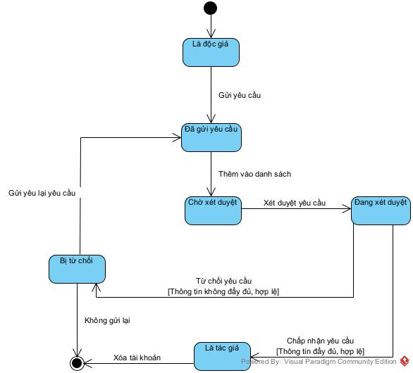

Hình 3‑2: Biểu đồ trạng thái của lớp Tác giả

* Biểu đồ trạng thái của lớp Tác phẩm

Đối tượng của lớp Tác phẩm có thể có 9 trạng thái khác nhau gồm: khởi tạo, chờ xét duyệt, đang xét duyệt, bị từ chối, đã xoá, đã duyệt, đang tiếp tục, tạm ngưng, đã ẩn và các chuyển trạng thái có thể xảy ra giữa các trạng thái như hình dưới đây:

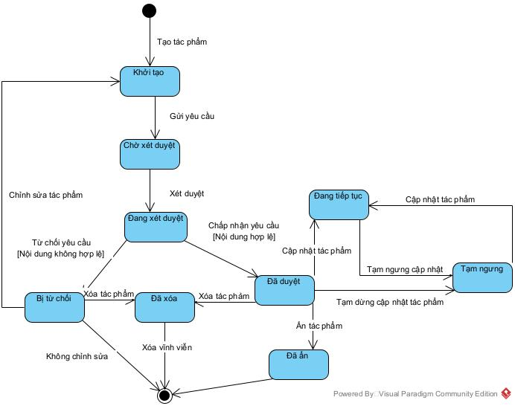

Hình 3‑3: Biểu đồ trạng thái của lớp Tác phẩm

* Biểu đồ trạng thái của lớp Bình luận

Đối tượng của lớp Bình luận có thể có 8 trạng thái khác nhau gồm: nhập bình luận, nhấn gửi, huỷ bình luận, hợp lệ, không hợp lệ, đã chỉnh sửa, đã xoá và các chuyển trạng thái có thể xảy ra giữa các trạng thái như hình dưới đây:

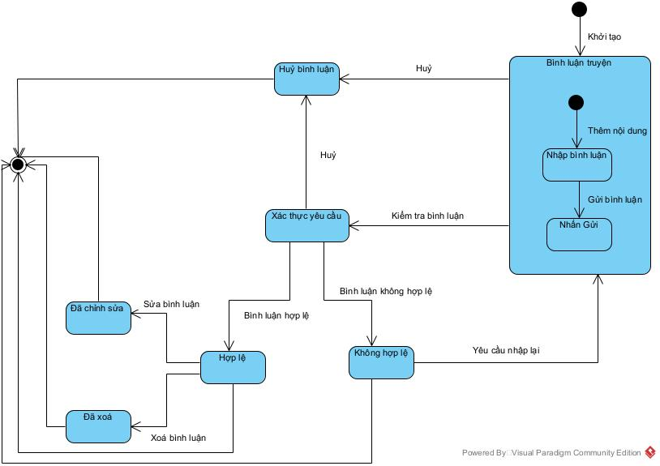

Hình 3‑4: Biểu đồ trạng thái của lớp Bình luận

* Biểu đồ trạng thái của lớp Danh sách đọc

Đối tượng của lớp Danh sách đọc có thể có 8 trạng thái khác nhau gồm: nhập tên danh sách đọc mới, nhấn tạo, huỷ tạo danh sách đọc, hợp lệ, không hợp lệ, đã chỉnh sửa, đã xoá và các chuyển trạng thái có thể xảy ra giữa các trạng thái như hình dưới đây:

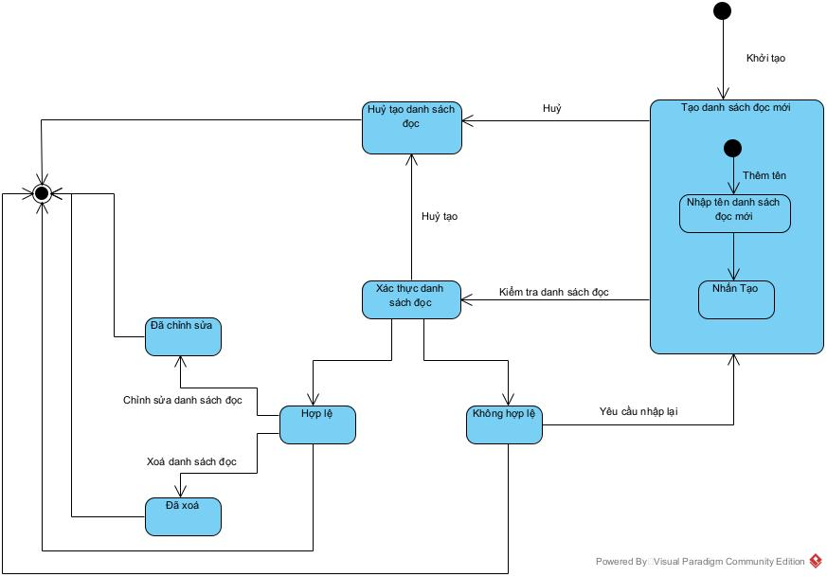

Hình 3‑5: Biểu đồ trạng thái lớp danh sách đọc

* Biểu đồ trạng thái của lớp Chương

Đối tượng của quá trình ẩn chương có thể có 8 trạng thái khác nhau gồm: quản lý chương, chương không tồn tại hoặc bị xoá, lỗi hệ thống hoặc lỗi kết nối, không kết nối, có kết nối, xác nhận ẩn chương, cập nhật trạng thái, ẩn chương thành công và các chuyển trạng thái có thể xảy ra giữa các trạng thái như hình dưới đây:

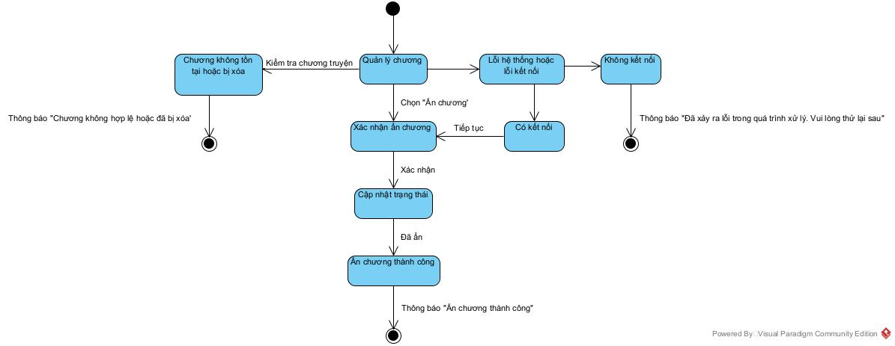

Hình 3‑6: Biểu đồ trạng thái của lớp Chương

* Biểu đồ trạng thái của lớp Người dùng

Đối tượng của quá trình đăng xuất có thể có 8 trạng thái khác nhau gồm: đang sử dụng, lỗi hệ thống nội bộ, lỗi kết nối Internet, không kết nối, có kết nối, hiển thị hộp xác nhận đăng xuất, đăng xuất thành công, cập nhật giao diện về trang đăng nhập và các chuyển trạng thái có thể xảy ra giữa các trạng thái như hình dưới đây:

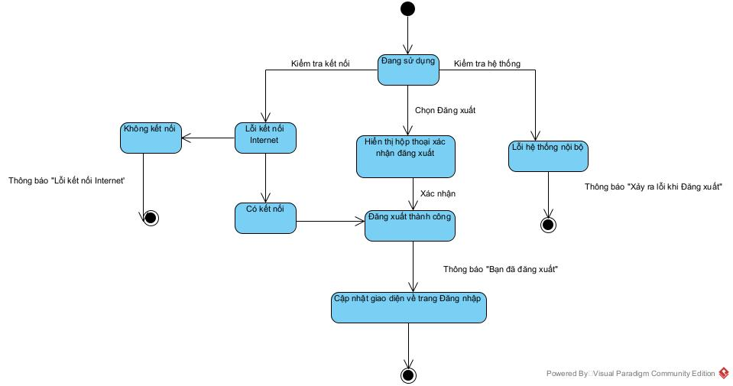

Hình 3‑7: Biểu đồ trạng thái của lớp Người dùng

## Biểu đồ Swimlande

* Biểu đồ swimlande của use case Xét duyệt tác giả

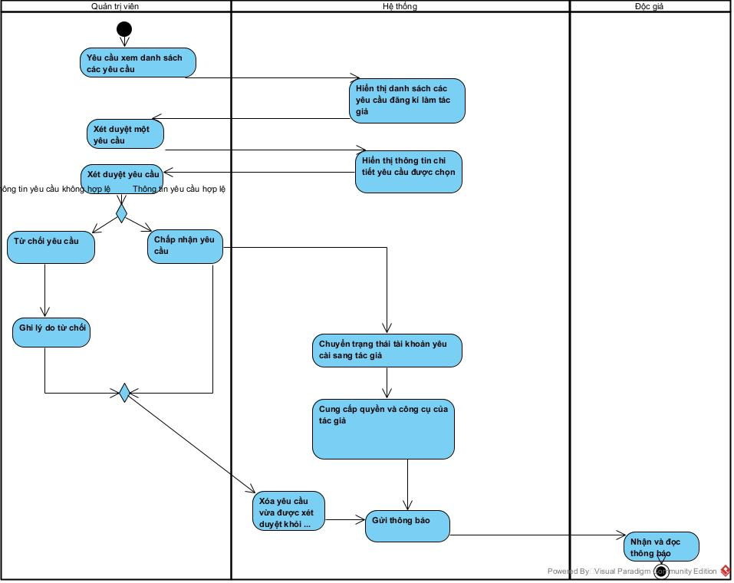

Hình 3‑8: Biểu đồ swimlande của use case Xét duyệt tác giả

* Biểu đồ swimlande của use case Xét duyệt tác phẩm

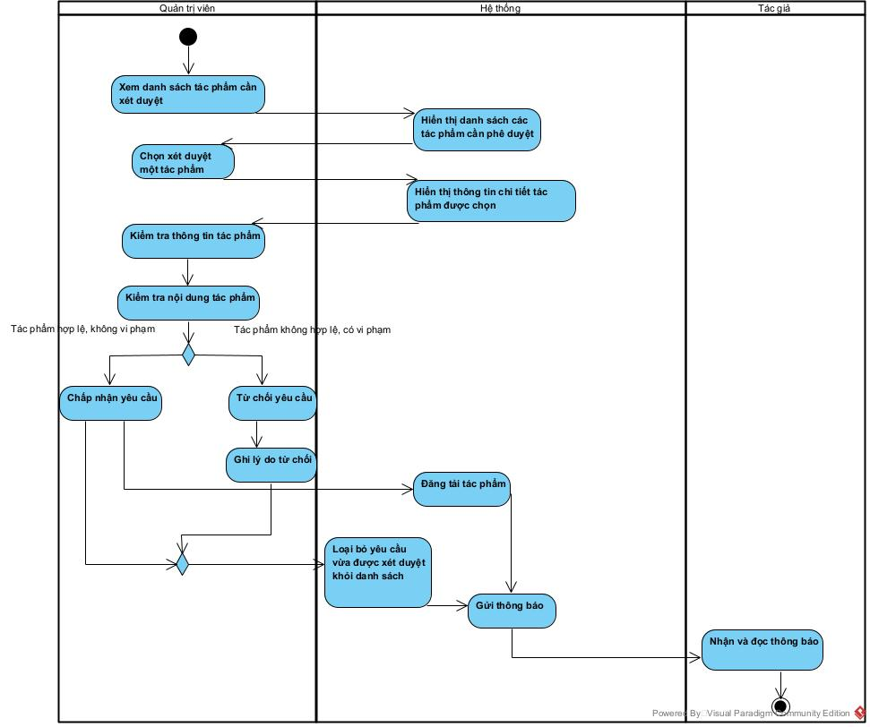

Hình 3‑9: Biểu đồ swimlande của use case Xét duyệt tác phẩm

* Biểu đồ swimlande của use case Bình luận truyện

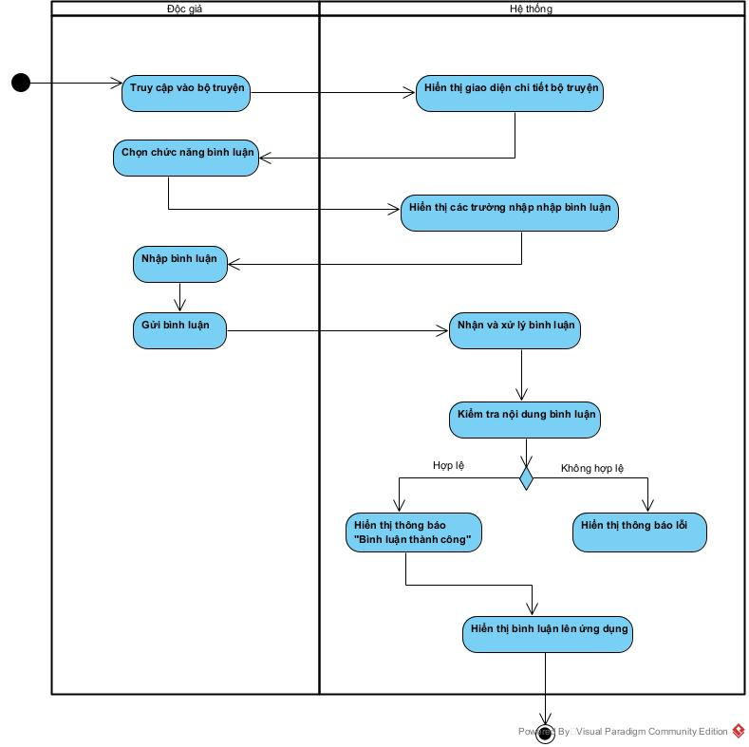

Hình 3‑10: Biểu đồ Swimlande của use case Bình luận truyện

* Biểu đồ swimlande của use case Chỉnh sửa danh sách đọc

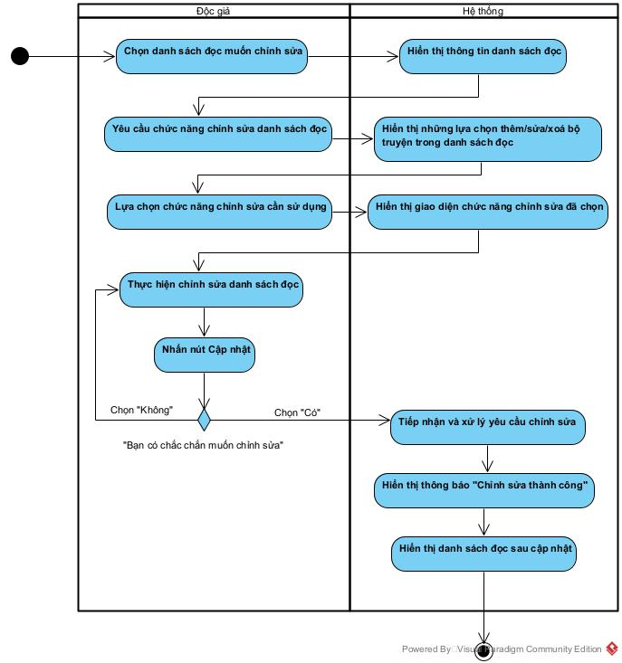

Hình 3‑11: Biểu đồ Swimlande của use case Chỉnh sửa danh sách đọc

* Biểu đồ swimlande của use case Ẩn chương

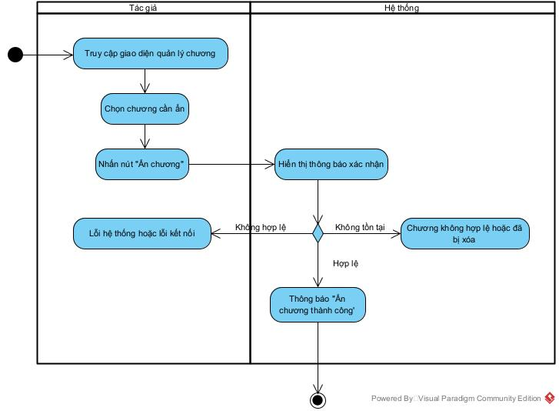

Hình 3‑12: Biểu đồ Swimlande của use case Ẩn chương

* Biểu đồ swimlande của use case Đăng xuất

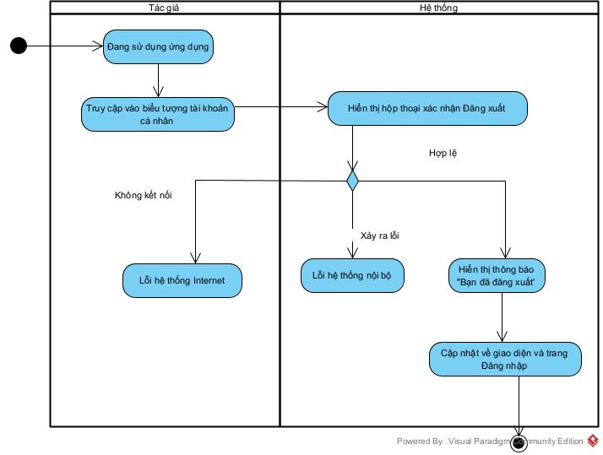

Hình 3‑13: Biểu đồ Swimlande của use case Đăng xuất

## Yêu cầu của hệ thống

### Luồng màn hình

* Luồng màn hình của ứng dụng theo actor Admin:

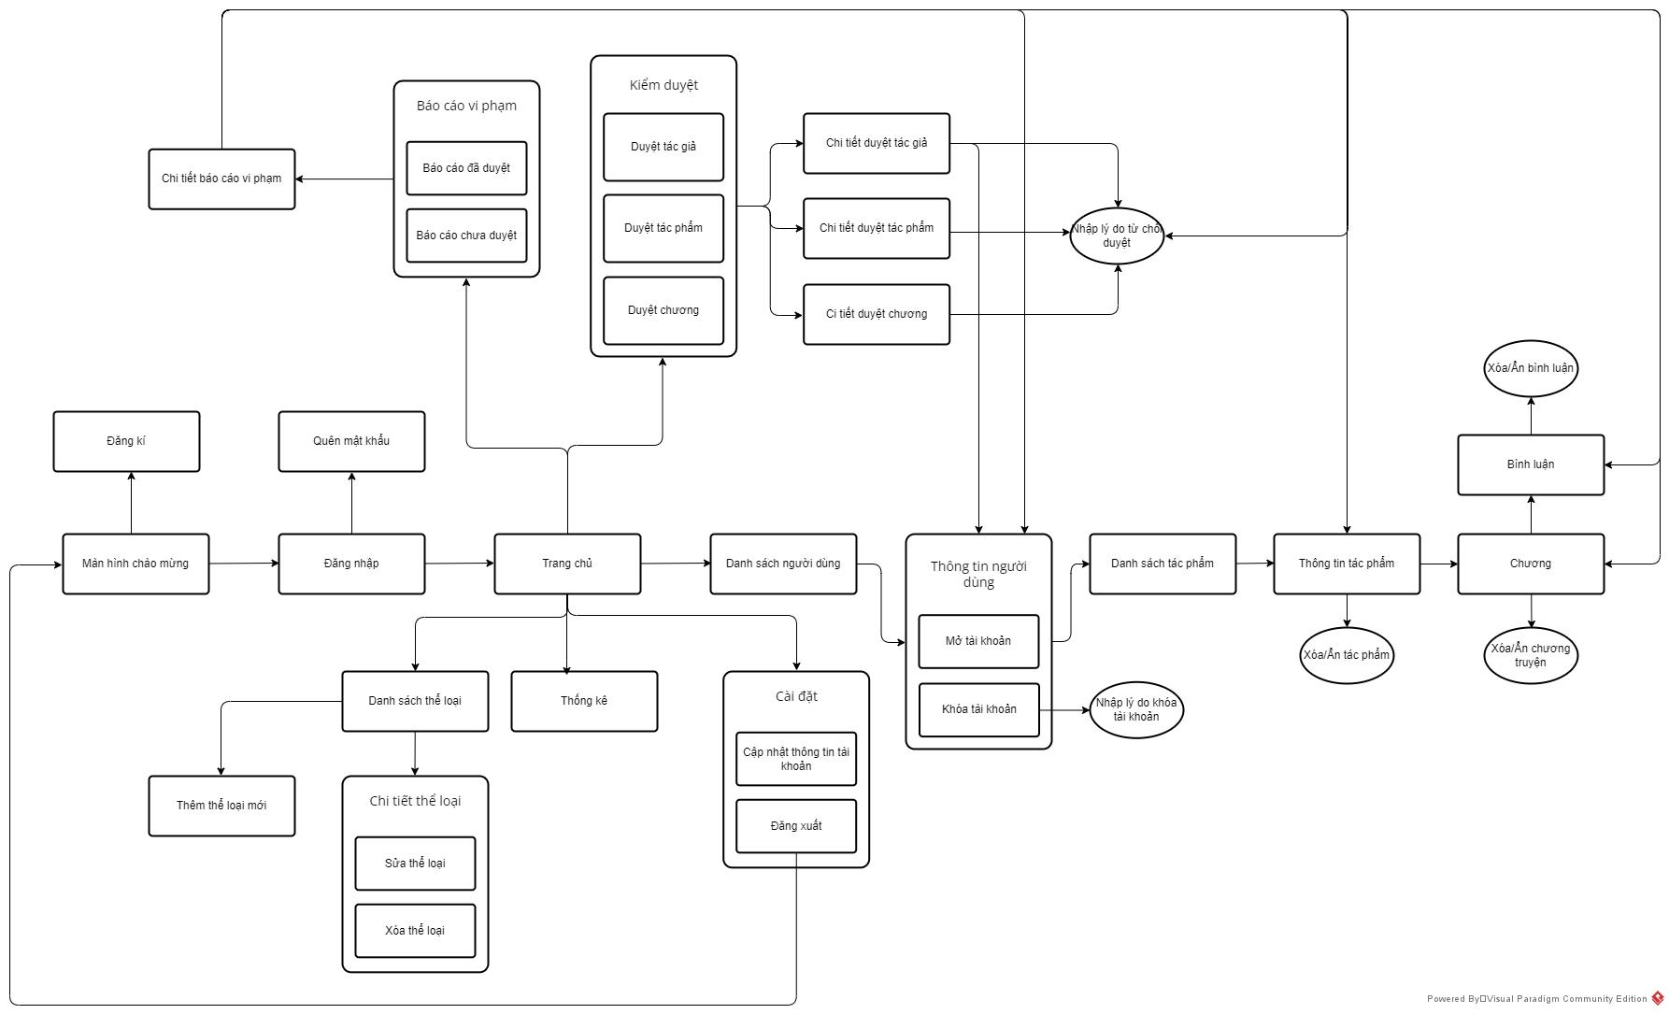

Hình 3‑14: Luồng màn hình theo actor Admin

* Luồng màn hình của ứng dụng theo actor Độc giả:

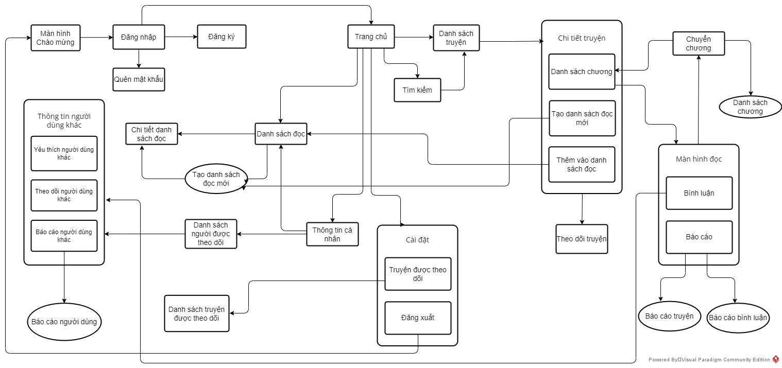

Hình 3‑15: Luồng màn hình theo actor Độc giả

* Luồng màn hình của ứng dụng theo actor Tác giả:

### Mô tả màn hình

Bảng 3‑26: Mô tả màn hình giao diện

| **STT** | **Chức năng chính** | **Màn hình giao diện** | **Mô tả chức năng** |
| --- | --- | --- | --- |
| 1 | Đăng nhập | Đăng nhập | Cho phép người dùng đăng nhập vào hệ thống bằng tài khoản cá nhân hoặc bằng tài khoản Google, Facebook. Nếu đăng nhập đúng thì điều hướng đến trang chủ. Nếu quên mật khẩu có thể điều hướng đến trang đổi mật khẩu |
| 2 | Đăng kí | Đăng ký | Cho phép người dùng đăng ký tài khoản để sử dụng ứng dụng, có thể nhập thông tin hoặc đăng ký nhanh bằng Google, Facebook |
| 3 | Quên mật khẩu | Đổi mật khẩu | Cho phép người dùng đổi mật khẩu thông qua tên đăng nhập và email |
| 4 | Xóa tài khoản | Cài đặt | Cho phép xoá tài khoản người dùng |
| 5 | Duyệt tác phẩm | Kiểm duyệt, Chi tiết duyệt tác phẩm | Hiển thị danh sách tác phẩm cần duyệt, hiển thị thông tin chi tiết tác phẩm và thực hiện duyệt |
| 6 | Duyệt chương truyện | Kiểm duyệt, Chi tiết duyệt chương | Hiển thị danh sách các chương truyện cần duyệt, hiển thị thông tin chi tiết chương và thực hiện duyệt chương |
| 7 | Duyệt yêu cầu trở thành tác giả | Kiểm duyệt, chi tiết duyệt tác giả | Hiển thị danh sách các yêu cầu đăng kí trở thành tác giả, hiển thị thông tin chi tiết các yêu cầu và thực hiện duyệt |
| 7 | Ẩn tác phẩm | Thông tin tác phẩm | Hiển thị thông tin tác phẩm và cho phép ẩn tác phẩm |
| 8 | Xóa tác phẩm | Thông tin tác phẩm | Hiển thị thông tin tác phẩm và cho phép xóa tác phẩm |
| 9 | Ẩn chương | Chương | Hiển thị nội dung chương và cho phép ẩn chương truyện |
| 10 | Xóa chương | Chương | Hiển thị nội dung chương và cho phép xóa chương truyện |
| 11 | Xóa bình luận | Chương | Hiển thị các bình luận trong chương và cho phép xóa bình luận trong chương đó |
| 12 | Ẩn bình luận | Chương | Hiển thị các bình luận trong chương và cho phép xóa bình luận trong chương đó |
| 13 | Hiển thị danh sách người dùng | Danh sách người dùng | Hiển thị danh sách người dùng đang sử dụng ứng dụng không bao gồm quản trị viên |
| 14 | Hiển thị thông tin người dùng | Thông tin người dùng | Hiển thị chi tiết thông tin người dùng |
| 15 | Tìm kiếm người dùng | Danh sách người dùng | Hiển thị danh sách người dùng sử dụng ứng dụng không bao gồm quản trị viên và cho phép tìm kiếm theo tên người dùng |
| 16 | Khóa tài khoản | Thông tin người dùng | Hiển thị chi tiết thông tin người dùng và cho phép khóa tài khoản của người dùng đó |
| 17 | Mở tài khoản | Thông tin người dùng | Hiển thị chi tiết thông tin người dùng và cho phép mở khóa tài khoản của người dùng đó |
| 18 | Xem báo cáo vi phạm | Báo cáo vi phạm | Hiển thị danh sách báo cáo vi phạm từ người dùng, được chia thành báo cáo đã duyệt và báo cáo chưa duyệt |
| 19 | Xử phạt | Chi tiết báo cáo vi phạm | Hiển thị nội dung chi tiết báo cáo vi phạm, khi chọn vào nội dung sẽ hiển thị đến đối tượng vi phạm và tiến hành xử phạt. |
| 20 | Hiển thị thông tin doanh thu toàn bộ hệ thống | Thống kê | Hiển thị thông tin doanh thu toàn bộ hệ thống dưới dạng biểu đồ tròn và thông số |
| 21 | Thống kê doanh thu của hệ thống | Thống kê | Thống kê theo ngày, tháng,năm và hiển thị lên biểu đồ và thông số |
| 22 | Thống kê nhuận bút của tác giả | Thống kê | Thống kê nhuận bút của toàn bộ các tác giả theo ngày, tháng, năm hiển thị thông qua biểu đồ và thông số |
| 23 | Tìm kiếm theo tên tác giả | Tìm kiếm | Cho phép tìm kiếm bộ truyện theo tên tác giả, điều hướng đến chi tiết bộ truyện |
| 24 | Tìm kiếm theo tên tác phẩm | Tìm kiếm | Cho phép tìm kiếm bộ truyện theo tên tác phẩm, điều hướng đến chi tiết bộ truyện |
| 25 | Tìm kiếm theo tag | Tìm kiếm | Cho phép tìm kiếm bộ truyện theo tag, điều hướng đến chi tiết bộ truyện |
| 26 | Đọc chương truyện | Đọc truyện | Cho phép đọc các chương trong bộ truyện, tự động chuyển sang chương tiếp theo hoặc hiển thị pop up chuyển chương nhanh, có thể cài đặt font chữ, điều hướng tới bình luận và báo cáo |
| 27 | Xem chi tiết truyện | Thông tin truyện | Hiển thị thông tin chi tiết bộ truyện và điều hướng đến các chương để đọc truyện |
| 28 | Bình luận truyện | Đọc truyện | Cho phép xem và bình luận về các chương truyện, điều hướng đến trang cá nhân để xem thông tin người dùng bình luận, điều hướng đến báo cáo để báo cáo vi phạm |
| 29 | Yêu thích chương | Thông tin truyện | Cho phép yêu thích chương bằng cách nhấn vào trái tim bên phải của chương |
| 20 | Theo dõi truyện | Thông tin truyện | Theo dõi truyện bằng cách nhấn vào biểu tượng “+” và chọn Theo dõi truyện, điều hướng đến trang truyện được theo dõi |
| 31 | Xem thông tin người dùng khác | Tài khoản người dùng khác | Xem thông tin bằng cách nhấn vào ảnh đại diện của người dùng, hệ thống sẽ điều hướng đến trang cá nhân của người dùng đó |
| 32 | Theo dõi người dùng khác | Tài khoản người dùng khác | Cho phép theo dõi người dùng khác bằng cách nhấn vào nút theo dõi |
| 33 | Thêm danh sách đọc | Danh sách đọc | Thêm danh sách đọc bằng cách nhấn vào biểu tượng ba chấm trên cùng bên phải và chọn tạo danh sách đọc mới. Người dùng nhập tên danh sách đọc và nhấn tạo |
| 34 | Sửa danh sách đọc | Danh sách đọc | Cho phép thêm, sửa, xoá bộ truyện trong danh sách đọc bằng cách nhấn vào biểu tượng ba chấm trên cùng bên phải và chọn chỉnh sửa |
| 35 | Xóa danh sách đọc | Danh sách đọc | Cho phép xoá danh sách đọc bằng cách nhấn vào biểu tượng ba chấm trên cùng bên phải và chọn Xoá danh sách đọc, hệ thống hiển thị thông báo xác nhận, nhấn đồng ý để xoá |
| 36 | Báo cáo lỗi và vi phạm | Báo cáo | Cho phép người dùng báo cáo truyện, báo cáo bình luận hay báo cáo tài khoản người dùng nếu thấy vi phạm bằng cách chọn chức năng báo cáo và nhập nội dung báo cáo |
| 37 | Chỉnh sửa trang cá nhân | Thông tin tài khoản | Cho phép chỉnh sửa trang cá nhân của mình bằng cách nhấn vào biểu tượng dấu ba chấm ở trên cùng bên phải và chọn chỉnh sửa trang cá nhân. Sau khi chỉnh sửa hệ thống hiển thị thông báo xác nhận, người dùng nhấn đồng ý để hoàn tất chỉnh sửa |
| 38 | Đăng kí trở thành tác giả |  |  |
| 39 | Thêm truyện |  |  |
| 40 | Sửa truyện |  |  |
| 41 | Xóa truyện |  |  |
| 42 | Thêm chương |  |  |
| 43 | Sửa chương |  |  |
| 44 | Xóa chương |  |  |
| 45 | Thống kê số lượt đọc |  |  |
| 46 | Thống kê số lượt yêu thích |  |  |
| 47 | Thống kê theo ngày tháng năm |  |  |
| 48 | Thống kê theo chương truyện |  |  |
| 49 | Thống kê theo tác phẩm |  |  |
| 50 | Hiển thị thông tin tiền nhuận bút theo ngày tháng năm |  |  |
| 52 | Rút tiền |  |  |
| 53 | Thống kê tiền nhuận bút |  |  |
| 55 | Xóa tác phẩm |  |  |
| 56 | Thêm thể loại | Thêm thể loại mới | Cho phép thêm thể loại mới |
| 57 | Sửa thể loại | Chi tiết thể loại | Sửa thông tin của thể loại đã chọn |
| 58 | Xoá thể loại | Chi tiết thể loại | Xóa thể loại đã chọn |
| 59 | Đăng xuất |  |  |

### Phân quyền màn hình

Bảng 3‑27: Bảng phân quyền truy cập màn hình

|  |  |  |  |
| --- | --- | --- | --- |
| **Màn hình** | **Quản trị viên** | **Độc giả** | **Tác giả** |
| Chào mừng | x | x | x |
| Đăng nhập | x | x | x |
| Đăng ký | x | x | x |
| Đổi mật khẩu | x | x | x |
| Trang chủ | x | x | x |
| Tìm kiếm | x | x | x |
| Báo cáo vi phạm |  | x | x |
| Thông tin tài khoản cá nhân | x | x | x |
| Tài khoản người dùng khác | x | x | x |
| Thông tin tác phẩm | x | x | x |
| Đọc truyện | x | x | x |
| Truyện được theo dõi |  | x |  |
| Cài đặt | x | x | x |
| Danh sách người dùng | x |  |  |
| Danh sách tác phẩm | x |  | x |
| Thông tin tác phẩm | x |  | x |
| Báo cáo vi phạm | x |  |  |
| Kiểm duyệt | x |  |  |
| Chi tiết duyệt tác giả | x |  |  |
| Chi tiết duyệt tác phẩm | x |  |  |
| Chi tiết duyệt chương | x |  |  |
| Báo cáo vi phạm | x |  |  |
| Chi tiết báo cáo vi phạm | x |  |  |
| Danh sách thể loại | x |  | x |
| Thêm thể loại mới | x |  |  |
| Chi tiết thể loại | x |  |  |
|  |  |  |  |

### Các chức năng không có giao diện

Bảng 3‑28: Danh sách các chức năng không có giao diện

| **STT** | **Các chức năng** | **Hàm hệ thống** | **Mô tả** |
| --- | --- | --- | --- |
| 1 | Thông báo | Bộ lập lịch gửi thông báo | Tự động gửi thông báo đến người dùng khi tác phẩm mà người dùng theo dõi có chương mới, các tác phẩm, chương, bình luận của người dùng bị ẩn hoặc xóa, tài khoản bị khóa và mở khóa, thông báo lịch bảo trì hệ thống và các sự kiện. |
| 2 | Xác thực và bảo mật | Xử lý làm mới token | Tự động làm mới token truy cập khi token cũ hết hạn, đảm bảo phiên đăng nhập của người dùng không bị giản đoạn trong quá trình sử dụng. |
| 3 | Thanh toán cho tác giả | Xử lý yêu cầu rút tiền nhuận bút | Thực hiện lệnh rút tiền nhuận bút cho tác giả. Kiểm tra số dư, xác minh thông tin và gửi yêu cầu chuyển khoản tới ngân hàng. |

## Thiết kế Prototype

### Thiết kế Prototype phía quản trị viên

1. **Trang chủ**

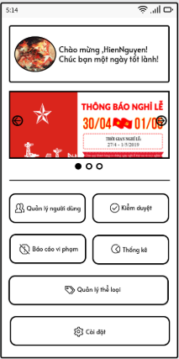

Hình 3‑16: Giao diện trang chủ phía quản trị viên

* Biểu ngữ chào mừng quản trị viên đăng nhập vào ứng dụng, gồm tên quản trị viên, hình đại diện và lời chúc.
* Các thông báo: các thông báo được hiển thị, khi ấn vào mũi tên để xem các thông báo sau và trước đó. Nếu người dùng không chọn các thông báo sẽ tự động thay đổi theo thứ tự.
* Nút quản lý người dùng: khi chọn sẽ hiển thị danh sách người dùng trong ứng dụng.
* Nút kiểm duyệt: chọn sẽ hiển thị danh sách các yêu cầu đăng kí tác giả, duyệt tác phẩm mới và chương mới.
* Nút báo cáo vi phạm: khi chọn sẽ hiển thị danh sách các báo cáo vi phạm mà người dùng đã gửi.
* Nút thống kê: chọn sẽ hiển thị thống kê lợi nhuận quảng cáo của hệ thống, thống kê nhuận bút của tác giả.
* Nút quản lý thể loại: khi chọn sẽ hiển thị danh sách các thể loại trong hệ thống và thêm thể loại mới.
* Nút cài đặt: khi chọn sẽ hiển thị thông tin tài khoản của quản trị viên, cho phép quản trị viên cập nhật thông tin và đăng xuất.

1. **Danh sách người dùng**

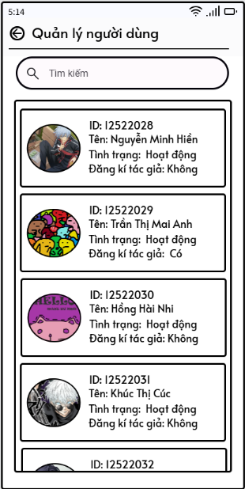

Hình 3‑17: Giao diện quản lý người dùng

* Nút quay lại: khi chọn sẽ quay lại màn hình trang chủ.
* Thanh tìm kiếm:
* Nhập tên của người dùng để thực hiện tìm kiếm, danh sách người dùng sẽ thể hiện kết quả tìm kiếm gần nhất với tên mà quản trị viên đang thực hiện tìm kiếm.
* Khi xóa các thông tin trên thanh tìm kiếm, danh sách sẽ hiển thị toàn bộ người dùng.
* Khi không tìm thấy người dùng có tên tương tự, danh sách hiển thị rỗng
* Danh sách người dùng: hiển thị danh sách người dùng trong ứng dụng. Các thông tin hiển thị trên danh sách gồm: hình đại diện, mã người dùng, tên, tình trạng và đăng kí tác giả. Khi chọn sẽ hiển thị chi tiết thông tin người dùng đó.

1. **Thông tin người dùng**

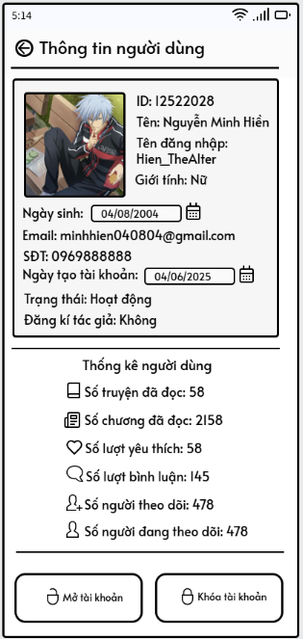 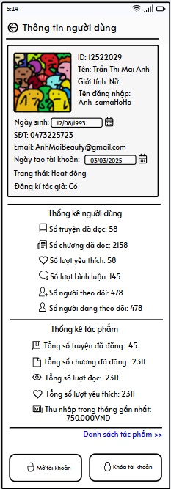

Hình 3‑18: Giao diện thông tin người dùng

* Nút quay lại: khi chọn sẽ quay lại giao diện danh sách người dùng.
* Thông tin người dùng: hiển thị mã người dùng, tên và tên đăng nhập, giới tính, ngày sinh, email, số điện thoại, ngày tạo tài khoảng, trạng thái và đăng kí tác giả.
* Thống kê người dùng : hiển thị các thông số thống kê người dùng đó gồm các thông số sau: số truyện, chương đã đọc, số lượt người dùng bình luận hay yêu thích, số người theo dõi và đang theo dõi.
* Thống kê tác phẩm: chỉ hiển thị khi người dùng đăng kí làm tác giả thành công. Các thông số thống kê gồm: tổng số truyện và chương đã đăng, tổng số lượt đọc và lượt yêu thích, thu nhập (nhuận bút) gần nhất trong tháng.
* Nút Danh sách tác phẩm: chỉ hiển thị khi người dùng đăng kí làm tác giả thành công. Khi chọn sẽ hiển thị danh sách các tác phẩm của người dùng đang chọn.
* Nút mở khóa tài khoản: dùng để mở khóa tài khoản của người dùng. Khi chọn sẽ yêu cầu xác nhận để tiến hành mở khóa tài khoản.
* Nút khóa tài khoản: dùng để khóa tài khoản của người dùng khi họ vi phạm quy định. Khi chọn sẽ yêu cầu xác nhận để tiến hành khóa tài khoản.

1. **Danh sách tác phẩm**

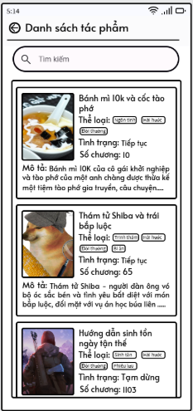

Hình 3‑19: Giao diện danh sách tác phẩm

* Nút quay lại: khi chọn sẽ quay lại thông tin người dùng đăng kí tác giả.
* Thanh tìm kiếm:
* Nhập tên của tác phẩm để thực hiện tìm kiếm, danh sách tác phẩm sẽ thể hiện kết quả tìm kiếm gần nhất với tên mà quản trị viên đang thực hiện tìm kiếm.
* Khi xóa các thông tin trên thanh tìm kiếm, danh sách sẽ hiển thị toàn bộ tác phẩm của người dùng đó.
* Khi không tìm thấy tác phẩm có tên tương tự, danh sách hiển thị rỗng
* Danh sách tác phẩm: hiển thị toàn bộ tác phẩm do người dùng đã chọn sáng tác. Thông tin trong danh sách gồm: ảnh bìa tác phẩm, tên tác phẩm, thể loại, số chương và mô tả. Khi chọn sẽ hiển thị thông tin tác phẩm

1. **Thông tin tác phẩm**

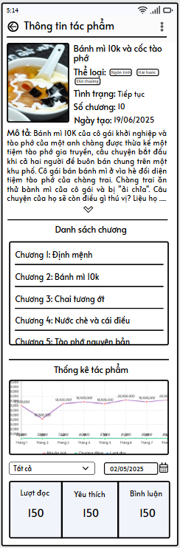

Hình 3‑20: Giao diện thông tin tác phẩm phía quản trị viên

* Nút quay lại: khi chọn sẽ quay lại danh sách tác phẩm.
* Nút ba chấm: khi chọn sẽ hiển thị cửa sổ bật lên cho phép thực ẩn hoặc xóa tác phẩm đó.

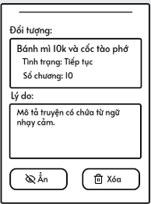

* Đối tượng: hiển thị tên tác phẩm, tình trạng và số chương của tác phẩm sẽ thực hiện ẩn hoặc xóa.
* Trường lý do: quản trị viên nhập lý do thực hiện ẩn hoặc xóa tác phẩm.
* Nút ẩn: khi chọn sẽ ẩn tác phẩm.
* Nút xóa: khi chọn sẽ xóa tác phẩm.
* Khi chọn nút ẩn hoặc xóa, quản trị viên bắt buộc phải nhập lý do và sẽ hiển thị thông báo yêu cầu xác nhận trước khi ẩn hoặc xóa tác phẩm.
* Thông tin tác phẩm: hiển thị thông tin tác phẩm gồm ảnh bìa, tên tác phẩm , thể loại, tình trạng , số chương, ngày tạo và mô tả.
* Nút mũi tên: khi chọn sẽ mở rộng phần mô tả của truyện, khi đó nút sẽ chuyển thành mũi tên hướng lên trên, khi chọn sẽ thu gọn phần mô tả.
* Danh sách chương: hiển thị danh sách các chương của tác phẩm được chọn. Khi chọn sẽ hiển thị nội dung chương.
* Thống kê tác phẩm:
* Hiển thị biểu đồ thể hiện số lượng lượt đọc, yêu thích và bình luận, mặc định sẽ thống kê tất cả các chương.
* Danh sách thả xuống có mặc định là tất cả, gồm danh sách các chương của tác phẩm.
* Ngày tháng năm hiển thị mặc định là ngày hiện tại.
* Chọn tiêu chí thống kê theo chương và theo ngày.

1. **Chương**

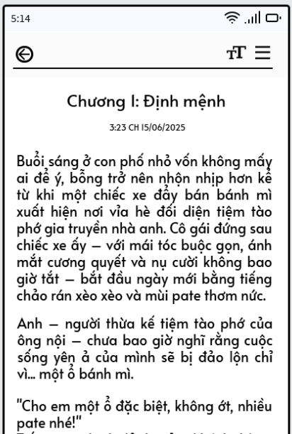 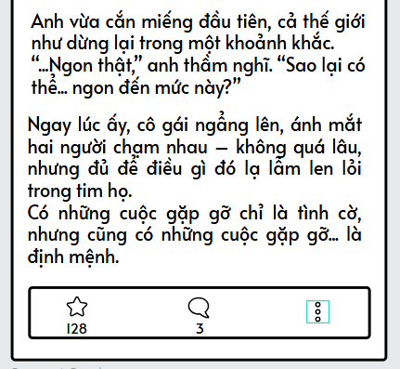

Hình 3‑21: Giao diện chương truyện

* Nút quay lại: khi chọn sẽ quay lại thông tin tác phẩm.
* Nội dung chương: hiển thị tên chương, ngày xuất bản và nội dung chương truyện được chọn.
* Nút thay đổi giao diện và font, cỡ chữ:

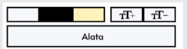

Hình 3‑22: Pop up thay đổi font, size

* Khi chọn nút thay đổi giao diện, font và cỡ chữ sẽ hiển thị lựa chọn cho phép thay đổi màu nền của chương truyện, tăng giảm cỡ chữ và thay đổi font chữ.
* Mặc định sẽ là cỡ chữ 20, màu chữ là 000000 và màu nền là FFFFFF.
* Nút danh sách chương

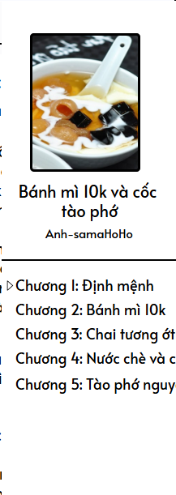

Hình 3‑23: Nút danh sách chương

* Khi chọn nút danh sách chương sẽ hiển thị danh sách chương.
* Thông tin hiển thị gồm: ảnh bìa, tên tác phẩm, tên đăng nhập của tác giả và danh sách các chương truyện của tác phẩm.
* Khi người dùng đang đọc ở chương nào thì kí hiệu mũi tên ở danh sách chương sẽ trỏ vào chương đó.
* Số lượng yêu thích chương và số bình luận trong chương đó.

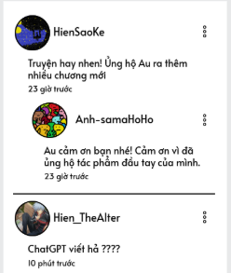

Hình 3‑24: Giao diện bình luận chương phía quản trị viên

* Khi chọn vào biểu tượng bình luận sẽ hiển thị các bình luận trong chương đó.
* Một bình luận sẽ hiển thị hình đại diện, tên đăng nhập, nội dung bình luận và thời gian bình luận.
* Khi chọn vào biểu tượng ba chấm trong bình luận sẽ mở cửa sổ bật cho phép ẩn hoặc xóa bình luận.

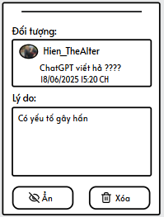

Hình 3‑25: Pop up báo cáo bình luận

* Đối tượng: hiển thị ảnh đại diện, tên đăng nhập của người bình luận, nội dung bình luận, thời gian viết bình luận.
* Trường lý do: quản trị viên nhập lý do thực hiện ẩn hoặc xóa bình luận.
* Nút ẩn: khi chọn sẽ ẩn bình luận.
* Nút xóa: khi chọn sẽ xóa bình luận.
* Khi chọn nút ẩn hoặc xóa, quản trị viên bắt buộc phải nhập lý do và sẽ hiển thị thông báo yêu cầu xác nhận trước khi ẩn hoặc xóa chương.
* Chọn vào tên của người viết bình luận sẽ hiển thị thông tin chi tiết của người viết bình luận đó.
* Biểu tượng 3 chấm trên giao diện của chương khi chọn sẽ hiển thị cửa sổ bật cho phép ẩn hoặc xóa chương đang hiển thị.

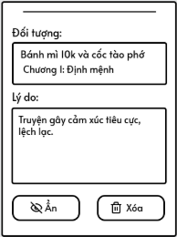

Hình 3‑26: Pop up báo cáo chương truyện

* Đối tượng: hiển thị tên tác phẩm và tên chương.
* Trường lý do: quản trị viên nhập lý do thực hiện ẩn hoặc xóa chương.
* Nút ẩn: khi chọn sẽ ẩn chương.
* Nút xóa: khi chọn sẽ xóa chương.
* Khi chọn nút ẩn hoặc xóa, quản trị viên bắt buộc phải nhập lý do và sẽ hiển thị thông báo yêu cầu xác nhận trước khi ẩn hoặc xóa chương.

1. **Kiểm duyệt**

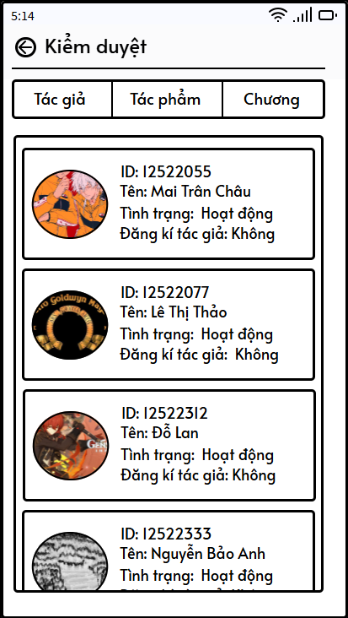 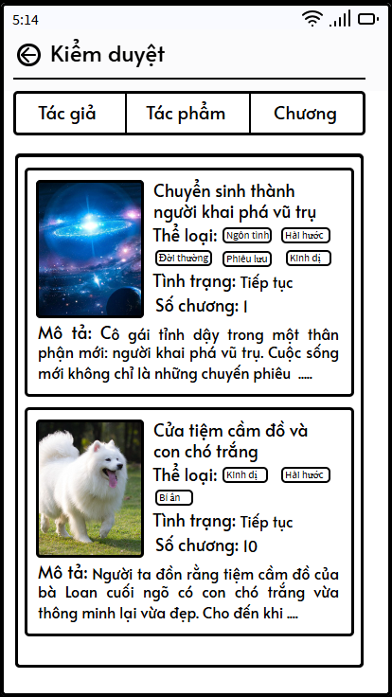 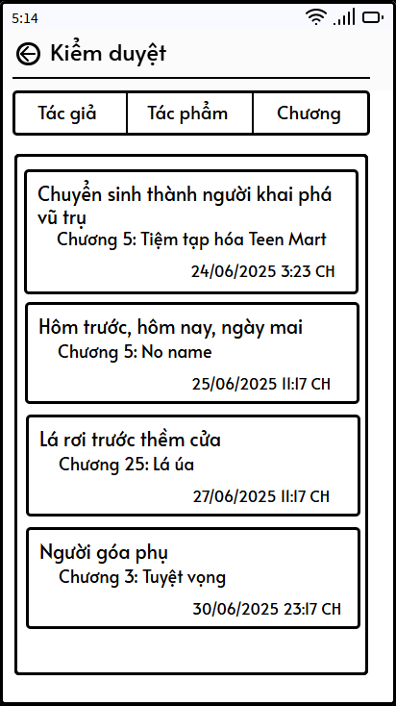

Hình 3‑27: Giao diện trang kiểm duyệt

* Nút quay lại: khi chọn sẽ quay lại trang chủ.
* Các thanh hiển thị tác giả, tác phẩm và chương: khi chọn sẽ hiển thị dưới danh sách tương ứng.
* Danh sách các yêu cầu trở thành tác giả: gồm mã người dùng, tên người dùng, tình trạng và đăng kí tác giả. Khi chọn sẽ hiển thị chi tiết yêu cầu đăng kí làm tác giả của người dùng.
* Danh sách duyệt tác phẩm: hiển thị danh sách các yêu cầu duyệt tác phẩm. Gồm tên tác phẩm, ảnh bìa, thể loại, tình trạng, số chương và mô tả. Khi chọn sẽ hiển thị chi tiết yêu cầu duyệt tác phẩm.
* Danh sách duyệt chương: hiển thị danh sách các yêu cầu duyệt chương. Gồm tên tác phẩm, tên chương, ngày tạo. Khi chọn sẽ hiển thị chi tiết yêu cầu duyệt chương.
* Các danh sách đều được sắp xếp để hiển thị các yêu cầu duyệt theo thời gian, là người yêu cầu trước sẽ được xếp trước.

1. **Chi tiết duyệt yêu cầu đăng kí trở thành tác giả**

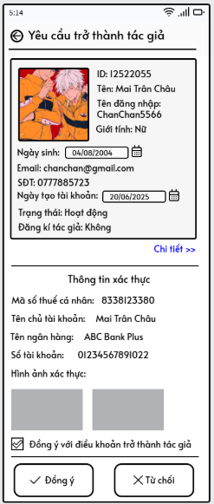

Hình 3‑28: Giao diện trang duyệt yêu cầu trở thành tác giả

* Nút quay lại: khi chọn sẽ quay lại danh sách các yêu cầu duyệt.
* Hiển thị thông tin cơ bản của người dùng gồm mã, tên và tên đăng nhập, giới tính, ngày sinh, email, số điện thoại, ngày tạo tài khoản, trạng thái và đăng kí tác giả.
* Nút chi tiết: khi chọn sẽ hiển thị giao diện chi tiết thông tin người dùng.
* Thông tin xác thực: hiển thị mã số thuế cá nhân, tên chủ tài khoản, tên ngân hàng, và hình ảnh xác thực. Khi chọn hình ảnh xác thực hình ảnh sẽ được hiển thị to cho phép quản trị viên có thể quan sát và kiểm tra kĩ càng.
* Nút đồng ý với điều khoản trở thành tác giả sẽ không bị thay đổi hay tương tác, mặc định được chọn.
* Nút đồng ý: khi chọn sẽ yêu cầu xác nhận và sẽ cho phép người dùng đó trở thành tác giả.
* Nút từ chối: khi chọn quản trị viên cần nhập lý do từ chối để có thể từ chối duyệt.

1. **Chi tiết duyệt tác phẩm**

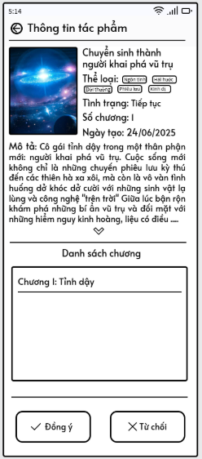

Hình 3‑29: Giao diện trang chi tiết duyệt tác phẩm

* Nút quay lại: khi chọn sẽ quay lại danh sách các yêu cầu duyệt.
* Hiển thị thông tin tương tự giao diện thông tin tác phẩm.
* Danh sách các chương trong tác phẩm mới: khi chọn sẽ hiển thị nội dung chương.
* Nút đồng ý: khi chọn sẽ yêu cầu xác nhận và sẽ cho phép đăng tải tác phẩm đó.
* Nút từ chối: khi chọn quản trị viên cần nhập lý do từ chối để có thể từ chối duyệt.

1. **Chi tiết duyệt yêu cầu chương**

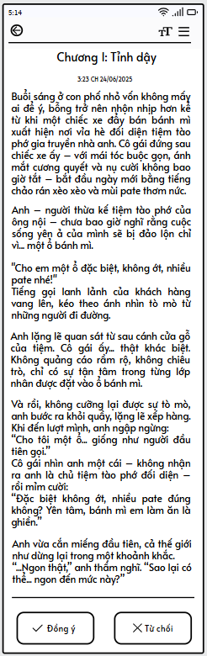

Hình 3‑30: Giao diện trang duyệt yêu cầu chương

* Nút quay lại: khi chọn sẽ quay lại danh sách các yêu cầu duyệt.
* Hiển thị tương tự như giao diện chương nhưng không có phần bình luận, yêu thích hay xóa/ẩn chương.
* Nút đồng ý: khi chọn sẽ yêu cầu xác nhận và sẽ cho phép đăng tải chương đó.
* Nút từ chối: khi chọn quản trị viên cần nhập lý do từ chối để có thể từ chối duyệt.

1. **Danh sách báo cáo vi phạm**

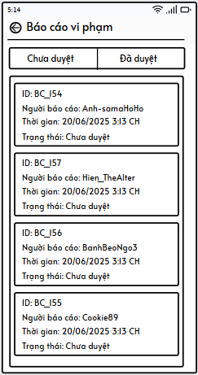

Hình 3‑31: Giao diện trang danh sách báo cáo vi phạm

* Nút quay lại: khi chọn sẽ quay lại trang chủ.
* Chọn các thanh chưa duyệt để hiển thị danh sách các báo cáo vi phạm chưa duyệt, chọn thanh đã duyệt để hiển thị danh sách các báo đã duyệt.
* Danh sách báo cáo vi phạm: hiển thị mã báo cáo, người báo cáo, thời gian báo cáo và trạng thái. Khi chọn sẽ hiển thị chi tiết báo cáo vi phạm..

1. **Chi tiết báo cáo vi phạm**

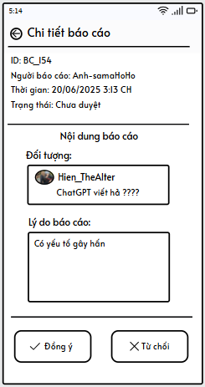

Hình 3‑32: Giao diện trang chi tiết báo cáo vi phạm

* Nút quay lại: khi chọn sẽ quay lại danh sách các các báo cáo vi phạm.
* Hiển thị thông tin mã báo cáo, người báo cáo, thời gian báo cáo và trạng thái.
* Tại phần nội dung báo cáo sẽ gồm đối tượng được báo cáo và lý do báo cáo.
* Chọn vào đối tượng được báo cáo để hiển thị đối tượng đó và quản trị viên sẽ thực hiện đánh giá và xử phạt theo quy định.
* Nút đồng ý: khi chọn sẽ yêu cầu xác nhận và chuyển trạng thái báo cáo sang đã duyệt.
* Nút từ chối: khi chọn quản trị viên cần nhập lý do từ chối để có thể từ chối duyệt.

1. **Thống kê**

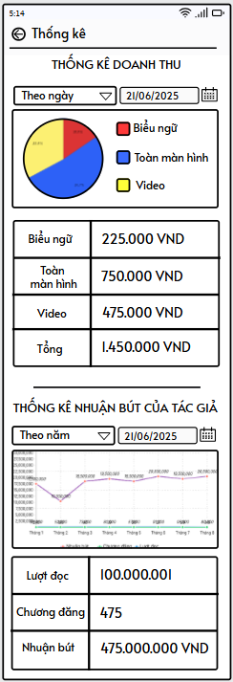

Hình 3‑33: Giao diện trang thống kê

* Nút quay lại: khi chọn sẽ quay lại trang chủ.
* Thống kê doanh thu: hiển thị biểu đồ tròn, các thông số thống kê gồm quảng cáo biểu ngữ, quảng cáo toàn màn hình, quảng cáo video và tính tổng.
* Thống kê nhuận bút của tác giả: hiển thị biểu đồ đường, các thông số lượt độc, chương đăng và nhuận bút.
* Các thống kê này được thay đổi thông qua các lựa chọn theo ngày, theo tháng, theo năm.
* Mặc định sẽ hiển thị theo ngày và ngày tháng năm thống kê là ngày hiện tại.

1. **Danh sách thể loại**

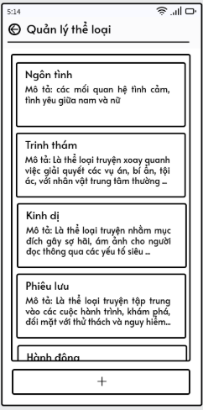

Hình 3‑34: Giao diện trang quản lý thể loại

* Nút quay lại: khi chọn sẽ quay lại trang chủ.
* Danh sách thể loại: hiển thị các thể loại truyện được lưu trữ trong hệ thống. Một thể loại truyện được hiển thị gồm tên thể loại và mô tả. Khi chọn sẽ hiển thị chi tiết thể loại đó.
* Nút thêm thể loại mới: khi chọn sẽ cho phép thêm thể loại mới vào hệ thống.

1. **Thể loại mới**

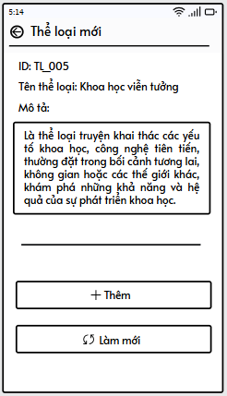

Hình 3‑35: Giao diện thể loại mới

* Nút quay lại: khi chọn sẽ quay lại danh sách thể loại.
* Trường mã thể loại: tự động tạo khi hiên thị giao diện thể loại mới.
* Trường tên thể loại: cho phép nhập tên của thể loại đó và không cho phép bỏ trống.
* Trường mô tả: cho phép nhập mô tả của thể loại mới và không cho phép bỏ trống.
* Nút thêm: khi chọn sẽ yêu cầu xác nhận và cho phép thêm thể loại mới.
* Nút làm mới: cho phép xóa thông tin ở các trường tên thể loại và mô tả.

1. **Chi tiết thể loại**

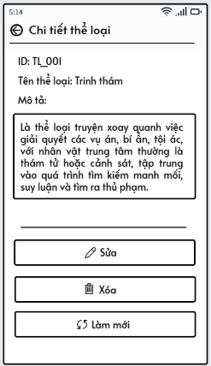

Hình 3‑36: Giao diện trang chi tiết thể loại

* Nút quay lại: khi chọn sẽ quay lại danh sách thể loại.
* Hiển thị mã thể loại, tên thể loại và mô tả.
* Không thể sửa hay xóa trường mã thể loại.
* Nút sửa: khi chọn sẽ yêu cầu xác nhận và cho phép sửa thông tin của thể loại đang chọn.
* Nút xóa: khi chọn sẽ yêu cầu xác nhận và cho phép xóa thể loại khỏi hệ thống.
* Nút làm mới: cho phép làm mới thông tin ở các trường tên thể loại và mô tả.

1. **Cài đặt**

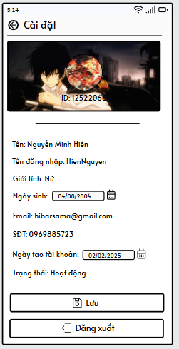

Hình 3‑37: Giao diện trang cài đặt phía quản trị viên

* Nút quay lại: khi chọn sẽ quay lại trang chủ.
* Hiển thị thông tin của quản trị viên đang đăng nhập: gồm ảnh nền, ảnh đại diện, mã, tên và tên đăng nhập, ngày sinh, email, số điện thoại, ngày tạo tài khoản và trạng thái.
* Nút lưu: cho phép quản trị viên lưu lại thông tin của bản thân sau khi sửa.
* Nút đăng xuất: yêu cầu xác nhận trước khi đăng xuất, sau khi đăng xuất xong sẽ hiển thị màn hình chào mừng.

### Thiết kế Prototype phía độc giả

* **Giao diện chào mừng**

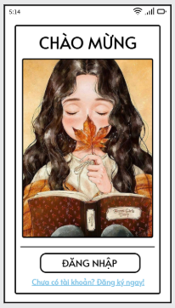

Hình 3‑38: Giao diện chào mừng

* Nút đăng nhập: Cho phép người dùng chuyển đến trang đăng nhập để đăng nhập tài khoản sử dụng ứng dụng
* Link đăng ký: Cho phép người dùng chuyển đến trang đăng ký tài khoản nếu chưa có tài khoản
* **Giao diện đăng nhập:**

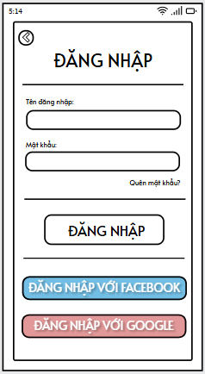

Hình 3‑39: Giao diện đăng nhập

* Trường nhập tên đăng nhập: Cho phép người dùng nhập tên tài khoản để đăng nhập
* Trường nhập mật khẩu: Cho phép người dùng nhập mật khẩu để đăng nhập
* Nút đăng nhập: Cho phép người dùng chuyển đến trang chủ để sử dụng ứng dụng nếu đăng nhập đúng
* Link quên mật khẩu: Cho phép người dùng chuyển đến trang đổi mật khẩu nếu quên mất mật khẩu đăng nhập
* Nút đăng nhập với Facebook: Cho phép người dùng đăng nhập bằng tài khoản Facebook cá nhân
* Nút đăng nhập với Google: Cho phép người dùng đăng nhập bằng tài khoản Google
* **Giao diện đăng ký**

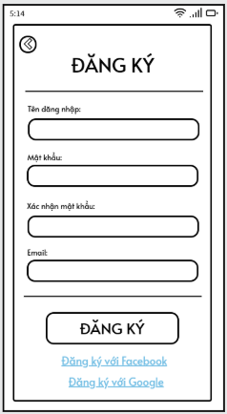

Hình 3‑40: Giao diện đăng ký

* Trường nhập tên đăng nhập: Cho phép người dùng nhập tên tài khoản để đăng ký
* Trường nhập mật khẩu: Cho phép người dùng nhập mật khẩu để đăng ký tài khoản
* Trường nhập xác nhận mật khẩu: Cho phép người dùng nhập lại mật khẩu để xác nhận
* Trường nhập email: Cho phép người dùng nhập email cá nhân để đăng ký tài khoản
* Nút đăng ký: Cho phép người dùng chuyển đến trang chủ để sử dụng ứng dụng nếu đăng ký tài khoản thành công
* Link đăng ký với Facebook: Cho phép người dùng đăng ký bằng tài khoản Facebook cá nhân
* Link đăng ký với Google: Cho phép người dùng đăng ký bằng tài khoản Google
* **Giao diện đổi mật khẩu:**

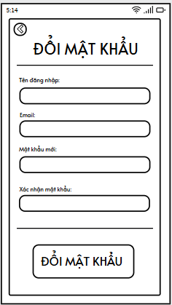

Hình 3‑41: Giao diện đổi mật khẩu

* Trường nhập tên đăng nhập: Cho phép người dùng nhập tên tài khoản của mình để đổi mật khẩu
* Trường nhập email: Cho phép người dùng nhập email cá nhân đã đăng ký để đổi mật khẩu
* Trường nhập mật khẩu mới: Cho phép người dùng nhập mật khẩu mật khẩu mới để đổi mật khẩu
* Trường nhập xác nhận mật khẩu: Cho phép người dùng nhập lại mật khẩu mới để xác nhận
* Nút đổi mật khẩu: Cho phép người dùng chuyển đến trang đăng nhập để đăng nhập lại tài khoản và sử dụng ứng dụng nếu đổi mật khẩu thành công
* **Giao diện trang chủ:**

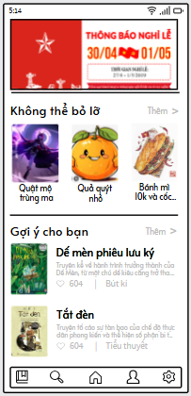

Hình 3‑42: Giao diện trang chủ

* Banner quảng cáo: Hiển thị những quảng cáo được trả phí cho ứng dụng
* Nút thêm: Cho phép chuyển đến trang danh sách truyện để xem thêm các bộ truyện có trong ứng dụng
* Bộ truyện: Cho phép người dùng xem thông tin cơ bản của truyện như hình ảnh, tên truyện, sau đó nhấn vào tên truyện để chuyển đến trang thông tin bộ truyện và xem thông tin chi tiết của bộ truyện đó
* Nút danh sách đọc: Cho phép chuyển đến trang danh sách đọc để xem những danh sách đọc của mình
* Nút tìm kiếm: Cho phép chuyển đến trang tìm kiếm để tìm kiếm bộ truyện
* Nút trang chủ: Cho phép tải lại trang chủ
* Nút tài khoản: Cho phép chuyển đến trang thông tin tài khoản cá nhân để xem thông tin cá nhân của mình
* Nút cài đặt: Cho phép chuyển đến trang cài đặt của ứng dụng
* **Giao diện tài khoản người dùng khác:**

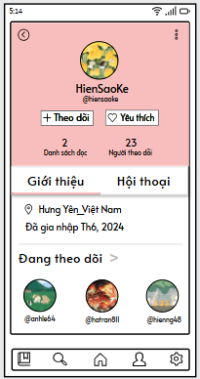

Hình 3‑43: Giao diện tài khoản người dùng khác

* Nút trở về: Cho phép người dùng quay trở lại trang trước đó
* Ảnh địa diện người dùng: Cho phép người dùng xem ảnh đại diện của người dùng khác
* Phần tên: Cho phép người dùng xem tên của người dùng khác
* Phần thống kê: Cho phép người dùng xem thống kê số danh sách đọc và số người theo dõi tài khoản người dùng khác
* Phần thông tin giới thiệu: Cho phép người dùng xem thông tin giới thiệu của người dùng khác
* Nút theo dõi: Cho phép người dùng theo dõi tài khoản của người dùng khác
* Nút yêu thích: Cho phép người dùng yêu thích tài khoản của người dùng khác
* Tab giới thiệu: Cho phép người dùng xem thông tin giới thiệu của người dùng khác như ngày lập, địa chỉ, người dùng mà tài khoản đang theo dõi
* Mũi tên “>”: Cho phép người dùng xem thêm những tài khoản mà người dùng khác đang theo dõi
* Nút xem thêm: Khi người dùng nhấn vào nút xem thêm, ứng dụng sẽ hiển thị pop up lựa chọn “Báo cáo tài khoản” ngay trên giao diện đó



Hình 3‑44: Pop up lựa chọn của trang tài khoản người dùng khác

* Link báo cáo tài khoản: Cho phép hiển thị pop up báo cáo tài khoản để người dùng báo cáo tài khoản này vi phạm

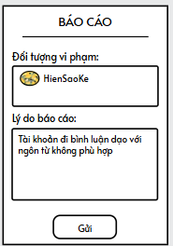

Hình 3‑45: Pop up báo cáo tài khoản

* Pop up báo cáo tài khoản:

(1) Thông tin đối tượng: Cho phép hiển thị hình ảnh và tên người dùng vi phạm

(2) Trường nhập lý do: Cho phép người dùng nhập lý do báo cáo tài khoản

(3) Nút gửi: Cho phép người dùng gửi báo cáo lên hệ thống cho quản trị viên

* **Giao diện thông tin tác phẩm:**

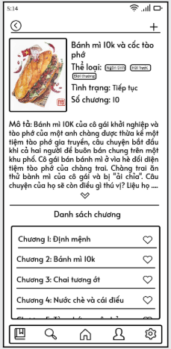

Hình 3‑46: Giao diện thông tin tác phẩm

* Nút trở về: Cho phép trở về trang trước đó
* Phần thông tin truyện: Cho phép hiển thị hình ảnh, tên truyện, thể loại, số chương và mô tả nội dung của truyện để người dùng có thể đọc
* Nút xem tiếp: Cho phép hiển thị toàn bộ mô tả nội dung để người dùng đọc được
* Phần danh sách chương: Cho phép người dùng xem danh sách chương truyện hiện tại của bộ truyện
* Nút yêu thích: Cho phép người dùng yêu thích chương truyện nào đó trong bộ truyện bằng cách nhấn vào hình trái tim ở chương truyện đó
* Nút xem thêm: Cho phép hiển thị pop up lựa chọn của bộ truyện

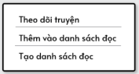

Hình 3‑47: Pop up lựa chọn của giao diện thông tin tác phẩm

* Pop up lựa chọn: Cho phép chuyển đến trang tương ứng với từng lựa chọn

(1) Lable theo dõi truyện: Cho phép người dùng theo dõi bộ truyện này và bộ truyện này sẽ được lưu trữ trong trang truyện được theo dõi

(2) Lable Thêm vào danh sách đọc: Cho phép người dùng thêm bộ truyện này vào danh sách đọc cá nhân của mình

(3) Lable tạo danh sách đọc: Cho phép hiển thị pop up để người dùng tạo danh sách đọc mới

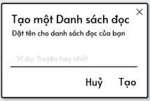

Hình 3‑48: Pop up tạo danh sách đọc mới

* Pop up tạo danh sách đọc mới:

(1) Trường nhập tên: Cho phép người dùng nhập tên cho danh sách đọc mới

(2) Nút Tạo: Cho phép người dùng tạo danh sách đọc và thêm bộ truyện vào danh sách đọc vừa tạo này sau đó chuyển đến trang danh sách đọc nếu tạo thành công

(3) Nút Huỷ: Cho phép người dùng huỷ quá trình tạo danh sách đọc mới và trở về trang thông tin tác phẩm

* **Giao diện đọc truyện:**

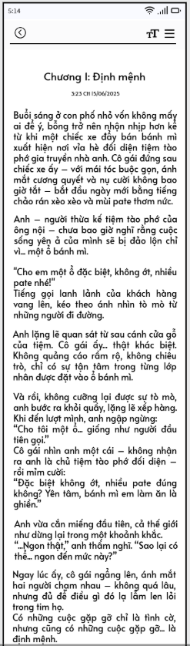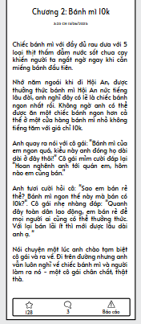

Hình 3‑49: Trang đọc truyện

* Nút trở về: Cho phép người dùng quay trở về trang thông tin tác phẩm
* Label chương: Cho phép hiển thị tên chương truyện đang đọc
* Lable ngày: Cho phép hiển thị thời gian chi tiết chương được tạo
* Nội dung: Cho phép hiển thị nội dung chương truyện để người dùng có thể đọc
* Banner quảng cáo: Cho phép hiển thị quảng cáo giữa 2 chương khi chuyển sang chương tiếp theo trong quá trình đọc truyện
* Nút bình luận: Cho phép hiển thị pop up bình luận để xem những bình luận về chương truyện này

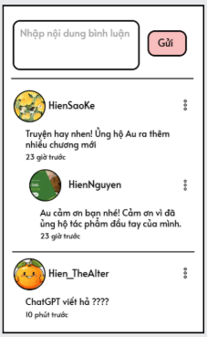

Hình 3‑50: Pop up bình luận

* Pop up bình luận:

(1) Trường nhập bình luận: Cho phép nhập nội dung bình luận

(2) Nút gửi: Cho phép gửi bình luận và hiển thị bên dưới

(3) Bình luận: Cho phép hiển thị hình ảnh, tên người dùng và nooij dung bình luận của người dùng đó

(4) Nút xem thêm: Cho phép người dùng báo cáo bình luận

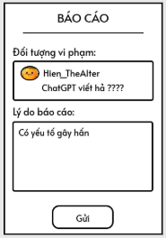

Hình 3‑51: Pop up báo cáo bình luận

* Pop up báo cáo bình luận:

(1) Thông tin đối tượng vi phạm: Cho phép hiển thị thông tin đối tượng vi phạm gồm ảnh đại diện, tên tài khoản và nội dung bình luận vi phạm

(2) Trường nhập lý do: Cho phép nhập lý do báo cáo bình luận

(3) Nút gửi: Cho phép gửi báo cáo vi phạm lên hệ thống để quản trị viên tiếp nhận xử lý

* Nút báo cáo truyện:

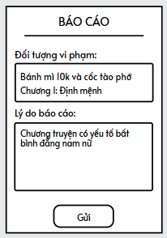

Hình 3‑52: Pop up báo cáo chương truyện

(1) Thông tin đối tượng vi phạm: Cho phép hiển thị thông tin đối tượng vi phạm gồm tên truyện và tên chương vi phạm

(2) Trường nhập lý do: Cho phép nhập lý do báo cáo chương truyện này

(3) Nút gửi: Cho phép gửi báo cáo vi phạm lên hệ thống để quản trị viên tiếp nhận xử lý

* Nút cài đặt: cho phép người dùng cài đặt màu nền và font chữ, cỡ chữ trong giao diện đọc truyện



Hình 3‑53: Pop up cài đặt hiển thị chương truyện

(1) Phần màu nền: Cho phép người dùng thay đổi nền sang màu trắng, đen hoặc vàng

(2) Phần cỡ chữ: Cho phép người dùng lựa chọn tăng giảm cỡ chữ so với cỡ chữ hiện tại

(3) Phần font chữ: Cho phép người dùng thay đổi font chữ so với font chữ hiện tại là Alata

* Nút danh sách chương: cho phép người dùng xem nhanh danh sách chương

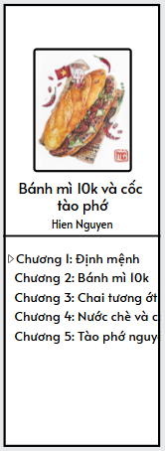

Hình 3‑54: Pop up danh sách chương

(1) Phần thông tin truyện: Cho phép hiển thị hình ảnh đại diện của bộ truyện và tên tác giả

(2) Phần danh sách chương: Cho phép chuyển đến nội dung của các chương tương ứng với lựa chọn

(3) Mũi tên đánh dấu: Chỉ vào chương đang đọcc để người dùng biết vị trí chương hiện tại

* **Giao diện danh sách đọc:**

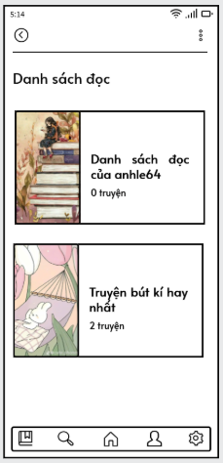

Hình 3‑55: Giao diện trang danh sách đọc

* Nút trở về: Cho phép quay trở về trang chủ của ứng dụng
* Danh sách đọc: Cho phép hiển thị các danh sách đọc của tài khoản báo gồm hình ảnh, tên và số lượng bộ truyện trong danh sách đọc. Nhấn vào danh sách đọc cho phép chuyển hướng đến trang chi tiết danh sách đọc
* Nút xem thêm: Cho phép hiển thị pop up lựa chọn

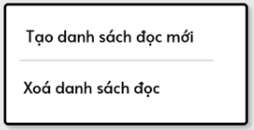

Hình 3‑56: Pop up lựa chọn của danh sách đọc

(1) Nút tạo danh sách đọc mới: Cho phép tạo danh sách đọc mới cho tài khoản

(2) Nút xoá danh sách đọc: Cho phép xoá đi một danh sách đọc khi không cần nữa. Sau khi nhấn xoá thì hiển thị pop up xác nhận xoá

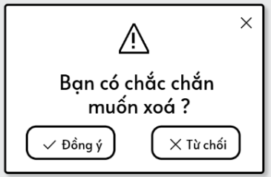

Hình 3‑57: Pop up xác nhận xoá

* Pop up xác nhận xoá:

(1) Nút đồng ý: Cho phép xoá danh sách đọc và quay về trang danh sách đọc

(2) Nút từ chối: Cho phép huỷ quá trình xoá danh sách đọc và quay trở về trang danh sách đọc

(3) Nút tắt: Cho phép tắt pop up xác nhận đồng thời huỷ quá trình xoá danh sách đọc và quay trở về trang danh sách đọc

* **Giao diện chi tiết danh sách đọc:**

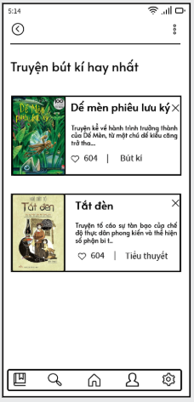

Hình 3‑58: Giao diện trang chi tiết danh sách đọc

* Nút trở về: Cho phép quay trở về trang danh sách đọc
* Bộ truyện: Cho phép hiển thị những bộ truyện có trong danh sách đọc bao gồm những thông tin cơ bản là tên truyện, trích dẫn mô tả nội dung, số lượt thích và thể loại truyện
* Nút “x” ở bộ truyện: Cho phép xoá bộ truyện ra khỏi danh sách đọc
* Nút xem thêm: Cho phép hiển thị pop up lựa chọn

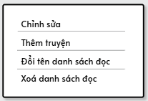

Hình 3‑59: Pop up lựa chọn của chi tiết danh sách đọc

(1) Nút chỉnh sửa: Cho phép chỉnh sửa danh sách đọc. Sau khi chỉnh sửa hệ thống hiển thị pop up thông báo xác nhận.

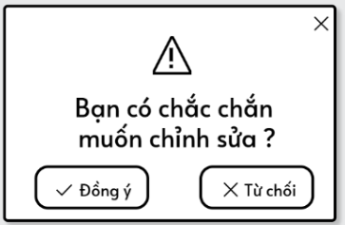

Hình 3‑60: Pop up xác nhận chỉnh sửa

(1.1) Nút đồng ý: Chỉnh sửa thành công và cho phép cập nhật lại trang

(1.2) Nút từ chối: Cho phép huỷ quá trình chỉnh sửa

(1.3) Nút tắt: Cho phép tắt pop up xác nhận đồng thời huỷ chỉnh sửa

(2) Nút thêm truyện: Cho phép chuyến đến trang danh sách truyện trong hệ thống để lựa chọn bộ truyện thêm vào danh sách

(3) Nút xoá danh sách đọc: Cho phép xoá danh sách đọc đang hiển thị chi tiết và hiển thị pop up xác nhận xoá sau đó quay trở về trang danh sách đọc.

(4) Nút đổi tên danh sách đọc:

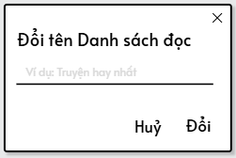

Hình 3‑61: Pop up đổi tên danh sách đọc

(4.1) Trường nhập tên: Cho phép nhập tên mới cho danh sách đọc

(4.2) Nút huỷ: Cho phép huỷ quá trình đổi tên dnah sách đọc

(4.3) Nút đổi: Cho phép đổi tên danh sách đọc sau đó quay lại và cập nhật lại trang danh sách đọc với tên mới

(4.4) Nút “x”: Cho phép tắt pop up đổi tên danh sách đọc và huỷ quá trình đổi tên

* **Giao diện tìm kiếm:**

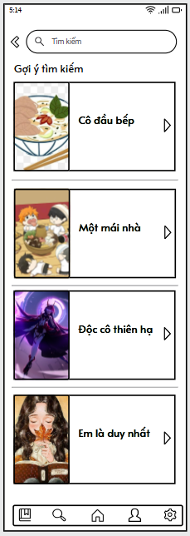

Hình 3‑62: Giao diện trang tìm kiếm

* Nút trở lại: Cho phép quay trở về trang chủ
* Trường nhập tìm kiếm: Cho phép nhập tên bộ truyện, tên tác giả hoặc tag để tìm kiếm thông tin
* Bộ truyện gợi ý: Cho phép hiển thị một số bộ truyện được giượi ý tìm kiếm. Nhấn vào bộ truyện cho phép chuyển đến trang thông tin tác phẩm
* **Giao diện thông tin tài khoản cá nhân:**

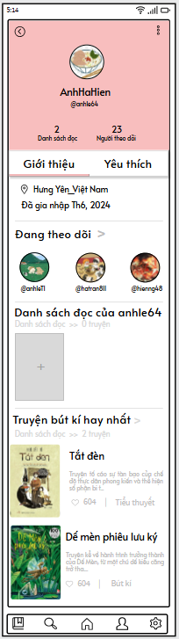

Hình 3‑63: Giao diện trang thông tin tài khoản cá nhân

* Nút trở về: Cho phép quay trở lại trang chủ
* Ảnh địa diện người dùng: Cho phép người dùng xem ảnh đại diện của mình
* Phần tên: Cho phép người dùng xem tên tài khoản của mình
* Phần thống kê: Cho phép người dùng xem thống kê số danh sách đọc và số người theo dõi tài khoản của mình
* Tab giới thiệu: Cho phép người dùng xem thông tin giới thiệu của mình như ngày lập, địa chỉ, người dùng mà tài mình đang theo dõi
* Mũi tên “>” ở phần theo dõi: Cho phép người dùng xem thêm những tài khoản mà người dùng khác đang theo dõi
* Nút thêm truyện vào danh sách đọc: Cho phép thêm truyện vào danh sách đọc ngay trên giao diện nếu danh sách đọc đó trống
* Mũi tên “>” ở phần danh sách đọc: Cho phép người dùng xem thêm những bộ truyện trong danh sách đọc đó bằng cách chuyển đến trang danh sách đọc
* Bộ truyện: Cho phép hiển thị thông tin vắn tắt của bộ truyện bao gồm ảnh đại diện, tên truyện, trích mô tả nội dung, số lượt thích và tên thể loại truyện. Nhấn vào bộ truyện cho phép chuyển đến trang thông tin tác phẩm
* Nút xem thêm: Khi người dùng nhấn vào nút xem thêm, ứng dụng sẽ hiển thị pop up lựa chọn “Chỉnh sửa thông tin” ngay trên giao diện đó

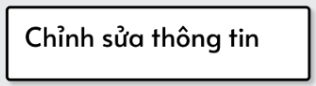

Hình 3‑64: Giao diện pop up chỉnh sửa thông tin

* Pop up chỉnh sửa thông tin: Cho phép thực hiện sửa đổi thông tin ngay trên giao diện. Sau khi chỉnh sửa hệ thống hiển thị pop up xác nhận chỉnh sửa sau đó quay lại trang và cập nhật thông tin sau chỉnh sửa
* **Giao diện cài đặt:**

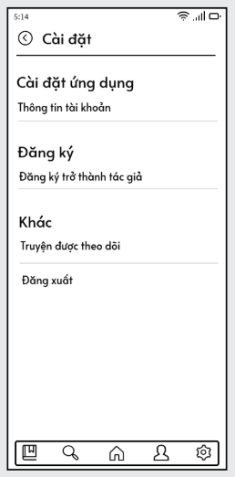

Hình 3‑65: Giao diện trang cài đặt

* Nút trở về: Cho phép chuyển hướng quay về trang chủ
* Lable Thông tin tài khoản: Cho phép chuyển đến trang thông tin tài khoản cá nhân
* Lable Đăng ký trở thành tác giả: Cho phép chuyển hướng đến trang đăng ký trở thành tác giả
* Lable Truyện được theo dõi: Cho phép chuyển hướng đến trang truyện được theo dõi
* Lable Đăng xuất: Cho phép đăng xuất tài khoản và chuyển hướng quay trở về trang chào mừng
* **Giao diện truyện được theo dõi:**

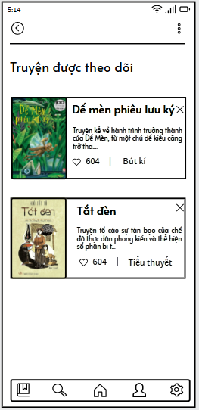

Hình 3‑66: Giao diện trang truyện được theo dõi

* Nút trở về: Cho phép quay trở về trang trước đó
* Bộ truyện: Cho phép hiển thị thông tin vắn tắt của bộ truyện được theo dõi bao gồm ảnh đại diện, tên truyện, trích mô tả nội dung, số lượt thích và tên thể loại truyện. Nhấn vào bộ truyện cho phép chuyển đến trang thông tin tác phẩm
* Nút “x”: Cho phép xoá bộ truyện khỏi danh sách truyện được theo dõi

### Thiết kế Prototype phía tác giả

# CÁC YÊU CẦU PHI CHỨC NĂNG

## Các giao tiếp bên ngoài

### Giao tiếp người dùng

UI-1: Người dùng có thể điều hướng ứng dụng bằng các thao tác vuốt hoặc nút điều hướng mặc định trên điện thoại.

UI-2: Ứng dụng phải tích hợp với trình đọc màn hình TalkBack (Android), giúp người khiếm thị hoặc suy giảm thị lực có thể điều hướng, chọn truyện và đọc nội dung một các thuận tiện.

### Giao tiếp phần mềm

SI-1: Hệ thống xác thực qua Google và Facebook

* SI-1.1: Người dùng có thể đăng nhập qua Google hoặc Facebook thông qua Oauth 2.0
* SI-1.2: Ứng dụng lấy thông tin người dùng cơ bản sau khi xác thực thành công. Các thông tin gồm: email, tên và ảnh đại diện.

SI-2: Chức năng duyệt yêu cầu trở thành tác giả và quản lý tiền nhuận bút

* SI-2.1: Các thông tin người dùng được yêu cầu cung cấp để được xét duyệt trở thành tác giả phải được xét duyệt thủ công bởi quản trị viên.
* SI-2.2: Ứng dụng tích hợp với dịch vụ xác minh tài khoản ngân hàng từ bên thứ 3 để kiểm tra tính hợp lệ cảu thông tin ngân hàng do người dùng cung cấp.
* SI-2.3: Tích hợp với các dịch vụ, hệ thống chuyển tiền của ngân hàng hoặc dịch vụ chuyển tiền của bên thứ 3 để thực hiện giao dịch chuyển khoản cho người dùng thông qua thông tin đã được người dùng cung cấp trước đó.

### Giao tiếp phần cứng

HI-1: Ứng dụng đọc truyện chữ phải được cài đặt và hoạt động trên các thiết bị di động sử dụng hệ điều hành Android phiên bản 10.0 trở lên.

HI-2: Thiết bị phải được kết nối Internet (Wifi hoặc mạng di động) trong quá trình sử dụng ứng dụng.

HI-3: Thiết bị phải có tối thiểu 2GB còn trống để đảm bảo hiệu suất hoạt động ổn định khi tải nội dung lớn hoặc tải nhiều nội dung cùng lúc.

### Các giao tiếp truyền thông

CI-1: Ứng dụng gửi thông báo khi truyện mà người dùng theo dõi cập nhật chương mớ, khi người dùng được người khác theo dõi.

CI-3: Ứng dụng gửi thông báo khi tác phẩm, chương truyện hay bình luận bị quản trị viên ẩn hoặc xóa. Thông báo sẽ thể hiện rõ lý do mà tác phẩm, chương truyện hay bình luận bị ẩn hoặc xóa.

CI-4: Ứng dụng gửi thông báo khi người dùng bị khóa tài khoản và mở khóa tài khoản.

CI-5: Ứng dụng gửi email xác nhận tài khoản và email khôi phục mật khẩu đến người dùng thông qua hệ thống gửi gmail SMTP sử dụng kết nối bảo mật TLS.

## Các thuộc tính chất lượng

### Các thuộc tính chất lượng bên ngoài

1. Khả dụng

AVL-1: Ứng dụng phải hoạt động ít nhất 99.5 % thời gian trong tuần ngoài trừ thời gian bảo trì đã lên lịch.

AVL-2: Người dùng có thể truy cập và sử dụng ứng dụng mọi lúc trong ngày, không giới hạn thời gian ngoài trừ thời gian bảo trì.

AVL-3: Ứng dụng phải thông báo bảo trì ít nhất trước 24 giờ cho người dùng.

1. Khả năng cài đặt

INS-1: Người dùng có thể cài đặt ứng dụng từ Google Play trong vòng 30 giây với mạng 10 Mbps.

INS-2: Khi cập nhật ứng dụng không làm mất dữ liệu của người dùng

1. Tính đúng đắn

INT-1: Dữ liệu của chương truyện không được phép thay đổi và chỉ có tác giả mới có thể chỉnh sửa.

INT-2: Lượt xem, lượt yêu thích chương phải được lưu trữ và không bị mất dù người dùng tắt ứng dụng đột ngột.

1. Khả năng tương tác

INE-1: Ứng dụng tích hợp với API đăng nhập của Google và Facebook.

INE-2: Quy trình rút tiền nhuận bút của tác giả phải được liên kết với các ngân hàng và dịch vụ bên thứ 3 chính thống và uy tín.

INE-3: Tương thích với trình đọc màn hình của hệ điều hành Android – TalkBack.

1. Hiệu suất

PER-1: Chương truyện phải được hiển thị hoàn chỉnh trong tối đa 2 giây kể từ khi người dùng chọn chương.

PER-2: Tìm kiếm truyện cần phải trả kết quả trong vòng 1 giây đối với từ khóa phổ biến, trong 1.5 giây với từ khóa không có kết quả.

PER-3: Ứng dụng hoạt động ổn định, không xảy ra tình trạng giật, lag với các danh sách có khoảng 100 kết quả trở lên.

PER-4: Độ trễ không quá 400ms khi thực hiện cuộn các danh sách hay nội dung chương.

1. Độ tin cậy

REL-1: Trong 1000 lượt đọc, tối đa 1 lần lỗi tải chương được chấp nhận.

REL-2: Nếu xảy ra lỗi mạng, ứng dụng phải thông báo rõ ràng và gợi ý người dùng kiểm tra hệ thống mạng phía người dùng.

REL-3: Ứng dụng phải trở về vị trí đọc gần nhất sau khi bị mất mạng hoặc xảy ra lỗi.

1. Khả năng chịu lỗi

ROB-1: Khi người dùng đang sáng tác tác phẩm nếu xảy ra tình trạng mất kết nối mạng hoặc thoát đột ngột ứng dụng phải lưu trữ tác phẩm đó dưới dạng bản nháp.

ROB-2: Khi tác giả thực hiện rút tiền nhuận bút với số dư không đủ, hệ thống phải thông báo lỗi hợp lý và đầy đủ.

1. Tính an toàn

SAF-1: Các báo cáo vi phạm của người dùng gửi tới sẽ được các quản trị viên giải quyết và xử lý ít nhất trong 24 giờ kể từ khi người dùng thực hiện báo cáo vi phạm.

SAF-2: Các thông tin của người dùng khi đăng kí tác giả phải được đảm bảo không hiển thị công khai và các thông tin này chỉ hiển thị một lần duy nhất với quản trị viên khi họ thực hiện duyệt thông tin đăng kí làm tác giả của người dùng.

1. Tính bảo mật

SEC-1: Khi người dùng thực hiện xóa tài khoản sẽ không thể truy cập lại với thông tin đăng nhập của tài khoản đó.

SEC-2: Các thông tin liên tài khoản ngân hàng và các hình ảnh xác thực mà người dùng sử dụng để đăng kí làm tác giả phải sử dụng AES-256 để mã hóa.

1. Khả năng sử dụng

USA-1: Người dùng phải tìm và đọc truyện đầu tiên trong vòng 3 phút kể từ khi đăng nhập thành công mà không cần hướng dẫn.

USA-2: Đối với tác giả, có thể thực hiện sáng tác và sử dụng các công cụ để hỗ trợ việc sáng tác truyện thành thạo trong 10 phút kể từ khi được sử dụng ứng dụng với tài khoản đã được duyệt để trở thành tác giả và bắt đầu tạo tác phẩm.

USA-3: Quản trị viên có nhớ và sử dụng thành thạo các chức năng trong giao diện ứng dụng dành cho quản trị viên trong 30 phút kể từ khi tạo tài khoản thành công.

USA-4: Cỡ chữ, font chữ có thể thay đổi để phù hợp với sở thích và thị lực của người dùng.

USA-5: Màu nền của giao diện chương truyện có thể thay đổi trong ba mã màu sau: FFFFFF, FFFFCC và 000000, mã màu của màu chữ là 000000. Khi chuyển sang màu nền chương truyện sang mã màu 000000 thì màu chữ chuyển về mã màu FFFFFF.

USA-6: Người khiếm thị có thể sử dụng trình đọc màn hình TalkBack và có thể tìm và đọc chương truyện đầu tiên trong 15 phút kể từ khi đăng nhập thành công.

### Các thuộc tính chất lượng bên trong

1. Tính hiệu quả

EFF-1: Ứng dụng không sử dụng quá 150 MB RAM khi đọc chương truyện dài trên 10000 từ và không hiện tượng nóng máy khi chạy liên tục hơn 30 phút mà không mở hay khởi động bất kì ứng dụng nào khác.

EFF-2: Ứng dụng không dây hao pin quá 5% trong vòng 30 phút sử dụng liên tục với màn hình độ sáng trung bình kết nối Wifi ổn định (10Mbps) và thiết bị không bị chai pin.

1. Khả năng sửa đổi

MOD-1: Các thay đổi về giao diện người dùng sau khi cập nhật không làm gián đoạn dữ liệu hay ảnh hưởng đến trải nghiệm sử dụng ứng dụng của người dùng.

MOD-2: Mã nguồn của ứng dụng phải được viết kèm bình luận để hỗ trợ việc chỉnh sửa và bảo trì bởi các thành viên mới trong vòng 3 ngày kể từ thời điểm tiếp nhận dự án.

1. Khả năng mở rộng

SCA-1: Ứng dụng có thể xử lý được 10000 người dùng đồng thời truy cập trong khoảng từ 8 giờ tối đến 12 giờ đêm. Tác giả yêu cầu rút tiền nhuận bút sẽ không làm chậm tốc độ của ứng dụng.

1. Khả năng kiểm chứng

VER-1: Mỗi chức năng chính phải được xây dựng các tài liệu kiểm thử đầy đủ và báo cáo và tiếp nhận lỗi thông qua ứng dụng Jira, các lỗi được log và được cập nhật trạng thái thường xuyên cho đến trước thời điểm chính thức phát hành 3 ngày.

# KẾT LUẬN

## Kết quả đạt được của đề tài

Đề tài "Phân tích thiết kế ứng dụng đọc truyện chữ trực tuyến" đã đạt được nhiều thành quả quan trọng, khởi đầu với việc phân tích rõ ràng ứng dụng và xác định ba vai trò người dùng chính: quản trị viên, độc giả, và tác giả. Dựa trên đó, các chức năng cốt lõi của ứng dụng đã được định nghĩa chi tiết cho từng đối tượng, đảm bảo hệ thống đáp ứng đầy đủ các yêu cầu nghiệp vụ.

Trong giai đoạn thiết kế, đề tài đã xây dựng một bộ mô hình với các use case được phác thảo tỉ mỉ, làm rõ tương tác giữa actor và hệ thống. Biểu đồ lớp mô tả cấu trúc tĩnh của ứng dụng, trong khi biểu đồ trạng thái và swimlane minh họa các luồng nghiệp vụ và chuyển đổi trạng thái phức tạp. Song song đó, luồng màn hình chi tiết cho cả ba vai trò người dùng đã được thiết kế, cùng với việc vẽ các prototype giao diện, giúp trực quan hóa ý tưởng.

Hơn nữa, đề tài đã xác định được các yêu cầu phi chức năng của ứng dụng. Các thuộc tính chất lượng thiết yếu đã được định nghĩa rõ ràng. Những kết quả này không chỉ cung cấp một bản thiết kế vững chắc mà còn là tài liệu tham khảo chi tiết, đảm bảo đội ngũ phát triển có thể triển khai ứng dụng một cách hiệu quả, đúng kỳ vọng và đạt tiêu chuẩn chất lượng cao.

## Hạn chế của đề tài

Đề tài phân tích thiết kế ứng dụng đọc truyện chữ trực tuyên có một số các

* Ứng dụng đọc truyện chữ trực tuyến chưa có các gói hội viên và các dịch vụ nhằm tăng doanh thu cho ứng dụng.
* Chưa có thiết kế giao diện của quản trị viên trên nền tảng web.
* Chưa cung cấp được đa dạng các dịch vụ rút tiền cho tác giả, mà chỉ thực hiện giao dịch thông qua tài khoản ngân hàng.

## Hướng phát triển của đề tài

Để khắc phục các hạn chế và phát triển tiếp cho đề tài, các tác giả đã đưa ra các hướng phát triển sau:

* Thiết kế các gọi hội viên và các dịch vụ tăng trải nghiệm người dùng khi sử dụng ứng dụng.
* Phân tích và thiết kế giao diện ứng dụng trên nền web cho quản trị viên đồng thời ứng dụng AI để giảm thời gian duyệt các yêu cầu hay báo cáo vi phạm từ người dùng.
* Tiếp tục thiết kế và cải thiện ứng dụng cho phép các tác giả có thể thay đổi các dịch vụ giao dịch rút tiền nhuận bút.

TÀI LIỆU THAM KHẢO

|  |  |
| --- | --- |
| [1] | Karl Wiegers, Joy Beatty, Software Requirements Third Edition, Microsoft Press, 2013. |
| [2] | International Institute of Business Analysis (IIBA), BABOK A Guide to the Business Analysis of Knowledge, International Institute of Business Analysis (IIBA), 2015. |

x

x